TRIBUNAL SUPERIOR DO TRABALHO COORDENADORIA DE GESTÃO DOCUMENTAL E MEMÓRIA

Projeto referente à reestruturação do Memorial do TST

Colaboradores:

Robson de Goes e Silva (Museólogo COREM 4R 232 – I)

Seção de Divulgação da Memória – SDMI

Secretaria de Tecnologia da Informação – SETIN

Projeto de estruturação lógica de informações a serem inseridas em equipamentos *touchs* diretórios.

Janeiro de 2018

**SUMÁRIO**

**APRESENTAÇÃO**...........................................................................................................3

**SUGESTÃO DE CONTEÚDO PARA O TOUCH DIRETÓRIO**.................................4

**TELA INICIAL**.................................................................................................................4

**TÓPICO 1: ORIGEM E EVOLUÇÃO DO TRABALHO**..........................................5

**TÓPICO 2: CONSELHO NACIONAL DO TRABALHO**........................................27

**TÓPICO 3: A JUSTIÇA DO TRABALHO**................................................................39

**TÓPICO 4: TRIBUNAL SUPERIOR DO TRABALHO**..........................................45

**TÓPICO 5: CONSELHO SUPERIOR DA JUSTIÇA DO TRABALHO**.................98

**TÓPICO 6: CURIOSIDADES**....................................................................................107

**REFERÊNCIAS BIBLIOGRÁFICAS**.......................................................................117

**APRESENTAÇÃO**

Em conformidade com o Termo de Referência CGEDM Nº 01/2017, este projeto consiste na apresentação de estruturação de informações a serem inseridas em equipamentos *touchs* diretórios, bem como, de organização de objetos no Memorial do TST.

O tema requisitado para o projeto consiste na Memória da Corte Superior Trabalhista, desde o Conselho Nacional do Trabalho (CNT) até o Tribunal Superior do Trabalho (TST), considerando o contexto da origem e evolução das relações de trabalho e do surgimento da Justiça do Trabalho.

O conteúdo apresentado é resultado da segunda etapa do objeto contratado, que consistiu em pesquisa bibliográfica sobre o tema, realização de reuniões técnicas com a equipe de coordenação e fiscalização do projeto, além de ajustes em relação à primeira versão do texto. A pesquisa histórica foi feita com base em publicações de autoria e/ou organização de integrantes do TST, obtidas por meio da Biblioteca do Tribunal (CDOC), assim como consulta ao Arquivo da Coordenadoria de Rádio e TV (CRTV) e sites de busca.

Ao considerar as várias etapas do processo histórico do desenvolvimento da Justiça do Trabalho, torna-se difícil reunir informações de todos os atores que tiveram influência decisiva no decorrer desta jornada. Aqui serão destacadas algumas participações e momentos representativos aos 75 anos da Justiça do Trabalho e aos 70 anos do Tribunal Superior do Trabalho. O material selecionado demonstra a importância da história e do contexto de formação da jurisprudência do Tribunal Superior do Trabalho ao longo do tempo.

No que diz respeito à disposição dos objetos no espaço expositivo, a estruturação prévia foi entregue na primeira etapa do projeto, em setembro de 2017, com base em projeto arquitetônico elaborado pela Coordenadoria de Manutenção e Projetos (CMAP). A estruturação do espaço físico e do conteúdo apresentado está sujeita a alterações da equipe da CGEDM.

**SUGESTÃO DE CONTEÚDO PARA O *TOUCH* DIRETÓRIO**

**TELA INICIAL:**

**O Tribunal Superior do Trabalho agradece a sua visita.**

**Seja bem vindo(a)!**

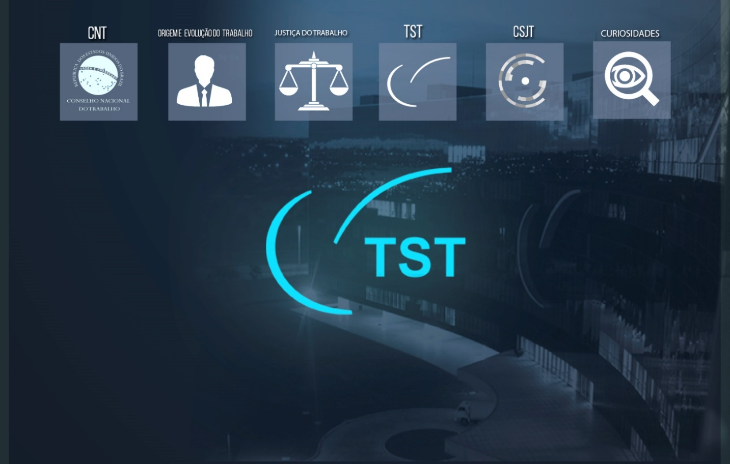

**TEMAS RELACIONADOS AO TÓPICO 1:**



**ORIGEM E EVOLUÇÃO DO TRABALHO**

**HISTÓRIA DO TRABALHO NO BRASIL (página)**

A história do trabalho no Brasil, marcada pelo longo período de escravidão e exploração dos trabalhadores, é muito rica em informações: diversas formas de relações trabalhistas, movimentos sociais, lutas, direitos e legislações. Contudo, entre a supressão dos direitos trabalhistas no período colonial até a proteção estabelecida pela Consolidação da Leis do Trabalho (CLT) e pela Justiça do Trabalho (JT), muitos embates ideológicos, greves e até mesmo conflitos foram travados. Os tipos de trabalho se desenvolveram e mudaram, as relações de trabalho se modificaram e se adaptaram a cada novo cenário.

Em síntese, apresentamos aqui importantes eventos da história do nosso país, de nossos trabalhadores e do desenvolvimento social e econômico da nação. Dividido nas principais formas de governo a que o Brasil foi submetido (Colônia, Império e República), o conteúdo apresentado dará um panorama rápido do que foi a história do trabalho brasileiro e do caminho traçado até chegarmos à Consolidação das Leis do Trabalho e na criação da Justiça do Trabalho.

**Brasil Colônia**

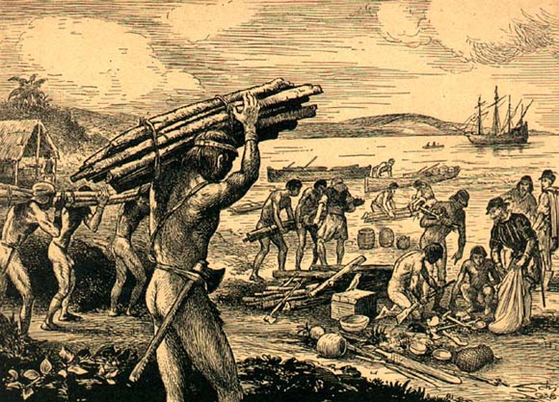 O Brasil adotou por 388 anos o modelo escravagista como forma de trabalho preferencial. Os indígenas representaram a primeira fonte de mão de obra escravizada, utilizados para a extração do pau-brasil e para o cultivo de cana-de-açúcar. O processo da derrubada das árvores e corte do pau-brasil se tornou a primeira atividade coletiva de trabalho no período colonial. Eles realizavam a derrubada das árvores e cortavam-nas em pedaços menores. Depois disso, transportavam a madeira para as feitorias, onde ficavam estocadas até serem levadas para a Europa. Com o passar do tempo, a mão de obra indígena foi sendo gradativamente abandonada. Em 1550, o trabalho escravo passou a ser composto majoritariamente por negros cativos trazidos das colônias africanas.

O processo de produção do açúcar envolvia a parte de plantação e colheita da cana, tarefa que era executada pelos escravos, que enchiam os carros de bois com a cana cortada para levá-las à moenda. As máquinas de moer, geralmente impulsionadas por força animal ou por escravos, eram utilizadas para extrair o caldo da cana, que seria depois fervido e colocado em recipientes cônicos com um buraco no fundo para escorrer a água restante. O açúcar resultante desse processamento era enviado para a Europa, onde seria refinado e vendido. Outras atividades econômicas foram se desenvolvendo no Brasil nesse período. Havia plantações de algodão e fumo voltados ao mercado externo; e de mandioca, milho, feijão e arroz à economia de subsistência.

A descoberta das minas de ouro e diamante expandiram o tráfico negreiro e o número de escravos na colônia, com a população negra superando demograficamente as demais etnias presentes no Brasil. O trabalho na mina se desenvolveu em torno de duas técnicas principais: garimpar o ouro das encostas de rios, córregos e riacho; e extrair terra e cascalho da encosta de montanhas com presença de ouro para fazer a separação dos resíduos. Em ambas as formas de extração era utilizada uma ferramenta chamada bateia, uma bacia com fundo cônico que servia para separar o cascalho e a terra das pepitas e pedras preciosas.

A venda de escravos era um comércio lucrativo, chegando a superar os lucros de algumas produções agrícolas. As condições de trabalho entre os escravos eram degradantes, tanto nos engenhos como nas minas, e a violência era continuamente utilizada como forma de coibir a desídia e forçar o aumento da produção. Os primeiros profissionais livres só começaram a existir no Brasil após a vinda e instalação da Coroa Portuguesa na colônia. O nível superior se desenvolveu lentamente, formava profissionais para ocuparem cargos de prestígio de um mercado restrito, de alto status social.

Não havia nenhuma legislação específica voltada para o trabalho, com as relações trabalhistas e seus termos definidos por contratos diretos entre o empregador e o profissional livre. Os escravos eram praticamente desprovidos de direitos, e somente com o desenvolvimento de uma lógica de pensamento liberal no período imperial é que a escravidão e as relações de trabalho começaram a ser discutidas.

**Brasil Império** 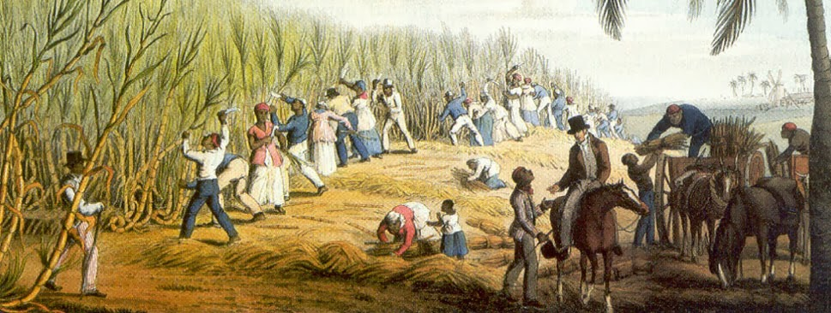

Quando Dom Pedro I proclamou a independência do Brasil em 1822, a exploração do trabalho escravo já havia iniciado seu período de decadência. O avanço das ideias liberais antiescravagistas na Europa influenciou a política local brasileira. A pressão dos ingleses pelo fim do tráfico ultramarino teve sua importância no processo de diminuição da mão de obra escrava, que ficava restrita aos cativos nacionais. A queda do valor do açúcar no mercado externo e a diminuição da extração das minas de ouro e diamante, que se esgotaram rapidamente, representam outro fator que explicaria a menor necessidade dos escravos.

No início da década de 1830, o café ultrapassou o açúcar como principal insumo de exportação. Nas fazendas de café, a mão de obra passou a ser integrada também por estrangeiros. O regime de trabalho era diferenciado em relação aos escravos, mas as condições de trabalho eram semelhantes, com o trabalhador estrangeiro e o escravo laborando lado a lado na mesma plantação. As técnicas de produção de café envolviam o desmatamento das terras onde seriam colocadas as mudas da planta, que demoravam cinco anos para começar a dar frutos. A colheita era feita pelos escravos, que colocavam os grãos do café para secar em terreiros, retiravam a casca do grão através de monjolos e enviavam as sacas de café para a capital, de onde era exportado.

Diante do cenário desfavorável à manutenção da escravidão, o processo que culminou na libertação definitiva dos escravos se desenvolveu de forma gradativa. Em 1850, a Lei Eusébio de Queirós proibiu o tráfico negreiro no país. Em 1871, a Lei do Ventre Livre estabeleceu a liberdade para os filhos de escravos. A Lei dos Sexagenários de 1885 libertou todos os escravos com mais de 60 anos e, por fim, em 1888, foi promulgada a Lei Áurea que proibiu a escravidão no Brasil.

Concernente a este período, o couro, o cacau e a borracha passaram a ter maior representação na balança comercial brasileira, introduzindo a região Norte na rota econômica nacional. O látex, matéria prima da borracha, era a seiva extraídas das árvores seringueiras muito abundantes na região amazônica. O seringueiro, com auxílio de uma faca de sangria, fazia um sulco no caule da árvore, para que a seiva escorresse por uma ferramenta chamada bica, de onde pingaria para um recipiente. O material seria então acomodado em barris e exportado.

Foi durante o regime imperial também que surgiram as primeiras formas de legislação voltada para as relações de trabalho. Buscavam de forma geral regular os contratos de prestações de serviço, resguardando principalmente o contratante. A abolição da escravidão significou o aumento da utilização de mão de obra composta por trabalhadores livres, e essa nova forma de vínculo laboral foi marcante nos anos finais do Império e no início da República, quando o processo de industrialização foi iniciado.

**Brasil República**

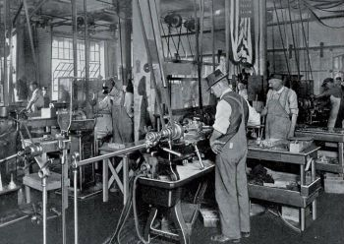

O início da República no Brasil, em 1889, representa também uma mudança de paradigma nas relações de trabalho. Com o fim da escravidão, os empresários se viram forçados a contratar trabalhadores livres, mas as condições de trabalho em muitos locais beiravam a servidão. O processo de industrialização e surgimento das fábricas implementaram novas formas de trabalho e de organização social. As influências de ideologias estrangeiras, liberais, marxistas e socialistas, começaram a desenhar o perfil do trabalhador brasileiro, das legislações e dos embates travados entre empregados e empregadores.

Houve um relevante desenvolvimento fabril nas regiões sudeste e nordeste, porém a economia brasileira continuou fundamentalmente agrária, com o gado e o café sendo os grandes produtos de exportação. Daí derivou-se a política do café com leite da república velha, que determinou por cerca de 30 anos os movimentos de alternância política entre as oligarquias cafeeiras de São Paulo e pecuaristas de Minas Gerais.

O trabalho no campo e nas cidades começou a contar com uma presença maior de estrangeiros em relação ao período imperial, por conta do incentivo ao processo migratório de europeus para o Brasil, impulsionado pelo governo brasileiro da época. Os trabalhadores nacionais geralmente ocupavam-se do trabalho braçal no chão das fábricas, enquanto a população negra ficou relegada à informalidade nas cidades e ao trabalho nas fazendas, em condições muito semelhantes aos tempos de escravidão.

As rotinas produtivas nas fábricas eram exaustivas, com jornadas longas e em condições insalubres. A busca por mão de obra barata foi a tônica das empresas no início do século XX, e a contratação de crianças e adolescentes foi a solução encontrada pelos empresários para maximizar os lucros. Então, as manifestações em busca de melhorias nas condições de trabalhos começaram a se espalhar. O ano de 1917 ficou conhecido como o período das grandes greves no país, quando vários sindicatos e movimentos operários se organizaram para pleitear direitos trabalhistas.

A fim de evitar convulsões sociais de maiores proporções, diversas legislações sobre questões trabalhistas foram criadas durante a década de 20, garantindo direitos como estabilidade, férias, diminuição da jornada e regulamentação do trabalho de menores. Entretanto, as aplicações das leis muitas vezes falhavam, geralmente por falta do interesse dos empresários em se adaptarem às novas regras ou por falta de fiscalização. Com o fim da política do café com leite e da república velha, marcado pela ascensão de Getúlio Vargas ao cargo de presidente, deu-se início a um processo de criação, ampliação e planificação de direitos trabalhistas, que viriam a culminar na criação da Justiça do Trabalho e da Consolidação das Leis Trabalhistas.

**LEGISLAÇÃO TRABALHISTA**

**Lei de 13 de setembro de 1830 – primeira legislação a regular os contratos de locação e prestação de serviços de brasileiros e estrangeiros no século XIX.**

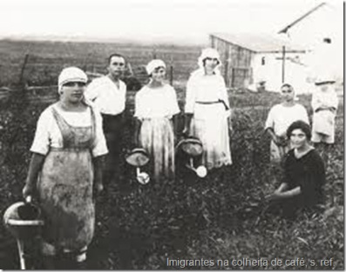Era uma legislação simples, com oito artigos, se preocupando principalmente com os termos do cumprimento de contrato. Havia a previsão de prisão como ferramenta de coerção ao prestador de serviços para que o trabalho fosse executado, dando plenas garantias ao contratante e poucas ou quase nenhuma ao contratado.

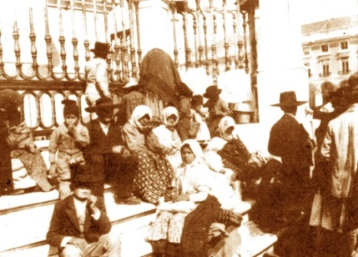 **Lei n.º 108, de 11 de outubro de 1837 – tratava especificamente dos contratos de prestação de serviços de estrangeiros.**

Tratava especificamente dos contratos de prestação de serviços de estrangeiros. Foram reconhecidas as sociedades de colonização pelo texto da lei, que ainda regulava os contratos de serviços dos menores estrangeiros. Tratava ainda das demissões com ou sem justa causa e da obrigação do ressarcimento dos valores recebidos de forma adiantada pelo locador demitido, sob pena de prisão e trabalhos forçados em obras públicas em caso de descumprimento.

**Lei n.º 556, de 25 de junho de 1850 – O Código Comercial foi uma das primeiras legislações conhecidas no Brasil que dispunha sobre condições de trabalho.**

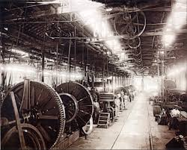 Trouxe em seu texto pontos como: aviso-prévio, indenização, salário durante afastamento por acidente de trabalho, etc. Vigente durante o Regime Imperial Brasileiro era voltado exclusivamente para os empregados do comércio, em um momento que a indústria começava a despontar e que a agricultura, principal base econômica do país, funcionava quase que exclusivamente com o trabalho escravo.

**Decreto n.º 2827, de 15 de março de 1879 – Lei de Locação de Serviços sobre a 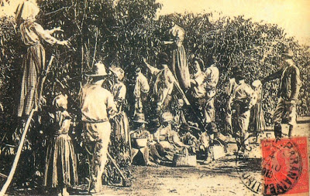questão do trabalho rural.**

Regulamentava, entre outras coisas, as obrigações contratuais dos fazendeiros com os trabalhadores rurais e as disposições sobre greve.

 **Decreto n.º 1.313, de 17 de janeiro de 1891 – Regulamentava o trabalho dos menores de 12 a 18 anos.**

Assinado pelo presidente Marechal Deodoro da Fonseca, regulamentava o trabalho dos menores de 12 a 18 anos. Foi a primeira tentativa de conter o aumento exponencial do uso da mão de obra de menores, no sentido de proteger os infantes que recebiam menos que os adultos pela sua condição de aprendizes e eram submetidos a jornadas de 12 horas diárias.

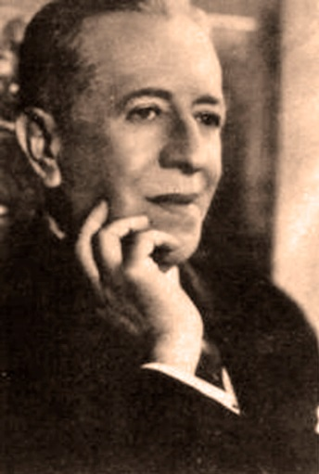**Decreto Legislativo n.º 4.682, de 24 de janeiro de 1923 - A Previdência Social é implantada no Brasil.**

A Previdência Social é implantada no Brasil pela Lei Eloy Chaves, criando as Caixas de Pensão e Aposentadoria para os ferroviários, que passaram a ter assegurados, entre outros direitos, a aposentadoria ordinária, pensão por morte e a estabilidade na função para os empregados com mais de 10 anos de serviço.

**Decreto n.º 16.027, de 30 de abril de 1923 - É criado o Conselho Nacional do Trabalho (CNT).**

Vinculado ao Poder Executivo e de caráter consultivo, o CNT tinha como escopo "ocupar-se dos sistemas de remuneração do trabalho, contratos coletivos do trabalho; sistemas de conciliação e arbitragem, trabalho de menores, trabalho de mulheres, seguros sociais, caixas de aposentadoria e pensões de ferroviários".

**Decreto n.º 4.859, de 26 de setembro de 1924 – dia 1º de maio, feriado nacional.**

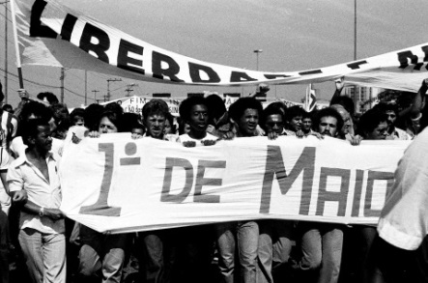 Decreto n.º 4.859, de 26 de setembro de 1924, que declarou feriado nacional o dia 1° de maio.

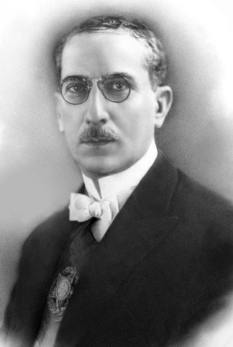**Decreto n.º 4.982, de 24 de dezembro de 1925 - Lei de Férias.**

Sancionado pelo presidente Artur Bernardes, que concedia 15 dias de férias aos empregados do comércio, das indústrias e dos bancos, sem prejuízo ao ordenado. Conhecida como Lei de Férias, representou um avanço importante na concessão de direitos trabalhistas que iam além das reivindicações por melhores salários e jornadas menores.

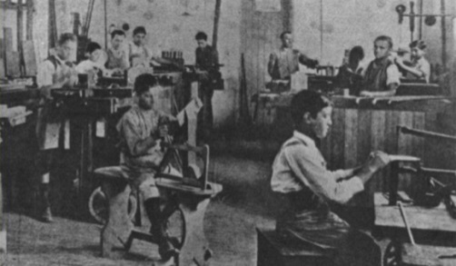**Decreto n.º 5.083, de 1° de dezembro de 1926 - O Código de Menores regulamentava o trabalho dos menores de idade nas fábricas.**

Sancionado pelo presidente Washington Luís, em 1926, regulamentava o trabalho dos menores de idade nas fábricas. Previa a jornada máxima de 6 horas, a proibição do trabalho para menores de 12 anos e para os menores de 14 em condições insalubres. A nova legislação encontrou resistência por parte dos donos das fábricas e usinas, que tentaram protelar a aplicação da lei.

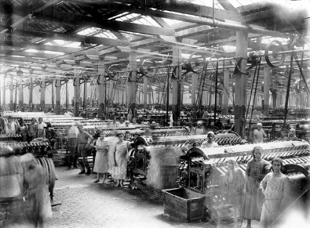**Decreto n.º 17.496, de 30 de outubro de 1926 - Regulamentou o Decreto 4.982/1925 estendendo o direito a férias.**

Regulamentou o Decreto n.º 4.982/1925 e estendeu o direito a 15 dias de férias aos empregados e operários de estabelecimentos comerciais, industriais, bancários e outros.

**Decreto n.º 5.109, de 20 de dezembro de 1926 - estendeu o regime do Decreto n.º 4.682/1923 a outras empresas, criando Caixas de Aposentadoria e Pensões.**

 Estendeu o regime do Decreto n.º 4.682/1923 a outras empresas, criando Caixas de Aposentadoria e Pensões para as "empresas de navegação marítima ou fluvial e as de exploração de portos pertencentes à União, aos Estados, aos Municípios e a particulares, em tudo quanto lhes possa ser aplicável" (art. 1°, § 1°, do Decreto n.º 5.109/1926).

**Decreto n.º 19.433, de 23 de novembro de 1930 - Criação do Ministério do Trabalho, Indústria e Comércio.**

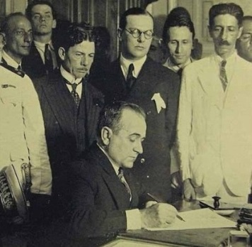 Uma das primeiras medidas do Governo Vargas foi a criação do Ministério do Trabalho, Indústria e Comércio, Decreto n.º 19.433 de 23 de novembro de 1930. O carioca Lindolfo Collor, um dos apoiadores da Revolução de 1930, foi o primeiro nome a compor o quadro dessa secretaria. “Com a criação desse ministério, o Poder Executivo tomava diretamente para si a formulação e a execução de uma política trabalhista. ”

**Decreto n.º 19.482, de 12 de dezembro de 1930 - Lei de Nacionalização do Trabalho limitava a entrada de estrangeiros no Brasil.**

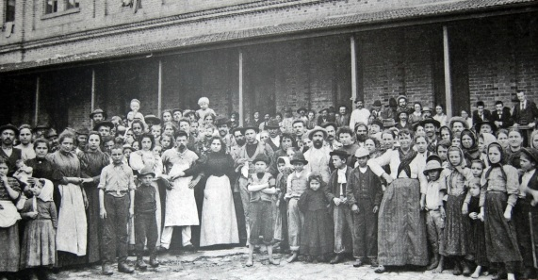 Conhecido como Lei de Nacionalização do Trabalho, ou Lei dos 2/3. A legislação limitava a entrada de estrangeiros no Brasil e determinava que dois terços das vagas de emprego das “empresas, associações, companhias e firmas comerciais, que explorem, ou não, concessões do Governo Federal ou dos Governos Estaduais e Municipais” deveriam ser ocupadas por brasileiros natos. A “entrada desordenada de estrangeiros” era considerada pelo governo um dos motivos das altas taxas de desemprego, e essa foi uma das primeiras medidas tomadas pelo Ministério do Trabalho, Indústria e Comércio que visava “valorizar o trabalhador brasileiro, muitas vezes, preterido ante o estrangeiro”.

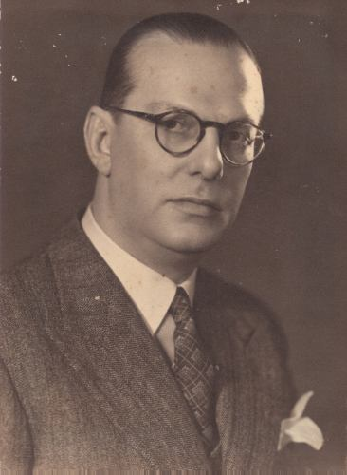**Decreto n.º 19.770, de 19 de março de 1931 - Lei de Sindicalização.**

Em março de 1931, foi assinado o Decreto n.º 19.770, conhecida como Lei de Sindicalização, editada por Lindolfo Collor, que estabeleceu as novas normas de sindicalização. “Esse decreto, além de estabelecer o sindicato único por categoria, outorgava o controle financeiro do Ministério do Trabalho sobre os sindicatos, definia o sindicato como órgão de colaboração e cooperação com o Estado” e abordava aspectos relacionados à participação de estrangeiros e manifestações de cunho ideológico.

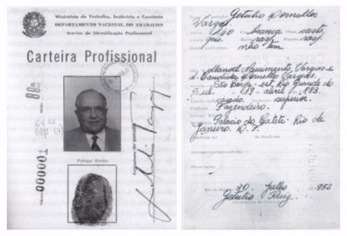**Decreto n.º 21.175, de 21 de março de 1932 - Instituição da Carteira de Trabalho e Previdência Social como documento obrigatório.**

Instituição da Carteira de Trabalho e Previdência Social como documento obrigatório para toda pessoa que fornece algum tipo de serviço a outrem, seja na indústria, no comércio, na agricultura, na pecuária ou mesmo de natureza doméstica.

**Em julho de 1934 – Promulgação de uma nova Constituição.**

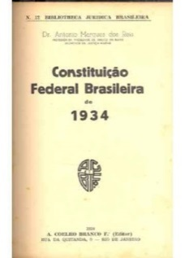 Em julho de 1934, a Assembleia Constituinte convocada por Getúlio Vargas promulgou uma nova Constituição, inspirada no texto da Carta Magna de 1891 e na Constituição de Weimar. Trazia em seu texto temas inéditos que tratavam da ordem social e econômica brasileira, e tem como um de seus principais destaques o artigo 122, que, no intuito de “dirimir questões entre empregadores e empregados”, instituía a Justiça do Trabalho, sendo esta, vinculada ao Poder Executivo.

**Em novembro de 1937 – Promulgação da Constituição Brasileira.**

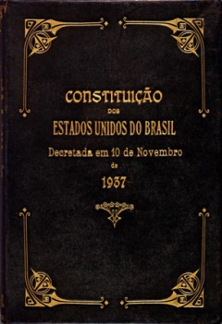A Constituição de 1937 manteve em seu texto o dispositivo que tratava da instituição da Justiça do Trabalho, dessa vez no artigo 139, que contava com um adendo em relação ao artigo 122 da Constituição de 1934: “A greve e o *lockout* são declarados recursos anti-sociais nocivos ao trabalho e ao capital e incompatíveis com os superiores interesses da produção nacional. ”

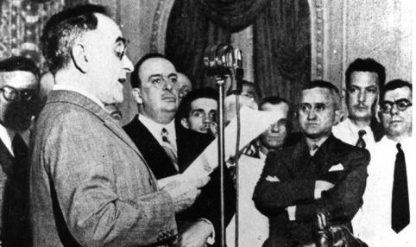**Decreto-lei n.º 1.402, de 5 de julho de 1939 - restaurava a unidade sindical proposta em 1931 e sepultava a pluralidade sindical prevista na Constituição de 1934.**

Visando aperfeiçoar os procedimentos de controle sindical, o governo Estado Novista promulga o Decreto-lei n.º 1402/39, que restaurava a unidade sindical proposta em 1931 e sepultava a pluralidade sindical prevista na Constituição de 1934. O artigo 2° estabelecia que somente as associações profissionais registradas no Departamento Nacional do Trabalho ou nas Inspetorias Regionais do Ministério do Trabalho, Indústria e Comércio seriam "reconhecidas como sindicatos". O artigo 6°, por sua vez, consignava que não seria reconhecido "mais de um sindicato para cada profissão". Já o artigo 48 estabelecia que "nenhum ato de defesa profissional será permitido a associação não registrada na forma deste artigo, não podendo ser conhecido qualquer pedido seu, ou representação."

**Decreto-lei n.º 1.237, de 2 de maio de 1939 - organização da Justiça do Trabalho.**

 O decreto é publicado após alguns anos de estudo e discussões, sendo a mais famosa aquela que aconteceu entre Waldemar Ferreira e Oliveira Viana (consultor jurídico do Ministério do Trabalho, Indústria e Comércio). O primeiro, como outros na década de 1930, era desfavorável à implantação de uma Justiça do Trabalho no Brasil. Contrariamente a Viana, Ferreira era partidário de um "individualismo jurídico" assentado "na ideia de contrato do Código Civil". Não acreditava que os conflitos trabalhistas necessitassem de "novos órgãos, novos processos, novos ritos ou nova jurisprudência". Chegou a chamar o projeto de Viana de "fascista". No entanto, Oliveira Viana e outros intelectuais e técnicos do Ministério do Trabalho, Indústria e Comércio foram os vencedores daquela discussão – e pode-se dizer que o corolário foi o já mencionado Decreto n° 1.237/1939, que afirmava, no art. 17, que o "Conselho Nacional do Trabalho, com sede na Capital da República e jurisdição em todo o território nacional, é o tribunal superior da Justiça do Trabalho."

**Decreto-Lei n.º 2.162, de 1° de maio de 1940 - instituição do salário mínimo nacional.**

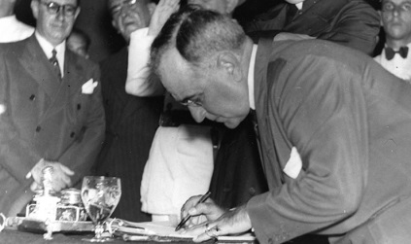 Durante o Estado Novo, era tradição o presidente Vargas anunciar, a cada 1° de maio, um ganho legislativo em prol dos trabalhadores. Foi nessa circunstância que ele anunciou a instituição do salário mínimo nacional, com a publicação do Decreto-Lei n° 2.162, de 1° de maio de 1940. O artigo 1° desse diploma legal ficou assim redigido: "Art. 1° Fica instituído, em todo o país, o salário mínimo a que tem direito, pelo serviço prestado, todo trabalhador adulto, sem distinção de sexo, por dia normal de serviço, como capaz de satisfazer, na época atual e nos pontos do país determinados na tabela anexa, às suas necessidades normais de alimentação, habitação, vestuário, higiene e transporte".

**1° de maio de 1941 - É oficialmente instalada a Justiça do Trabalho no Brasil.**

Desde a Constituição de 1934 ela estava instituída, bem como já havia sido organizada pelo Decreto n.º 1.237/1939. Mas é apenas em 1941 que Vargas decide instalá-la oficialmente, em meio a comemorações no estádio Vasco da Gama. A Justiça do Trabalho, à época, tinha ainda como órgão máximo o Conselho Nacional do Trabalho, que apenas se torna Tribunal Superior do Trabalho quando essa especializada passa a ser parte do Poder Judiciário, em 1946. O intuito foi o de “criar um fórum especial para que patrões e empregados resolvessem suas disputas na presença mediadora do poder público” procurando atender aos interesses dos supracitados, visando evitar conflitos e greves.

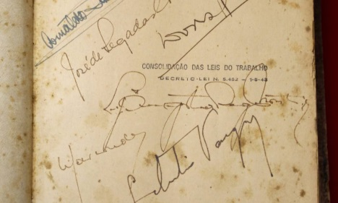**Decreto-Lei n.º 5.452, de 1° de maio de 1943 - é aprovada a Consolidação das Leis do Trabalho.**

Fruto do empenho do ministro do Trabalho Alexandre Marcondes Filho, dos procuradores da Justiça do Trabalho Luiz Augusto de Rego Monteiro, Arnaldo Sussekind, Dorval Lacerda e José de Segadas Viana, e do consultor jurídico do Ministério do Trabalho, Indústria e Comércio, Oscar Saraiva, a CLT organizou a esparsa legislação trabalhista que vinha se construindo desde a década de 20, normatizando as diversas leis que se aplicavam de forma diferenciada às várias profissões. Essa legislação foi concebida sob a influência das convenções da Organização Internacional do Trabalho – OIT e da encíclica Rerum Novarum, do Papa Leão XIII, publicada em 1891 e que tratava da condição dos operários. Com algumas alterações feitas no decorrer dos anos e governos seguintes, é a norma trabalhista vigente até os tempos atuais.

**Decreto-lei n.º 9.070, de 15 de março de 1946 - condições de realização de greves.**

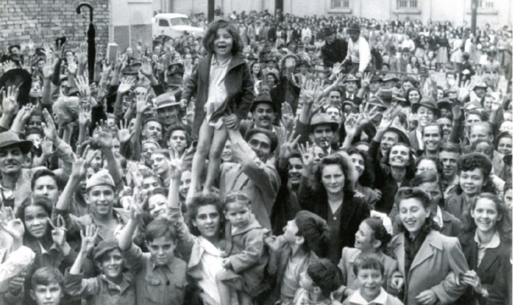

Antes da promulgação da Constituição Federal de 1946, o presidente Eurico Gaspar Dutra promulgou o Decreto-lei n.º 9.070/46, que dispunha sobre as condições de realização de greves e as proibia para as consideradas “atividades essenciais”; sendo elas as “atividades profissionais desempenhadas nos serviços de água, energia, fontes de energia, iluminação, gás, esgotos, comunicações, transportes, carga e descarga; nos estabelecimentos de venda de utilidade ou gêneros essenciais à vida das populações; nos matadouros; na lavoura e na pecuária; nos colégios, escolas, bancos, farmácias, drogarias, hospitais e serviços funerários; nas indústrias básicas ou essenciais à defesa nacional.” A extensão e amplitude da lei atingiam quase todas as funções de trabalho existentes na época, e mesmo que o direito à greve tenha sido previsto no texto constitucional de 1946, esse decreto continuou em vigência durante o Governo Dutra, impondo duras restrições ao exercício de movimentos grevistas.

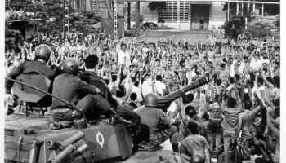**Decreto n.º 9.502, de 23 de julho de 1946 - proíbe o exercício de atividade político-partidária por parte das organizações sindicais.**

Visando conter a atuação política dos sindicatos, Dutra assina o Decreto n.º 9.502/46, proibindo o exercício de atividade político-partidária por parte das organizações sindicais e a cessão da sede da instituição para “entidade de índole político-partidária”.

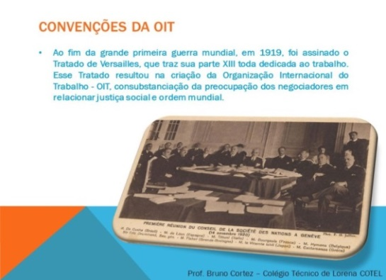**Decreto n.º 41.721, de 25 de junho de 1957 - a Convenção n.º 81 da OIT passou a integrar o ordenamento jurídico interno do país.**

Dispondo sobre a criação de um serviço governamental de inspeção do trabalho, dando poderes aos inspetores para ingressarem a qualquer horário do dia ou da noite nos locais de trabalho, com a finalidade de assegurar o cumprimento da legislação social nas indústrias.

**Lei n.º 4.066, de maio de 1962 - normas para validade de pedido de demissão ou recibo de quitação contratual.**

A Lei n.º 4.066, de maio de 1962, estabelecia normas para validade de pedido de demissão ou recibo de quitação contratual firmado por empregado, exigindo a assistência de sindicato pertinente ou de autoridade do Ministério do Trabalho ou da Justiça do Trabalho.

**Lei n.º 4214, de 2 de março de 1963 - instituiu a carteira profissional para o trabalhador do campo.**

A lei instituiu a carteira profissional para o trabalhador do campo, regulou a duração do trabalho e a observância do salário mínimo e previu direitos como o repouso semanal e as férias remuneradas, colocando pela primeira vez o homem do campo sob a proteção social do Estado.

**Lei n.º 4.266, de outubro de 1963 – direito ao salário-família do trabalhador.**

A Lei n.º 4.266, de outubro de 1963, instituiu o direito ao salário-família do trabalhador, benefício pecuniário dado ao referido empregado por cada filho menor de 14 anos que este possua.

**Lei n.º 4330, de 1° de junho de 1964 - A Lei de greve que substituiu a Lei de Greve de 1946.**

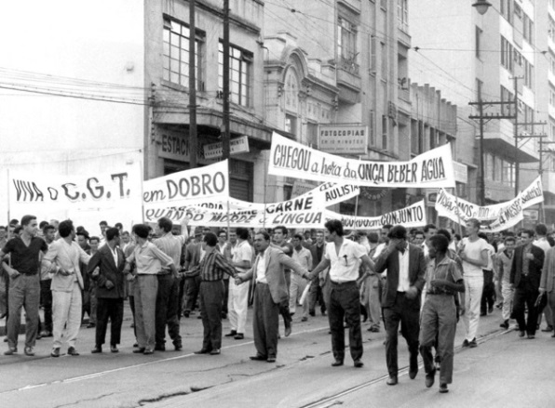 A lei de greve promulgada durante o regime civil-militar representou uma barreira de difícil transposição para os trabalhadores. As criações de diversas exigências burocráticas praticamente impossibilitavam a realização de paralisações legais. Foram proibidas as greves que fossem deflagradas “por motivos políticos, partidários, religiosos, sociais, de apoio ou solidariedade”, limitando-as às exigências que sejam estritamente ligadas as relações de trabalho específicas de cada categoria. Esse texto substituiu a Lei de Greve de 1946, que apesar de também prever dispositivos que impunham restrições ao exercício grevista, carecia de legislação complementar, fazendo com que esse direito fosse exercido, de certa forma, livremente nos 20 anos anteriores ao golpe.

**Lei n.º 4.589, de 11 de dezembro de 1964 - criação dos Departamentos Nacionais de Emprego e Salário, de Segurança e Higiene no Trabalho.**

 Extingue Organismos de Imposto Sindical e cria os Departamentos Nacionais de Emprego e Salário, de Segurança e Higiene no Trabalho.

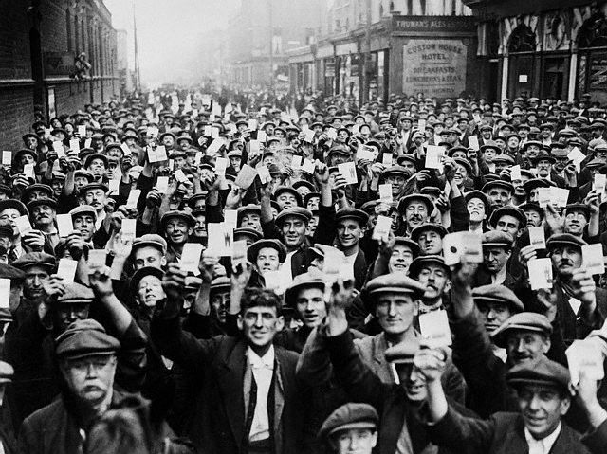**Lei n.º 4.725, de 13 de julho de 1965 - estabelece normas para o processo de dissídios coletivos.**

O Regime Civil-Militar decretou a Lei n.º 4.725, que estabelece normas para o processo de dissídios coletivos, regulando cálculos trabalhistas, salário, taxas, entre outros instrumentos.

**Lei n.º 5.107, de 13 de setembro de 1966 - instituiu o Fundo de Garantia do Tempo de Serviço (FGTS).**

 Foi instituída com o objetivo de proteger os trabalhadores demitidos sem justa causa. Os empregadores ficaram obrigados a depositar mensalmente, em conta vinculada a cada empregado, a importância correspondente a 8% do salário pago. A utilização desse recurso pelo trabalhador ficou condicionada à ocorrência da demissão sem justa causa, ou à necessidade de crédito para aquisição de moradia própria. Essa lei revogou o direito a estabilidade promovida pela Lei Eloy Chaves, tornando opcional para o trabalhador adotar um regime de compensação ou outro.

**Decreto n.º 229, de 28 de fevereiro de 1967 - introduziu uma série de modificações no corpo da CLT.**

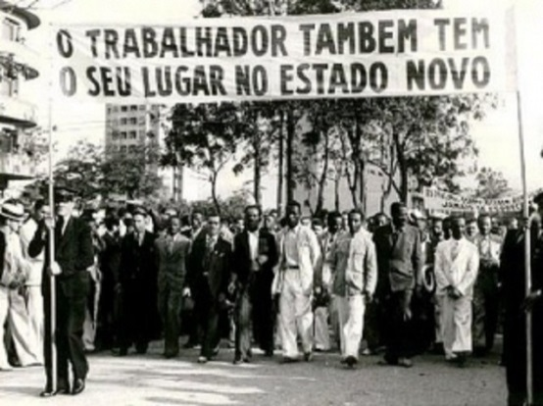 Visando adequar a CLT à política pretendida pelo Governo Militar, a Constituição de 1967 trouxe mudanças na composição do Tribunal Superior do Trabalho, que passou a ter 17 juízes; dos Tribunais Regionais e na forma de nomeação criando a carreira de magistrados do trabalho, mantendo ainda a composição paritária dos órgãos da Justiça do Trabalho. Trouxe também em seu texto a proibição de greve nos serviços públicos e atividades essenciais, proibição das diferenças salariais por motivos de sexo, cor ou estado civil, a garantia de salário-família aos dependentes do trabalhador, aposentadoria da mulher aos trinta anos de contribuição, previu a contribuição sindical e voto sindical secreto.

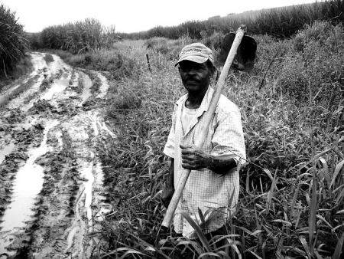**Decreto-lei n.º 564, de 1° de maio de 1969 - estendeu benefícios da Previdência aos Trabalhadores Rurais.**

O decreto-lei n.º 564 estendeu benefícios da Previdência aos Trabalhadores Rurais.

**Lei n. ° 5.584, de 26 de junho de 1970 - normas de Direito Processual do Trabalho.**

Dispõe sobre as normas de Direito Processual do Trabalho alterando dispositivos da CLT e disciplinando a concessão e prestação de assistência judiciária na Justiça do Trabalho.

**Lei n °. 5.889, de 8 de junho de 1973 - Instituiu normas de regulação do trabalho rural.**

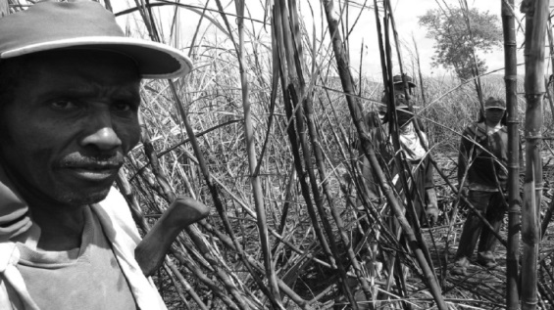 No texto da Lei, empregado rural foi definido como "toda pessoa física que, em propriedade rural ou prédio rústico, presta serviços de natureza não eventual a empregador rural, sob a dependência deste e mediante salário".

**1988 - Promulgação da nova Constituição Federal.**

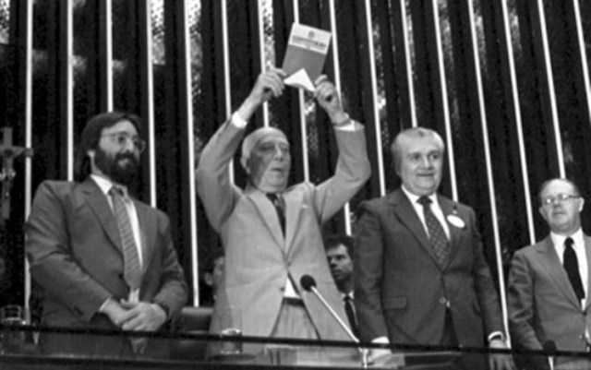 A Assembleia Nacional Constituinte, após 20 meses de funcionamento, promulga a nova Constituição Federal, produzida pelos 559 parlamentares constituintes, sob a Presidência do deputado Ulysses Guimarães. O texto constitucional de 1988 garante uma série de direitos trabalhistas que não tinham previsão na Carta Magna do Regime Militar, como a proteção da relação de emprego contra despedida arbitrária ou sem justa causa, seguro-desemprego, décimo terceiro salário, irredutibilidade salarial, aviso-prévio, licença-paternidade e 1/3 do salário somado ao benefício de férias remuneradas.

**Lei n.º 7.783, de 28 de junho de 1989 - assegura o direito de greve a todo trabalhador.**

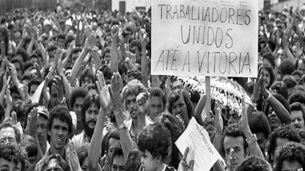 A Constituição Federal de 1988, junto com a Lei n° 7.783/89, asseguram o direito de greve a todo trabalhador, retirando as restrições colocadas pelo Regime Militar, que proibia as greves motivadas por questões políticas e vedava paralisações em atividades essenciais, considerando “legítimo o exercício de greve, com a suspensão coletiva temporária e pacífica, total ou parcial, de prestação de serviços, quando o empregador ou a entidade patronal correspondentes tiverem sido pré-avisadas 72 horas, nas atividades essenciais e 48 horas nas demais.”

**Decreto n.º 2.100, de 20 de dezembro de 1996 - anulava trechos do Decreto n.º 1.855/1996, responsável por ratificar a Convenção n.º 158 da Organização Internacional do Trabalho.**

Fernando Henrique Cardoso assina o Decreto n° 2.100/1996, que anulava trechos do Decreto n.º 1.855/1996, responsável por ratificar a Convenção n.º 158 da Organização Internacional do Trabalho – OIT. O trecho específico que mereceu destaque e ação do governo era o que proibia a demissão imotivada no país.

**2006 - É lançada a Agenda Nacional de Trabalho Decente (ANTD).**

    

A ANTD define três prioridades: a geração de mais e melhores empregos, com igualdade de oportunidades e de tratamento; a erradicação do trabalho escravo e eliminação do trabalho infantil, em especial em suas piores formas; e o fortalecimento dos atores tripartites e do diálogo social como um instrumento de governabilidade democrática.

**Lei n.° 11.948, de 16 de junho de 2009 - que veda empréstimos do BNDES**.

O presidente Luís Inácio Lula da Silva sanciona a Lei n.º 11.948/2009, que veda empréstimos do BNDES a empresas condenadas em processos de assédio moral.

**Lei n.º 12.551, de 15 de dezembro de 2011 - reconhece o Teletrabalho, ou trabalho a distância.**

A presidente Dilma Rousseff promulga a Lei n.º 12.551/11, que reconhece o Teletrabalho, ou trabalho a distância, proibindo a distinção entre o trabalho realizado no estabelecimento do empregador e o realizado a distância.

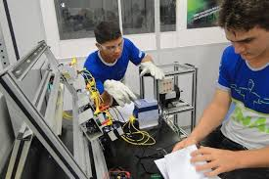**Lei n.º 12.513, de 26 de outubro de 2011 - institui o Programa Nacional de Acesso ao Ensino Técnico e ao Emprego (Pronatec).**

É promulgada a Lei n.º 12.513/11, que institui o Programa Nacional de Acesso ao Ensino Técnico e ao Emprego (Pronatec).

**Lei n.º 12.440, de 7 de julho de 2011 - cria a Certidão Negativa de Débito Trabalhista.**

Passa a vigorar a Lei n.º 12.440/11, que cria a Certidão Negativa de Débito Trabalhista, documento que comprova a inexistência de débitos inadimplidos perante a Justiça do Trabalho. Tal documento se tornou uma exigência para a obtenção de investimentos e empréstimos junto a instituições públicas, como o BNDES.

**Lei n.º 12.382, de 25 de fevereiro de 2011 - institui a política de aumento real para o salário mínimo até 2015.**

Promulgada a Lei n.º 12.382/11, que institui a política de aumento real para o salário mínimo até 2015.

**Lei n.º 12.506, de 11 de outubro de 2011 - amplia o aviso prévio de 30 para 90 dias.**

Promulgada a Lei n.º 12.506/11, que amplia o aviso prévio de 30 para 90 dias.

**Lei n.º 12.761, de 27 de dezembro de 2012 - institui o Programa de Cultura do Trabalhador e cria o Vale-Cultura.**

 A presidente Dilma Rousseff sanciona a Lei n.º 12.761/12, que institui o Programa de Cultura do Trabalhador e cria o Vale-Cultura, um benefício de 50 reais mensais concedidos pelo empregador ao funcionário, podendo ser utilizado para a aquisição de qualquer produto ou serviço cultural.

**Emenda Constitucional n.º 72, de 2 de abril de 2013 - estende aos empregados domésticos os mesmos direitos dos trabalhadores urbanos.**

É aprovada a Emenda Constitucional n.º 72, que estende aos empregados domésticos os mesmos direitos dos trabalhadores urbanos, como férias remuneradas, jornada de trabalho máxima de 44 horas semanais e registro de função em Carteira de Trabalho e Previdência Social.

**Medida Provisória n.º 665, de 30 de dezembro de 2014 - restringe o acesso a direitos trabalhistas.**

A presidente Dilma Rousseff sanciona a Medida Provisória n.º 665, que restringe o acesso a direitos trabalhistas como o seguro-desemprego, o abono salarial e o seguro defeso. Convertida na Lei n.º 13.134, ela altera o período mínimo de carteira assinada para requisição de seguro-desemprego, ampliando o tempo necessário de carteira assinada para as primeiras solicitações do benefício.

**Lei n.º 13.467, de 13 de julho de 2017 - institui uma reforma trabalhista, alterando pontos da CLT.**

 Michel Temer sanciona a Lei n.º 13.467, legislação que institui uma reforma trabalhista, alterando pontos da CLT de forma a flexibilizar as relações de trabalho. A prevalência do acordado sobre o legislado, a desconsideração do trajeto até o local de trabalho como tempo à disposição do empregador, previsão de contrato de trabalho intermitente e o fim da contribuição sindical obrigatória são alguns pontos destacáveis da reforma trabalhista.

**Lei n.º 13.429, de 31 de março de 2017 - Lei da Terceirização, que regulamenta o trabalho temporário.**

 Conhecida como Lei da Terceirização, que regulamenta o trabalho temporário nas empresas urbanas e dispõe sobre as relações de trabalho na empresa de prestação de serviços a terceiros.

**TÓPICO 2:**

|  |
| --- |
| **CONSELHO NACIONAL DO TRABALHO - CNT** |



Fonte da imagem: Site TST

A história institucional da Justiça do Trabalho brasileira começa em abril de 1923, com a criação do Conselho Nacional do Trabalho. Órgão consultivo do Poder Executivo nas matérias relacionadas ao trabalho e à previdência, o CNT adquiriu em 1928 a atribuição de arbitragem, atuando no julgamento de processos trabalhistas. Caminhou conjuntamente com o surgimento e evolução de diversos órgãos e legislações, como as Comissões Mistas de Conciliação, as Juntas de Conciliação e Julgamento e o próprio Ministério do Trabalho, Indústria e Comércio, que se desvinculou da pasta do Ministério da Agricultura durante o Governo de Getúlio Vargas.

O Conselho Nacional do Trabalho e seus órgãos auxiliares foram a base organizacional e estrutural da Justiça do Trabalho, criada em 1939 e instalada em 1941. Tanto a estrutura física quanto funcional foram mantidas no processo de transição, e suas novas atribuições desenvolveram a Justiça do Trabalho como um poder independente. Diante de tal importância na evolução histórica do direito trabalhista, dedicamos esse tópico ao CNT, abordando legislações, instituições e personalidades que foram fundamentais para a existência desse órgão, do direito e da Justiça do Trabalho.

**A criação do CNT**



Fonte da imagem: Site TST

O Conselho Nacional do Trabalho (CNT) foi criado pelo Decreto nº 16.027, de 30 de abril de 1923. Órgão vinculado ao Ministério da Agricultura, Indústria e Comércio e destinado à consulta dos “poderes públicos em assuntos referentes à organização do trabalho e da previdência social”.

As atribuições do órgão consistiam em estudar as diversas questões relativas ao trabalho e à previdência social, possuindo tríplice finalidade:

1. Ser órgão consultivo do Ministério em matéria trabalhista;
2. Funcionar como instância recursal em matéria previdenciária;
3. Ser órgão autorizador das demissões dos empregados que, no serviço público, gozavam de estabilidade, por meio de inquérito administrativo.

Do ponto de vista organizacional, o conselho era integrado por 12 membros escolhidos pelo presidente da República, obedecendo à seguinte composição: dois representantes operários, dois representantes do patronato, dois altos funcionários do Ministério da Agricultura, e seis personalidades de conhecida competência no assunto.

Ocupava-se do dia normal de trabalho na indústria, dos sistemas de remuneração e dos contratos coletivos do trabalho, dos sistemas de conciliação e arbitragem, do trabalho de menores e de mulheres, da aprendizagem e ensino técnico, dos acidentes do trabalho, dos seguros sociais, das caixas de aposentadorias e pensões de ferroviários, das instituições de credito popular e das caixas de credito agrícola.

Entre 1924 e 1929, o CNT encarregou-se da discussão e da elaboração de anteprojetos de novas leis, bem como de reforma das leis existentes. Em 9 de setembro de 1946, pelo Decreto nº 9.797, transformou-se no Tribunal Superior do Trabalho. A Arquivoteca Digital do TST preserva e organiza fundos documentais produzidos e/ou acumulados pelo CNT e TST no desenvolvimento de suas atividades.

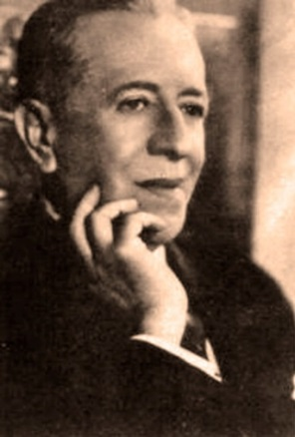**Lei Eloy Chaves (Lei nº 4.682/23)**

Fonte da imagem: Site da Prefeitura de Jundiaí - SP

Eloy Chaves foi um advogado formado pela Faculdade de Direito do Largo São Francisco. Foi também empresário, banqueiro, proprietário rural e político. Tornou-se conhecido por ser o proponente da legislação precursora da Previdência Social. Em 24 de janeiro de 1923, essa legislação foi sancionada pelo Congresso Nacional sob o Decreto-lei n° 4.682/23, ficando conhecida como Lei Eloy Chaves. Foi a primeira a instituir a previdência social, por meio da qual foram criadas as Caixas de Aposentadorias e Pensões de nível nacional. Inicialmente este decreto era voltado para os empregados vinculados às empresas de construção e manutenção das estradas de ferro existentes à época e seus familiares, que passaram a ter direito a assistência médica, a medicamentos por preços especiais, aposentadoria e pensões. Com a Lei n.º 5.109/26, esse benefício foi estendido aos marítimos e, em 1931, pelo Decreto n.º 20.465, a todos os funcionários das empresas de serviço público.

**Novo Regulamento do Conselho Nacional do Trabalho**

Em 1928, foi publicado o Decreto n.º 18.074, de 19 de janeiro de 1928, que deu novo regulamento do Conselho Nacional do Trabalho. Ainda órgão do Ministério da Agricultura, Indústria e Comércio, o CNT era "corporação destinada ao estudo dos problemas da economia social e de todos os assuntos que possam interessar à organização do trabalho e da previdência social" (Art. 1º). O Conselho Pleno era composto de 12 membros (Art. 2º), divididos em duas Seções, sendo que a 1ª Seção tinha como encargos "dia normal do trabalho nas principais indústrias, sistema de remuneração do trabalho, contratos coletivos do trabalho, sistemas de conciliação e arbitragem, trabalho de menores, trabalho de mulheres", etc. (art. 16). A 2ª Seção encarregar-se-ia dos "acidentes de trabalho, seguros sociais, caixas de aposentadoria e pensões, serviços de contabilidade, além de outros previstos no regimento interno" (Art. 16). Havia ainda, um procurador-geral e um adjunto do procurador-geral", que seriam "auxiliares técnicos em todos os assuntos da natureza jurídica" (art. 9). O procurador devia, também, "oficiar em todos os processos, recursos, reclamações ou consultas submetidas ao julgamento ou parecer do Conselho". Dentre as novas atribuições do Conselho estabelecidas pelo art. 10 do Decreto, constava propor ao Governo as medidas que julgasse convenientes no tocante à previdência social e à normalização do trabalho, impor multas aos infratores das leis e regulamentos a seu cargo, organizar o seu regimento interno, dentre outras.

Regulamento completo em: http://www2.camara.leg.br/legin/fed/decret/1920-1929/decreto-18074-19-janeiro-1928-526664-publicacaooriginal-1-pe.html

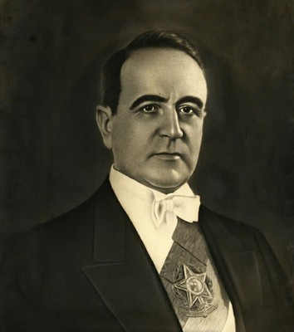**Criação do Ministério do Trabalho**

Getúlio Vargas

Fonte da imagem: Site TST

Ao chegar ao poder, em 1930, Getúlio Vargas criou, em novembro daquele ano, o Ministério do Trabalho, Indústria e Comércio, retirando do Ministério da Agricultura as atribuições sobre os setores da indústria e do comércio. A organização do novo ministério se deu por meio do Decreto n.º 19.667, de 4 de fevereiro de 1931, pelo qual também foi criado o Departamento Nacional do Trabalho (DNT). Com o Decreto n.º 20.886, de 30 de dezembro do mesmo ano, atribuía-se à Procuradoria do DNT, que atuava junto ao CNT, a competência para opinar em matéria contenciosa e consultiva. O carioca Lindolfo Collor, um dos apoiadores da Revolução de 1930, foi o primeiro nome a compor o quadro dessa secretaria. O MTIC foi um dos mais importantes órgãos durante o Governo de Getúlio Vargas, atuando ativamente e em conjunto com o próprio presidente na elaboração das legislações que viriam a compor a Consolidação das Leis Trabalhistas, fiscalizando as empresas e os contratos de trabalho através de seus órgãos internos e controlando os sindicatos dentro da estrutura corporativista imposta por Vargas.

**Comissões mistas de conciliação e as juntas de conciliação e julgamento 1930-1943**

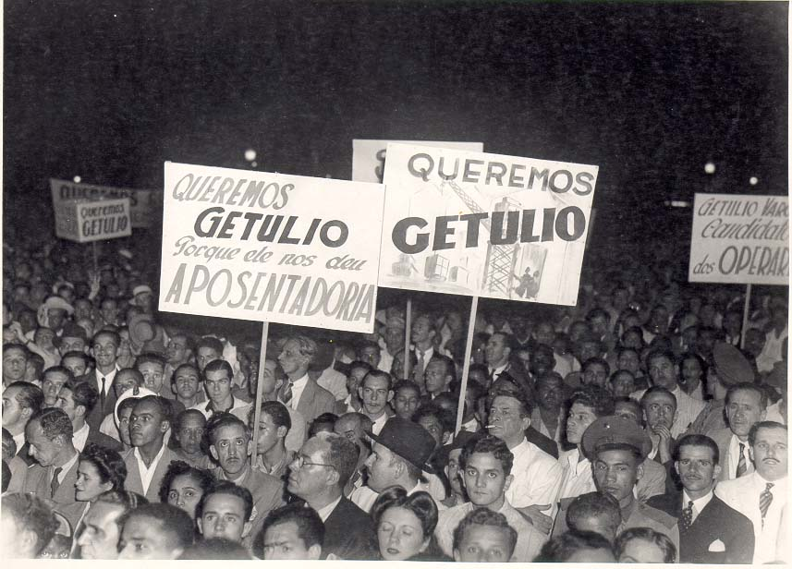

1932 – Manifestações na Era Vargas

Fonte da imagem: Acervo documental do TST

No período de 1930 a 1943, foi elaborada toda a estrutura da Justiça do Trabalho e da legislação do trabalho. Visando à funcionalidade da legislação, foram criadas, em 1932, as Comissões Mistas de Conciliação (Decreto nº 21.369) e as Juntas de Conciliação e Julgamento (Decreto nº 22.132), as primeiras funcionando como órgãos conciliadores em ações coletivas trabalhistas e as segundas para as causas individuais “que não afetem as coletividades a que pertencerem os litigantes”, como reza o texto legal. Ambas eram vinculadas ao Poder Executivo e controladas pelo Ministério do Trabalho e, pelo seu regulamento, só poderiam ser acessadas pelos trabalhadores sindicalizados.

Funcionavam como instâncias conciliatórias e paritárias, ou seja: havia a representação classista na figura dos vogais que representavam empregadores e empregados, indicados pelos sindicatos e eram presididas por um membro escolhido pelo presidente da República, não necessariamente um bacharel em direito. Frustrada a conciliação, seguia-se o julgamento das causas, cujas condenações deveriam ser pleiteadas perante a Justiça Comum, além de estarem sujeitas ao crivo do Ministério do Trabalho, que poderia modificá-las ou mesmo cassá-las.

**CNT no contexto Constitucional**

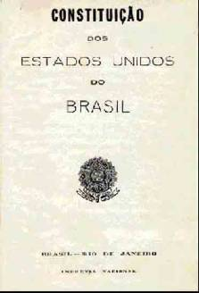

Fonte da imagem: Site Arquivo Nacional

Antecipando-se à promulgação da Constituição de 1934, que se deu em 16 de julho, o presidente Getúlio Vargas editou, em 14 de julho, o Decreto nº 24.784, para já adaptar os órgãos judicantes trabalhistas ao novo modelo previsto na Constituição de 1934. Assim, o CNT passava a funcionar como órgão deliberativo de cúpula do sistema judicante laboral. Para a instalação da recém-criada Justiça do Trabalho, foi designada uma comissão presidida pelo então presidente do CNT, Francisco Barbosa de Rezende, e coordenada pelo procurador Faria Baptista, cujo trabalho possibilitou que, no dia 1º de maio de 1941, quando o presidente Vargas declarava instalada a Justiça do Trabalho, esta já pudesse, no dia seguinte, estar efetivamente funcionando com seu Conselho Nacional do Trabalho, seus Conselhos Regionais do Trabalho e suas 36 Juntas de Conciliação e Julgamento. Cinco anos depois, com a Constituição de 1946, o CNT foi transformado em TST, órgão máximo da Justiça do Trabalho no Brasil.

**Acervo CNT**

O acervo do Conselho Nacional do Trabalho (órgão que antecedeu o Tribunal Superior do Trabalho entre 1923 e 1946) foi nominado no Registro Nacional do Brasil no Programa Memória do Mundo da Organização das Nações Unidas para a Educação, a Ciência e a Cultura (UNESCO). Os documentos agora são parte do Programa Memória do Mundo, que tem por objetivo promover a preservação e o acesso ao patrimônio documental (arquivístico e bibliográfico) da humanidade.

Denominado "Dissídios Trabalhistas do Conselho Nacional do Trabalho: Um Retrato da Sociedade Brasileira da Era Vargas", o acervo conta com 972 processos trabalhistas de origem coletiva e individual provenientes de 20 estados do país. A série compreende o período de 1927 a 1946, e a década de 30 representa cerca de 70% dos processos.

***Conteúdo:*** acervo referente aos dissídios trabalhistas no período de 1927 a 1946, formado por documentos textuais registrados em papeis e jornais, que foram utilizados como prova nos processos trabalhistas.

***Cuidados:*** o Laboratório de Conservação e Restauração da Coordenadoria de Gestão Documental e Memória do TST restaura esses processos para garantir o aumento da longevidade da guarda do material. Todos os processos foram digitalizados, no formato colorido, para garantir a preservação e a disponibilização deles para os leitores.



Selo Registro Nacional do Brasil no Programa Memória do Mundo da Organização das Nações Unidas para a Educação, a Ciência e a Cultura (UNESCO)

Fonte da imagem: Site TST

**Quadros evolutivos da estrutura do CNT (arquivo em anexo)\***

**Ex-Presidentes do CNT**

**Ministro Augusto Viveiros de Castro 1923-1925**

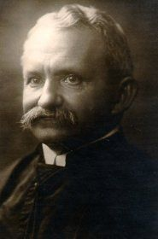

Fonte da imagem: Site STF

Filho do Senador Augusto Olympio Gomes de Castro e D. Ana Rosa de Viveiros de Castro, nasceu em 27 de agosto de 1867, na província do Maranhão. Augusto Viveiros de Castro formou-se em ciências jurídicas e sociais na Faculdade de Direito de Recife, recebendo o grau de bacharel em 1888. Logo depois de formado, foi nomeado promotor público da comarca de Santa Maria Madalena, que exerceu por pouco tempo. Em decreto de 27 de janeiro de 1915, foi nomeado ministro do Supremo Tribunal Federal, preenchendo a vaga ocorrida com a aposentadoria concedida a Amaro Cavalcanti. Tomou posse em 3 de fevereiro seguinte. Foi presidente do CNT de 1923 a 1925. Faleceu em 14 de abril de 1927, na capital do Estado de São Paulo; seu corpo transportado para a cidade do Rio de Janeiro, foi sepultado no Cemitério de São João Batista.

**Ministro Ataupho Nápoles de Paiva 1925-1930**

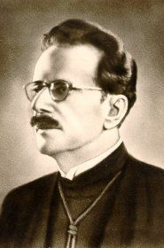

Fonte da imagem: Site STF

Filho do Tenente Joaquim Pinto de Paiva e D. Feliciana Rosa do Vale Paiva, nasceu em 1º de fevereiro de 1865, em São João Marcos, província do Rio de Janeiro. Concluiu o curso de ciências jurídicas e sociais, recebendo o grau de bacharel em 1887. Com a organização da Justiça do Distrito Federal, pelo Decreto n.º 1.030, de 14 de novembro de 1890, foram criados, entre outros cargos, os de pretores, sendo nomeado Ataulpho de Paiva, em decreto de 26 do mesmo mês, para a 13ª Pretoria, transferido mais tarde para a 12ª. Exerceu a presidência do Conselho Nacional do Trabalho; organizou o Cofre de Órfãos, que desde muito se achava paralisado e na maior confusão; tomou parte nos trabalhos do Congresso Internacional de Assistência Pública e Privada, reunido em Paris, e, na mesma cidade, distinguiu-se no Congresso Internacional de Direito Comparado, onde foi eleito vice-presidente, e mais uma vez revelou sua vasta cultura jurídica. Faleceu em 8 de maio de 1955, na cidade do Rio de Janeiro.

**Ministro Mário de Andrade Ramos 1931-1933** (Fotografia não localizada)

Membro do Conselho Administrativo dos Patrimônios do Ministério da Justiça e Negócios Interiores a partir de 1920, foi membro do Conselho Nacional do Trabalho entre 1923 e 1933, presidindo o Conselho entre janeiro de 1931 a janeiro de 1933. Em 1925, tornou-se membro do Conselho de Assistência e Proteção aos Menores e em 1927 deixou o Conselho Administrativo do Ministério da Justiça. Em julho de 1933, foi eleito deputado à Assembleia Nacional Constituinte como representante dos empregadores, assumindo sua cadeira em novembro. Ainda em 1934 foi escolhido primeiro vice-presidente da Confederação Industrial do Brasil. Com a promulgação da nova Carta (16/7/1934), teve seu mandato estendido até maio de 1935. Membro do Conselho Superior das Caixas Econômicas Federais a partir de 1939, exerceu a presidência desse órgão de 1940 a 1941. Em janeiro de 1947, já após a queda do Estado Novo e a redemocratização do país, elegeu-se senador pelo Distrito Federal. Faleceu no Rio de Janeiro no dia 1º de novembro de 1951.

**Ministro Cassiano Tavares Bastos 1933-1935** (fotografia não localizada)

Cassiano Machado Tavares Bastos formou-se bacharel na Faculdade Livre de Direito do Rio de Janeiro em 1905. Foi estatístico do Ministério do Trabalho e Previdência Social, delegado da Unidade Federal do Conselho Nacional de Estatística de 1936 até 1937, diretor do gabinete do prefeito do Distrito Federal na mesma época e Ministro do Tribunal de Contas do antigo Distrito Federal até 1941. Faleceu em 1973.

**Ministro Francisco Barbosa Rezende 1935-1942** (Fotografia não localizada)

Francisco Barbosa de Rezende foi o 5º presidente do CNT, entre 1935 e 1942. Dirigiu a comissão de instalação da Justiça do Trabalho em 1941, sendo então o primeiro presidente do Conselho enquanto órgão máximo da JT. Integrou também a subcomissão de “Debêntures, Cambiais, Cheques, Contas assinadas, Títulos ao portador”, vinculada à Comissão Legislativa instalada por Getúlio Vargas em 1931, sob a supervisão do ministro da Justiça Oswaldo Aranha, que tinha por objetivo reformar a legislação vigente no Brasil. É filho do ex-ministro do STF, Francisco de Paula Ferreira de Resende. Seu irmão, Flamínio Barbosa de Rezende, foi desembargador do Tribunal de Apelação do Distrito Federal. Nascido em Leopoldina (MG) em 1873, veio a falecer em 1943, na cidade do Rio de Janeiro.

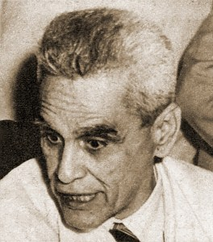**Ministro Silvestre Péricles de Gois 1942-1943**

Fonte da imagem: Site História de Alagoas

Silvestre Péricles de Góis Monteiro nasceu em São Luís do Quitunde (AL), no dia 30 de março de 1896, filho de Pedro Aureliano Monteiro dos Santos e de Constança Cavalcanti de Góis Monteiro. Formado em ciências jurídicas e sociais pela Faculdade de Direito do Recife e em ciências comerciais pela Academia de Comércio de Porto Alegre. Foi o primeiro auditor de Guerra a ser nomeado no país, assumindo o cargo em 1926. Candidato ao governo de Alagoas pelo Partido Progressista Nacional (PPN). Foi eleito governador de Alagoas na legenda do PSD em janeiro de 1947. Foi ainda ministro do Conselho Supremo da Justiça Militar, corregedor da Justiça Militar, presidente do Conselho Nacional do Trabalho, professor de direito internacional na Academia de Comércio de Porto Alegre, membro da comissão elaboradora do Regimento Disciplinar do Exército (RDE), membro do Instituto Brasileiro de Cultura e da Academia Alagoana de Letras e procurador-geral da Justiça Militar. Faleceu em Brasília, no dia 13 de novembro de 1972.

**Ministro Filinto Muller 1943-1945**

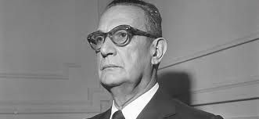

Fonte da imagem: Site Página do Enock

Filinto Müller nasceu em Cuiabá, no dia 11 de julho de 1900, filho do comerciante Júlio Müller e de Rita Teófila Correia da Costa Müller. Durante a Primeira República, em diversas ocasiões seu pai exerceu o cargo de prefeito de Cuiabá. Seu irmão Fenelon Müller, após também ter sido prefeito da capital, foi nomeado interventor federal em Mato Grosso em 1935. Júlio Müller, outro irmão, foi interventor em Mato Grosso durante o Estado Novo (1937-1945). Filinto Müller iniciou os estudos com professora particular, ingressando em seguida no Grupo Escolar de Cuiabá, onde terminou o primário. Fez o curso secundário nos Liceus Salesiano São Gonçalo e Cuiabano, e em 1917 começou a trabalhar como auxiliar de revisor na Imprensa Oficial de seu estado. Também nesse ano, participou como voluntário das manobras realizadas pelo 16º Batalhão de Caçadores, e em 1919 transferiu-se para o Rio de Janeiro, então Distrito Federal, a fim de ingressar na Escola Militar do Realengo. Em 1942, Filinto Müller foi designado oficial de gabinete do ministro da Guerra, general Eurico Gaspar Dutra, e exerceu a função até 1943, quando foi nomeado presidente do Conselho Nacional do Trabalho. Na presidência do órgão, apoiou e implementou o Serviço de Assistência Médica e Domiciliar de Urgência (SAMDU), além de ter aprofundado seus conhecimentos jurídicos, sobretudo aqueles referentes às questões sociais e à legislação trabalhista. Faleceu, em Paris, no dia 11 de julho de 1973, vítima de desastre aéreo.

**Ministro Geraldo Monteiro Bezerra de Menezes 1946-1951**

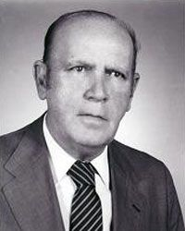

Fonte da imagem: Site TST

Geraldo Montedônio Bezerra de Menezes nasceu em Niterói (RJ), em 11 de julho de 1915. Em 1936, graduou-se como bacharel em ciências jurídicas e sociais pela Faculdade de Direito do Rio de Janeiro, atual Universidade Federal Fluminense (UFF). Entre 1939 e 1946, presidiu a 2ª e a 5ª Junta de Conciliação e Julgamento do Distrito Federal, ambas no Rio de Janeiro. Presidiu o Conselho Nacional do Trabalho (CNT), no período de 23 de fevereiro de 1946 a 10 de setembro de 1946. Com a criação do Tribunal Superior do Trabalho (TST), em substituição ao CNT, perpetrada pela Constituição Federal de 1946, Geraldo Montedônio passou à condição de ministro presidente do TST, sendo o primeiro da história do órgão. Permaneceu como dirigente máximo do Tribunal durante duas gestões consecutivas: 1946 a 1949 e 1949 a 1951. Foi corregedor-geral da Justiça do Trabalho de 1954 a 1956 e de 1958 a 1960. Concomitantemente à magistratura, foi diretor da Faculdade de Direito da UFF, ministrou aulas de sociologia na Faculdade Fluminense de Medicina (1937 a 1943) e também de direito do trabalho na Faculdade de Direito de Niterói (1954).

**TÓPICO 3:**

|  |
| --- |
| **A JUSTIÇA DO TRABALHO** |

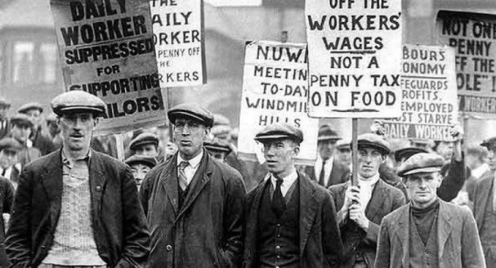

Fonte da imagem: Site Folha de São Paulo

Os primeiros organismos especializados na solução dos conflitos entre patrões e empregados surgiram na França e foram os denominados *Conseils de Prud’hommes*, em 1806. A bem-sucedida experiência francesa inspirou outros países da Europa a instituírem organismos independentes do Poder Judiciário para a apreciação das causas trabalhistas, através dos quais passaram a buscar fundamentalmente a conciliação, muito mais do que a autoritária imposição de uma solução pelo Estado.

Assim, destaca-se que na Itália nasceram, em 1893, os *Probiviri*, substituídos em 1928 pela Magistratura do Trabalho; na Inglaterra surgiram, em 1919, os Tribunais Industriais; na Alemanha, em 1926, surgiu a Lei de Tribunais do Trabalho, precedidos de Tribunais Industriais; na Espanha surgiram, em 1908, os Tribunais Industriais para acidentes do trabalho, em 1926, os Comitês Paritários para conciliação e regulamentação do trabalho, em 1931, os Jurados Mistos e, em 1940, a Magistratura do Trabalho; e, finalmente, em Portugal, em 1931, surgiram os Tribunais de Árbitros Avindores, posteriormente substituídos pelos Tribunais do Trabalho.

No Brasil, a Constituição de 1934 continha a primeira previsão sobre a Justiça do Trabalho instalada no País em 1941.

|  |  |  |
| --- | --- | --- |
| **SURGIMENTO DA JUSTIÇA DO TRABALHO NO MUNDO** | | |
| **ANO** | **PAÍS** | **ORGANISMO JURISDICIONAL** |
| 1806 | França | *Conseils de Prud’hommes* |
| 1893 | Itália | *Probiviri* |
| 1919 | Inglaterra | *Industrial Tribunals* |
| 1926 | Alemanha | *Arbeitgerichts* |
| 1926 | Espanha | *Comites Paritarios para Conciliación y Regulamentación del* |
| 1931 | Portugal | *Trabajo*  *Tribunais de Árbitros Avindores* |

Fonte: FERRARI, Irany. **História do trabalho, do direito do trabalho e da justiça do trabalho**.

Irany Ferrari, Amauri Mascaro Nascimento, Ives Gandra da Silva Martins Filho. 3. Ed.. – São Paulo: LTr, 2011.

|  |  |  |
| --- | --- | --- |
| **POR QUEM SÃO DECIDIDOS OS CONFLITOS TRABALHISTAS** | | |
| **JUSTIÇA COMUM OU ADMINISTRATIVA** | **JUSTIÇA DO TRABALHO COMO RAMO DA JUSTIÇA COMUM** | **JUSTIÇA DO TRABALHO COMO JUSTIÇA ESPECIAL** |
| Estados Unidos  França Índia México  Nigéria Suíça | Argentina  Austrália Bolívia Colômbia Costa Rica Chile  Espanha Itália Panamá Paraguai  Peru  República Dominicana  Uruguai | Alemanha  Bélgica Brasil Camarões  Costa do Marfim  Egito  Grã-Bretanha Israel Madagascar Noruega Senegal Suécia  Venezuela |

Fonte: FERRARI, Irany. **História do trabalho, do direito do trabalho e da justiça do trabalho**.

Irany Ferrari, Amauri Mascaro Nascimento, Ives Gandra da Silva Martins Filho. 3. Ed.. – São Paulo: LTr, 2011.

**A JUSTIÇA DO TRABALHO NO BRASIL**

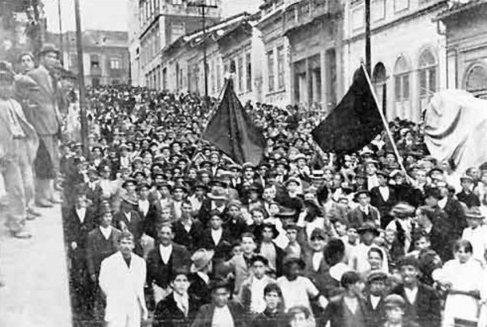

Primeira grande greve no Brasil. São Paulo, 1917.

Fonte da imagem: Site TST

Antes do surgimento da Justiça do Trabalho, cabia à Justiça Comum a apreciação das controvérsias relativas aos contratos regidos pelas leis civis e comerciais. A denominação Justiça do Trabalho (JT) surgiu na Constituição de 1934. Já se pensava em torná-la parte integrante do Poder Judiciário. No entanto, prevaleceu a posição de mantê-la no âmbito administrativo, por entender que assim se simplificaria e se daria mais rapidez às decisões.

A JT foi prevista pela Constituição de 1934, mas não instalada. A Constituição de 1937 manteve a previsão relativa à Justiça do Trabalho na esfera administrativa. Ela só foi criada no dia 1º de maio de 1939. A Constituição de 1946 transformou a Justiça do Trabalho em órgão do Poder Judiciário, mantendo a estrutura que tinha como órgão administrativo, inclusive com a representação classista. Sua estrutura permaneceu assim nas Constituições posteriores, de 1967 (alterada pela Emenda de 1969) e de 1988. Esta última passou a identificar o classista da 1ª instância (JCJs) como juiz classista e não mais de vogal e estabeleceu que em cada unidade da Federação haveria "pelo menos um" Tribunal Regional do Trabalho (TRT). Até então havia apenas 15 TRTs. Hoje existem 24 TRTs.

A Justiça do Trabalho foi declarada instalada por Getúlio Vargas em ato público realizado no dia 1º de maio de 1941, no campo de futebol do Vasco da Gama, Rio de Janeiro. Ficou estruturada em três instâncias. Na base, as Juntas de Conciliação e Julgamento (JCJs), que mantiveram o nome e a composição, com a diferença que seu presidente passava a ser um juiz de Direito ou bacharel nomeado pelo presidente da República para mandato de dois anos. Os vogais (classistas) continuavam sendo indicados pelos sindicatos, para mandato também de dois anos.

Em nível intermediário (2º grau), foram criados os Conselhos Regionais do Trabalho, para deliberação sobre recursos. E em nível superior (3º Grau), o Conselho Nacional do Trabalho.

Hoje a Justiça do Trabalho no Brasil tem as seguintes instâncias hierárquicas, na seguinte ordem: Varas do Trabalho, Tribunal Regional do Trabalho e Tribunal Superior do Trabalho. Há a possibilidade de um conflito empregado- empregador chegar até o Tribunal Superior do Trabalho, dado o direito das partes de pleitear uma decisão segura e definitiva.

**ATORES DA JUSTIÇA DO TRABALHO NO BRASIL**

A Justiça do Trabalho concilia e julga as ações judiciais entre trabalhadores e empregadores e outras controvérsias decorrentes da relação de trabalho, bem como as demandas que tenham origem no cumprimento de suas próprias sentenças, inclusive as coletivas.

Os órgãos da Justiça do Trabalho são o Tribunal Superior do Trabalho (TST), os Tribunais Regionais do Trabalho (TRTs) e os Juízes do Trabalho. Os Juízes do trabalho atuam nas Varas do Trabalho e formam a 1ª instância da Justiça do Trabalho. Os vinte e quatro (24) Tribunais Regionais do Trabalho são compostos por Desembargadores e representam a 2ª Instância da Justiça do Trabalho.

A estrutura da Justiça de Trabalho no Brasil conta também com outros atores fundamentais, como o Conselho Superior da Justiça do Trabalho (CSJT), a Procuradoria-Geral do Trabalho (PGT), a Escola Nacional de Formação e Aperfeiçoamento de Magistrados do Trabalho (ENAMAT) e a Associação Nacional dos Magistrados da Justiça do Trabalho (ANAMATRA).

**CSJT**



Fonte da imagem: Site CSJT

O Conselho Superior da Justiça do Trabalho surgiu em 2005. É integrado pelo presidente e vice-presidente do Tribunal Superior do Trabalho e pelo corregedor-geral da Justiça do Trabalho, membros natos. Também compõem o Conselho três ministros eleitos pelo Pleno do Tribunal Superior do Trabalho e cinco presidentes de Tribunais Regionais do Trabalho, cada um deles representando uma das cinco regiões geográficas do País (Sul, Sudeste, Centro-Oeste, Nordeste e Norte). Sua missão é exercer a supervisão administrativa, orçamentária, financeira e patrimonial da Justiça do Trabalho de 1º e 2º graus, a fim de promover seu aprimoramento em benefício da sociedade.

**TST**

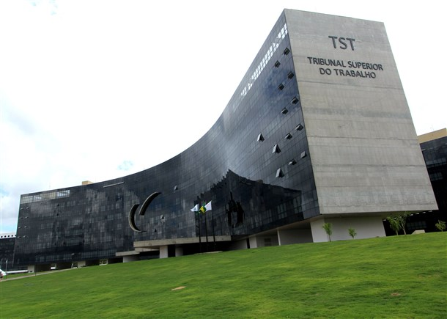

Fonte da imagem: Site TST

O Tribunal Superior do Trabalho é sediado em Brasília e possui jurisdição em todo o território nacional, é órgão de primeira instância da Justiça do Trabalho, nos termos do artigo 111, inciso I, da Constituição da República, cuja função precípua consiste em uniformizar a jurisprudência trabalhista brasileira.

O TST é composto de vinte e sete Ministros, escolhidos dentre brasileiros com mais de trinta e cinco e menos de sessenta e cinco anos, nomeados pelo Presidente da República após aprovação pela maioria absoluta do Senado Federal, sendo:

I - um quinto dentre advogados com mais de dez anos de efetiva atividade profissional e membros do Ministério Público do Trabalho com mais de dez anos de efetivo exercício, observado o disposto no art. 94;

II - os demais dentre juízes dos Tribunais Regionais do Trabalho, oriundos da magistratura da carreira, indicados pelo próprio Tribunal Superior.

**TRTs**



Fonte da imagem: Site Jusbrasil

Os Tribunais Regionais do Trabalho constituem a 2ª instância da Justiça do Trabalho no Brasil. São 24 (vinte e quatro) Tribunais Regionais, que estão distribuídos pelo território nacional. O estado de São Paulo possui dois Tribunais Regionais do Trabalho: o da 2ª Região, sediado na capital do estado e o da 15ª Região, com sede em Campinas. Os Tribunais Regionais do Trabalho têm competência para apreciar recursos ordinários e agravos de petição e, originariamente, apreciam dissídios coletivos, ações rescisórias, mandados de segurança, entre outros.

**Vara do Trabalho**



Fonte da imagem: Site Imirante.com

A Vara do Trabalho é a primeira instância das ações de competência da Justiça do Trabalho, sendo competente para julgar conflitos individuais surgidos nas relações de trabalho. Tais controvérsias chegam à Vara na forma de Reclamação Trabalhista. É composta por um juiz do Trabalho titular e um juiz do Trabalho substituto.

**PGT**

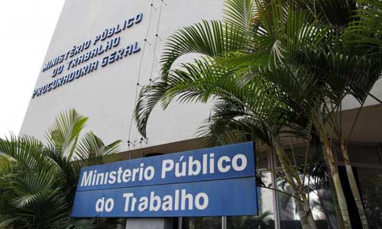

Fonte da imagem: Site Jornal Manancial

A Procuradoria-Geral do Trabalho – PGT tem sede em Brasília e nela atuam o procurador-geral, o vice-procurador-geral, os subprocuradores-gerais e procuradores regionais eventualmente designados. Ela se divide administrativamente em áreas finalísticas e administrativas. O procurador-geral do Trabalho é o órgão/membro chefe do Ministério Público do Trabalho. Nomeado pelo procurador-geral da República dentre integrantes da instituição com mais de 35 anos de idade, com cinco anos na carreira, integrante de lista tríplice escolhida mediante voto plurinominal, facultativo e secreto, pelo Colégio de Procuradores, para um mandato de dois anos, permitida uma recondução, observado o mesmo processo.

.

**ENAMAT**



Fonte da imagem: Site ENAMAT

A Escola Nacional de Formação e Aperfeiçoamento de Magistrados do Trabalho (ENAMAT) foi instituída pelo Tribunal Superior do Trabalho como órgão autônomo, por meio da Resolução Administrativa n.º 1.140 do Tribunal Pleno, de 1º de junho de 2006, atendendo ao disposto pela Emenda Constitucional n.º 45/2004. A ENAMAT tem como objetivo promover a seleção, a formação e o aperfeiçoamento dos magistrados do trabalho, que necessitam de qualificação profissional específica e atualização contínua, dada a relevância da função estatal que exercem.

**ANAMATRA**



Fonte da imagem: Site Anamatra

A Associação Nacional dos Magistrados da Justiça do Trabalho foi fundada em 28 de setembro de 1976, em São Paulo, durante o Congresso do Instituto Latino Americano de Direito do Trabalho e Previdência Social, para promover maior aproximação, cooperação e solidariedade entre os juízes do trabalho, defendendo e representando os seus interesses e prerrogativas e lutando pelo crescente prestígio da Justiça do Trabalho, a Anamatra é hoje integrada por cerca de 4.000 magistrados do trabalho de todo o país. Ao longo de sua existência, por sua atuação político-institucional, a Anamatra tem se destacado no cenário associativo da magistratura nacional. Cada vez mais, vem se afastando do perfil corporativista que marcava as entidades do gênero, para se inserir, definitivamente, na discussão dos problemas de maior interesse da sociedade brasileira.

**TÓPICO 4:**

|  |
| --- |
| **TRIBUNAL SUPERIOR DO TRABALHO - TST** |



Fonte da imagem: Site OAB

O Tribunal Superior do Trabalho - TST, com sede em Brasília-DF e jurisdição em todo o território nacional, é órgão de cúpula da Justiça do Trabalho, nos termos do artigo 111, inciso I, da Constituição da República, cuja função precípua consiste em uniformizar a jurisprudência trabalhista brasileira.

O TST é composto de vinte e sete Ministros, escolhidos dentre brasileiros com mais de trinta e cinco e menos de sessenta e cinco anos, nomeados pelo Presidente da República após aprovação pela maioria absoluta do Senado Federal, sendo:

I - um quinto dentre advogados com mais de dez anos de efetiva atividade profissional e membros do Ministério Público do Trabalho com mais de dez anos de efetivo exercício, observado o disposto no art. 94;

II - os demais dentre juízes dos Tribunais Regionais do Trabalho, oriundos da magistratura da carreira, indicados pelo próprio Tribunal Superior.

Compõem a direção do TST no biênio 2016/2018 :

* Presidente: Ministro Ives Gandra da Silva Martins Filho;
* Vice-Presidente: Ministro Emmanoel Pereira;
* Corregedor-Geral da Justiça do Trabalho: Ministro Renato de Lacerda Paiva.

Para desenvolver as atribuições jurisdicionais o TST atua por meio de seus órgãos:

* Tribunal Pleno;
* Órgão Especial;
* Seção Especializada em Dissídios Coletivos;
* Seção Especializada em Dissídios Individuais, dividida em duas subseções (Subseção I e Subseção II); e
* 8 (oito) Turmas.

O TST também conta com 3 (três) Comissões Permanentes:

* Comissão Permanente de Regimento Interno;
* Comissão Permanente de Documentação;
* Comissão Permanente de Jurisprudência e Precedentes Normativos.

Fonte do texto: Site do TST

**FATOS HISTÓRICOS RELACIONADOS**

**A JT e o Poder Judiciário**

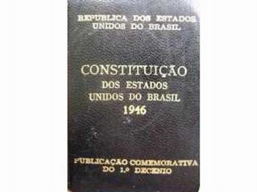

Fonte da imagem: Site Portal do Professor

A Constituição de 1946 retira a Justiça do Trabalho do âmbito do Poder Executivo e a institucionaliza como órgão componente da estrutura do Poder Judiciário, mantendo a estrutura que tinha como órgão administrativo, inclusive com a representação classista. Sua estrutura permaneceu assim nas Constituições posteriores, de 1967 (alterada pela Emenda de 1969) e de 1988. Esta última passou a identificar o classista da 1ª instância (JCJs) como juiz classista e não mais de vogal e estabeleceu que em cada unidade da Federação haveria ao menos um Tribunal Regional do Trabalho (TRT). Até então havia apenas 15 TRTs. Hoje existem 24 TRTs.

**A divisão do TST em Turmas**

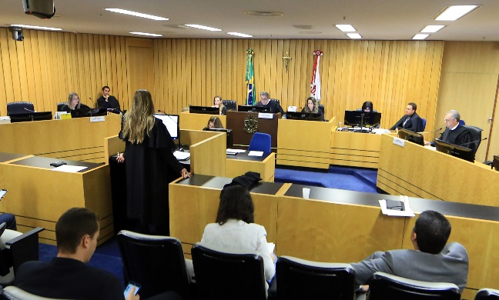

Fonte da imagem: Site TST

Em 1954, o presidente do TST, ministro Manoel Caldeira Alves Neto envia Ofício para o presidente da República, Getúlio Vargas, tecendo considerações sobre o crescimento da demanda de trabalho no TST e sobre a necessidade de divisão do Tribunal em Turmas. Atualmente o TST possui oito Turmas julgadoras, cada uma composta por três ministros, com a atribuição de analisar recursos de revista, agravos, agravos de instrumento, agravos regimentais e recursos ordinários em ação cautelar. Das decisões das Turmas, a parte ainda pode, em alguns casos, recorrer à Subseção I Especializada em Dissídios Individuais (SBDI-1).

**TST em Brasília**

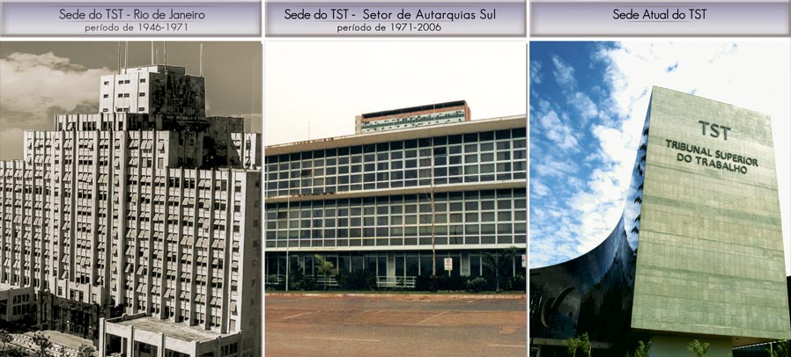

Fonte da imagem: Site TST

Em 1º de maio de 1971, cumprindo preceito constitucional que determinava ser sede do Tribunal Superior do Trabalho a capital da República, era instalada em Brasília a mais alta Corte Trabalhista do país. A cerimônia contou com a presença do ministro da Justiça Alfredo Buzaid, do ministro presidente do Supremo Tribunal Federal Aliomar Baleeiro, e do bispo de Brasília D. José Newton, que fez a entronização, no plenário da Corte, da imagem do Cristo Crucificado, oferecida pelo então presidente do TRT baiano, Carlos Coqueijo Costa, em nome de todos os Tribunais Regionais do Trabalho.

**A bandeira do TST**



Fonte da imagem: Site TST

Em 1981, foi instituída a bandeira do Tribunal Superior do Trabalho. A estampa simbólica em vermelho carmim é formada por uma insígnia com as letras iniciais do TST entrelaçadas e traz a expressão latina "OPUS JUSTITIAE PAX", em disposição semicircular. Essa inscrição, que foi o lema do pontificado de Pio XII (1939-1858), tem origem bíblica (Isaías, capítulo 32, versículo 17) e é comumente traduzida como "A Paz se constrói com Justiça" ou "A Paz é obra da Justiça".

**Mulheres pioneiras no TST**

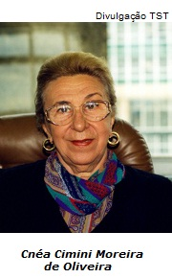

Fonte da imagem: Site TST

Em 1990, Cnéa Cimini toma posse no TST e entra para a história como a primeira mulher do Brasil e a segunda do mundo a integrar um Tribunal Superior na condição de ministra. Nasceu no Estado do Rio de Janeiro, foi nomeada por José Sarney em 1990. Atuou no Tribunal Superior do Trabalho por uma década. Durante esse período, defendeu a ampliação da presença da mulher no Poder Judiciário do país, o que, segundo ela, seria uma tendência a ser seguida. Faleceu em 22 de abril de 2008.

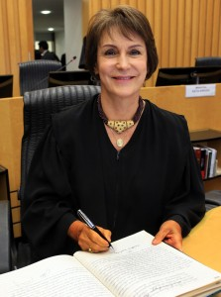

Fonte da imagem: Site ENAMAT

A ministra Maria Cristina Irigoyen Peduzzi nasceu no Uruguai e foi criada em [Bagé](https://pt.wikipedia.org/wiki/Bag%C3%A9), no [Rio Grande do Sul](https://pt.wikipedia.org/wiki/Rio_Grande_do_Sul), optando pela [nacionalidade](https://pt.wikipedia.org/wiki/Nacionalidade) [brasileira](https://pt.wikipedia.org/wiki/Brasil). Tornou-se em 2011 a primeira mulher a assumir um cargo de direção no Tribunal Superior do Trabalho, permanecendo no cargo até 2013. Foi conselheira do Conselho Nacional de Justiça no mesmo período. É ministra da Corte desde 21 de junho de 2001, quando foi nomeada pelo presidente [Fernando Henrique Cardoso](https://pt.wikipedia.org/wiki/Fernando_Henrique_Cardoso) para o cargo de ministra do Tribunal Superior do Trabalho, pelo [quinto constitucional](https://pt.wikipedia.org/wiki/Quinto_constitucional), em vaga destinada a membro da advocacia.

**Utilização de serviços de Internet e Disque-Ouvidoria**



Fonte: Site Brava News

Em 1996, o presidente do TST, ministro José Ajuricaba da Costa e Silva, inaugura os serviços de Internet e Disque-Ouvidoria no Tribunal. Atualmente no TST, a consulta ao andamento de processos pode ser realizada no Portal do TST, na *internet*, ou por intermédio do Disque-Ouvidoria.

O Portal do TST oferece a opção de consulta pela numeração única e numeração antiga do processo (anterior à unificação do número do processo), pelo nome da parte reclamada ou, ainda, nome ou OAB dos advogados.



Fonte da imagem: Site TST

O Disque-Ouvidoria oferece a opção de consulta eletrônica ao andamento de processos e petições, sendo possível falar diretamente com os atendentes da Central de Atendimento Telefônico, quando necessário, por meio do número 0800-644-3444 (ligação gratuita, de segunda a sexta das 9h às 18h).

**Reformas do Poder Judiciário**

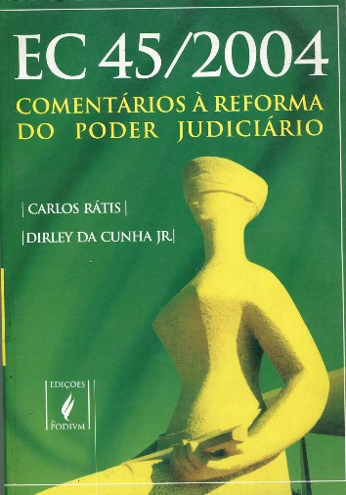

Fonte da imagem: Site Livros na Internet

Em 2004, a Emenda Constitucional n.º 45 promove a Reforma do Poder Judiciário. Com isso, as competências da Justiça do Trabalho são ampliadas e também são criados o Conselho Superior da Justiça do Trabalho (CSJT) e a Escola Nacional de Magistratura Trabalhista (ENAMAT).

Desde então, após a ampliação do art.114 da Constituição Federal: “Compete à Justiça do Trabalho processar e julgar: I - as ações oriundas da relação de trabalho, abrangidos os entes de direito público externo e da administração pública direta e indireta da União, dos Estados, do Distrito Federal e dos Municípios.” Ou seja, a Justiça do Trabalho passa a julgar toda e qualquer ação oriunda do trabalho humano, sem que os conflitos decorrentes de trabalho não-subordinado fiquem à margem de solução ou tutela, já que antes era considerado fora de competência da Justiça Especializada.

**Nova Sede TST**

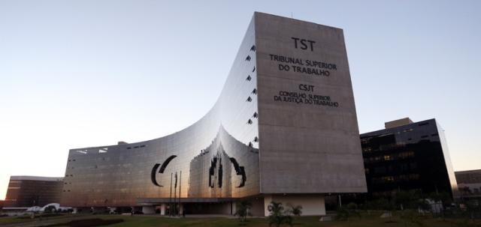

Fonte da imagem: Site CSJT

Em razão das mudanças realizadas após a Emenda Constitucional nº45/2004, do crescimento da Justiça do trabalho e de suas competências, foi necessário a construção de novas instalações. A inauguração da nova sede foi feita em 1º de fevereiro de 2006, pelo então presidente da Corte, ministro Vantuil Abdala, em cerimônia que contou com a presença do presidente Lula e a bênção do prédio pelo arcebispo de Brasília D. João Braz de Aviz, além de homenagem aos trabalhadores que laboraram em sua construção.

Localizado no Setor de Administração Federal Sul (SAF/S), o terreno onde está o TST tem 57.600 m². Os três blocos que compõem o complexo do Tribunal somam 95.995,04 m² de área construída. O prédio principal tem seis pavimentos, além do térreo e do mezanino, e abriga os gabinetes dos 27 ministros, incluindo a Presidência e a Vice-presidência, a Corregedoria e a Ouvidoria, salas de sessão das Turmas, auditório e gabinetes, biblioteca, instalações do Conselho Superior da Justiça do Trabalho, Sala de Audiências e Sala dos Advogados e, no térreo, o grande Plenário, com capacidade para 500 pessoas.

O segundo prédio, com térreo, mezanino e cinco andares, abriga todos os serviços das áreas judiciária e administrativa. Para facilitar o acesso das partes e advogados, os serviços de Autuação, Protocolo e Distribuição funcionam no térreo. A Escola Nacional de Formação e Aperfeiçoamento de Magistrados do Trabalho será instalada no quinto andar. Os dois blocos principais são conectados por uma passarela suspensa, que faz a ligação pelo mezanino e pelo primeiro andar de cada um dos prédios.

Um terceiro edifício térreo é utilizado para guarda de processos e oficinas. No subsolo, com cerca de 21 mil metros quadrados, ficam os serviços de transporte e segurança, supervisão predial e manutenção. Encontram-se também as centrais de controle das instalações elétrica, hidráulica, de ar condicionado e telefonia dos prédios, e uma garagem coberta com capacidade para cerca de 500 veículos, além de estacionamento fechado para cerca de 340 vagas e estacionamento externo com cerca de 1.000 vagas.

O projeto da nova sede foi contratado pelo TST ao Escritório de Arquitetura e Urbanismo de Oscar Niemeyer. Em maio de 2003, em decisão unânime baseada em auditoria realizada por seus técnicos, o Tribunal de Contas da União julgou corretos os procedimentos adotados pelo TST na construção de sua nova sede, que resultaram numa economia superior a R$ 700 mil aos cofres públicos.

Fonte do texto: Site TST

**Lei do Processo Eletrônico**



Fonte da imagem: Youtube

Em 2006, foi publicada a Lei n.º 11.419 que dispõe sobre a informatização do processo judicial. Conhecida como Lei do Processo Eletrônico, ela dispôs em seu art. 8º que "Os órgãos do Poder Judiciário poderão desenvolver sistemas eletrônicos de processamento de ações judiciais por meio de autos total ou parcialmente digitais, utilizando, preferencialmente, a rede mundial de computadores e acesso por meio de redes internas e externas.

**Gestão documental no TST**



Fonte da imagem: Portal do Bibliotecário

Em 2008, o presidente do TST, ministro Rider de Brito, estabelece diretrizes para a política de gestão de documentos e processos judiciais e administrativos do Tribunal.

Em 2011, a presidência do Conselho Superior da Justiça do Trabalho (CSJT), mediante o Ato nº 262, instituiu o Manual de Gestão Documental da Justiça do Trabalho de 1° e 2° graus.

O documento visa a compilar os diversos instrumentos de gestão documental previstos nas normas arquivísticas vigentes e pretende servir como material de consulta e de orientação para os servidores e colaboradores dos Tribunais Regionais do Trabalho no planejamento e na implementação dos respectivos programas de gestão documental.

As orientações de procedimentos vão desde a produção dos documentos institucionais até o tempo de guarda, com o objetivo de racionalizar o ciclo documental. Na prática, significa haver mais produção ordenada, tramitação segura, localização rápida e precisa, e a eliminação sistemática dos documentos que já perderam a sua importância para a instituição, com preservação da documentação considerada permanente e histórica.

Fonte do texto: Site TST

**PJe-TST**



Fonte da imagem: Site Boletim Jurídico

Em 2010, o TST conclui a digitalização de todos os seus processos e consolida seu ingresso na Era Virtual. O PJe- TST (Ato n.° 342/SEJUD.GP, de 27 de julho de 2010) nasce com o objetivo de promover, no âmbito do julgamento das ações trabalhistas, a transparência, a racionalização dos procedimentos e também a economia de recursos. Trata-se de uma revolução que não envolve apenas tecnologia, mas sim a construção de uma nova cultura de comunicação entre o Poder Judiciário e a sociedade brasileira. Em 2012, o sistema de processo eletrônico da Justiça do Trabalho (PJe-JT) chega a 196 Varas Trabalhistas do país. O ministro presidente do TST, João Oreste Dalazen, por meio do Ato n.º 764/CDGSET.GP, de 27 de novembro, estabelece as diretrizes de segurança da informação no âmbito do TST regulamentando também o uso do e-mail corporativo pelos servidores do Tribunal.

**BNDT**

Em 2011, o TST organiza o Banco Nacional de Devedores Trabalhistas (BNDT), constando as pessoas físicas e jurídicas que são devedoras inadimplentes em processos de execução trabalhista definitiva, e também passa a emitir a Certidão Negativa de Débitos Trabalhistas (CNDT), na forma da Lei n.º 12.440/2011.



Fonte da imagem: Site TRT 9ª Região

**TST e sustentabilidade**



Fonte da imagem: Wikipédia

Em 2012, o TST participou da Conferência das Nações Unidas sobre Desenvolvimento Sustentável (Rio+20), na cidade do Rio de Janeiro, no qual o Tribunal destacou a apresentação de quatro projetos:

- Processo Judicial Eletrônico da Justiça do Trabalho (PJe-JT);

- Programa Nacional de Prevenção de Acidentes de Trabalho (Programa Trabalho Seguro);

- Guia de Inclusão de Critérios de Sustentabilidade nas Contratações da Justiça do Trabalho;

- Sustentabilidade Solidária.

**PROGRAMAS INSTITUCIONAIS**

O Tribunal Superior do Trabalho possui iniciativas que contribuem para que o órgão seja reconhecido não só pela sua função primordial de uniformizar a jurisprudência trabalhista brasileira, mas como incentivador de diversas iniciativas ligadas à cidadania. Exemplo disso, são os programas institucionais realizados, como a Semana Nacional de Conciliação trabalhista, que visa implementar medidas para proporcionar maior celeridade aos processos trabalhistas e aprimorar os meios consensuais de resolução de conflitos.

Outro exemplo é o Programa de Execução Trabalhista que, dentre outras funções, tem o objetivo de divulgar medidas que auxiliem os magistrados da Justiça do Trabalho no cumprimento das Metas Nacionais. Já o Programa Trabalho Seguro, desenvolve importante papel na formulação e execução de projetos e ações nacionais voltados à prevenção de acidentes de trabalho e ao fortalecimento da Política Nacional de Segurança e Saúde no Trabalho.

Uma iniciativa considerada quebra de paradigma no Judiciário Brasileiro é o sistema de Processo Judicial Eletrônico (PJe), no qual lança-se mão da tecnologia da informação em prol de serviços mais eficientes, econômicos, céleres e acessíveis de qualquer localidade e temporalidade. Além disso, o TST possui o Programa de Combate ao Trabalho Infantil, que pretende mostrar que o trabalho infantil existe e precisa ser eliminado.

Para que essas e todas as outras atividades realizadas pelo Tribunal não sejam esquecidas, o TST conta com o Programa de História Oral, que busca consolidar a memória institucional da Corte, registrar sua contribuição para a história social brasileira e também fomentar a pesquisa de temas relacionados à evolução do direito e da Justiça do Trabalho.

**Conciliação Trabalhista**



Fonte da imagem: Site TRT ES

O Conselho Superior da Justiça do Trabalho (CSJT) realiza desde 2015 a Semana Nacional da Conciliação Trabalhista. A iniciativa visa implementar medidas para proporcionar maior celeridade aos processos trabalhistas e aprimorar os meios consensuais de resolução de conflitos.

O evento conta com a participação dos 24 Tribunais Regionais do Trabalho e envolve magistrados, servidores, advogados e partes. Um dos objetivos dessa Semana é ressaltar a importância da conciliação, um dos pilares do processo do trabalho, e contribuir com a cultura da solução consensual dos litígios.

**Execução Trabalhista**



Fonte da imagem: Site TST

A Comissão Nacional de Efetividade da Execução Trabalhista é composta por 5 (cinco) magistrados de primeiro grau da Justiça do trabalho, cada qual representando uma das 5 (cinco) regiões geoeconômicas do país, além de 1 (um) coordenador e, no mínimo, 1 (um) juiz auxiliar da Presidência do Tribunal Superior do Trabalho (TST), todos indicados pela Presidência do Conselho Superior da Justiça do Trabalho (CSJT). Compete aos membros da Comissão Nacional de Efetividade da Execução Trabalhista:

I – Propor, planejar e auxiliar a implementação de ações, projetos e medidas necessárias para conferir maior efetividade à execução trabalhista;

II – Fomentar e divulgar boas práticas em execução trabalhista e medidas que auxiliem os magistrados da Justiça do Trabalho no cumprimento das Metas Nacionais;

III – Apresentar anualmente relatório das atividades realizadas pela Comissão ao Ministro Presidente do Conselho Superior da Justiça do Trabalho;

IV – Informar ao Ministro Presidente periodicamente os andamentos dos trabalhos da Comissão Nacional;

V – Auxiliar o Ministro Presidente na organização e na promoção das atividades da Semana Nacional de Execução Trabalhista e do Leilão Nacional da Justiça do Trabalho;

VI – Sugerir mecanismos de aperfeiçoamento de controle de dados estatísticos da fase de execução.

Fonte do texto: Site TST

Obs.: no site do TST não contém a informação de quando foi criado o Programa. A informação também não foi encontrada em outros sites de busca.

**Trabalho Seguro**



Fonte: Site TST

O Programa Trabalho Seguro – Programa Nacional de Prevenção de Acidentes de Trabalho é uma iniciativa do Conselho Superior da Justiça do Trabalho e do Tribunal Superior do Trabalho, em parceria com diversas instituições públicas e privadas, visando à formulação e execução de projetos e ações nacionais voltados à prevenção de acidentes de trabalho e ao fortalecimento da Política Nacional de Segurança e Saúde no Trabalho. Desse modo, o principal objetivo do programa é contribuir para a diminuição do número de acidentes de trabalho registrados no Brasil nos últimos anos.

**Pje**



Fonte da imagem: Boletim Jurídico

O sistema Processo Judicial Eletrônico (PJe) instalado Justiça do Trabalho representa a quebra de paradigma do Judiciário Brasileiro, sem igual paralelo em qualquer outro país. Além de não se utilizar mais o papel (preservando o meio ambiente e tornando mais salubre o local de trabalho), lança-se mão da tecnologia da informação em prol de serviços mais eficientes, econômicos, céleres e acessíveis de qualquer localidade e temporalidade. Nesse sentido, trata-se de sistema de grande complexidade e envergadura, haja vista o necessário atendimento à legislação trabalhista, como peculiaridades do trâmite processual, além de possuir a interoperabilidade entre os vários ramos da Justiça e órgãos federais, estaduais e municipais.

**Programa de Combate ao Trabalho Infantil e Estimulo à Aprendizagem**



Fonte da imagem: Site TRT 11

A campanha, iniciativa do Programa de Combate ao Trabalho Infantil da Justiça do Trabalho, pretende contribuir para uma mudança de cultura, mostrando que o trabalho infantil existe e precisa ser eliminado, para que as crianças possam apenas brincar e estudar. Tendo como público-alvo os cidadãos brasileiros, a campanha foi dividida em três etapas de modo a motivar reflexões sobre o problema por diferentes perspectivas. Com o slogan "Trabalho Infantil. Você não vê, mas existe", a nova campanha do Tribunal Superior do Trabalho pretende desconstruir mitos, mostrando que não é o trabalho precoce que garante futuro, mas a educação. O Programa de Combate ao Trabalho Infantil vem desde 2012 se engajando na luta para mudar essa realidade.

**História Oral**



Fonte da imagem: Site do TST

O Programa de História Oral do Tribunal Superior do Trabalho tem por objetivos consolidar a memória institucional da Corte, registrar sua contribuição para a história social brasileira e também fomentar a pesquisa de temas relacionados à evolução do direito e da Justiça do Trabalho.

A CGEDM, dando prosseguimento às ações do programa, realiza entrevistas com grandes personalidades ligadas à Justiça do Trabalho: magistrados, advogados, procuradores e servidores que viveram ou testemunharam os acontecimentos que fizeram da Justiça do Trabalho o que ela é hoje: um dos pilares da democracia brasileira.

Na primeira edição, foi apresentada uma entrevista realizada com ministro aposentado Marcelo Pimentel. Capixaba, nascido em 1925, Marcelo Pimentel teve uma atuação marcante no TST durante as décadas de 1980 e 1990. Ele presidiu o Tribunal entre 1986 e 1988 e também foi ministro do Trabalho durante o Governo Itamar Franco.

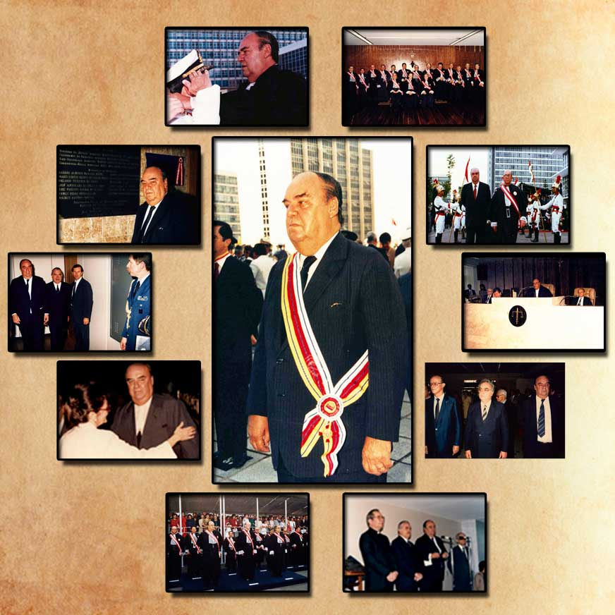

Fonte da imagem: Site TST

Vídeo disponível em: https://www.youtube.com/watch?v=8J5NFNZUFX0

Na segunda edição**,** foi apresentada entrevista realizada com o ministro aposentado José Ajuricaba da Costa e Silva, nascido na cidade de Rio das Flores, Rio de Janeiro, em 1º de junho 1926. Foi corregedor-geral da Justiça do Trabalho, no período de 1991 a 1993. vice-presidente do TST entre 1993 e 1995 e presidente de 1995 a 1996 e em 03/06/1996 aposentou-se aos 70 anos.

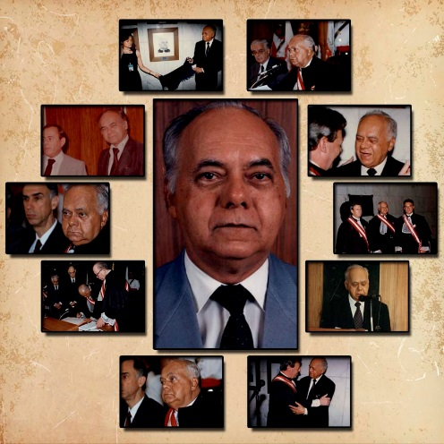

Fonte da imagem: Site TST

Vídeo disponível em: https://www.youtube.com/watch?v=JZxNMTEhC9c

**JusLaboris – Biblioteca Digital da Justiça do Trabalho**



Fonte da imagem: Site TST

Em 29/08/2016 foi disponibilizada a JusLaboris, Biblioteca Digital da Justiça do Trabalho (o endereço digital é [http://juslaboris.tst.jus.br](http://juslaboris.tst.jus.br/)). A JusLaboris é uma evolução da Biblioteca Digital do TST, que em 2015 atingiu mais de um milhão de acessos aqui no Brasil, além dos internacionais. "Na realidade, passamos a ser referência na área trabalhista, e houve a necessidade de virarmos uma biblioteca da Justiça do Trabalho, até mesmo por conta do acervo que estava depositado nela. Com isso veio um novo nome", destacou Iara Carvalho Alves de Oliveira, então supervisora da Seção de Biblioteca Digital da Coordenadoria de Documentação.

A ferramenta tem um layout limpo, moderno e funcional e pode ser acessada por tablet ou smartphones, de acordo com Virgínia Ramos Veríssimo, coordenadora de Documentação. Os conteúdos são livros digitais, vídeos institucionais e revistas jurídicas especializadas em Direito do Trabalho, como a Revista do Tribunal Superior do Trabalho, a Revista de Direito do Trabalho, e as revistas dos Tribunais Regionais do Trabalho.

A pesquisa apresenta itens com tema semelhante ao documento visualizado, dá sugestões de correções ortográficas, destaca expressões de busca, sugere refinamento por resultado da busca (por autor, assunto, data, categoria, espécie normativa), permite acesso aberto às estatísticas e gera informações para o Google Scholar. Os servidores do TST podem acessar a JusLaboris com a mesma senha usada para entrar na rede do Tribunal. Assim, é disponibilizado o acesso aos livros digitais, boletins internos e vídeos.

Fonte do texto: Site JusLaboris TST

**Arquivoteca Digital – TST**



Fonte da imagem: Site TST

A Arquivoteca Digital do TST tem a função de recolher, custodiar, preservar e organizar fundos documentais, de guarda permanente, que foram produzidos e/ou acumulados pelas instituições (CNT e TST) no desenvolvimento das suas atividades.

Fonte do texto: Site Arquivoteca Digital TST

Obs.: Não foram encontradas mais informações sobre a Arquivoteca, nem na página do tribunal nem em outros sites de busca.

**70 ANOS EM ACÓRDÃOS**

Os acórdãos aqui selecionados demonstram um pouco da história, da importância e da formação da jurisprudência do Tribunal Superior do Trabalho ao longo do tempo, reunindo as principais decisões do TST nas últimas décadas. As informações são baseadas no livro institucional intitulado “Tribunal Superior do Trabalho – 70 anos em acórdãos”. A publicação foi coordenada pelo ministro Alexandre Agra Belmonte em 2016, na qual destacam-se algumas participações por meio de acórdãos representativos aos 70 anos da Corte superior trabalhista. Foi produzida pela Editora JC e pelo Instituto Justiça e Cidadania. Organizada por ministros do TST antigos e atuais. A compilação retrata, por meio das decisões, a evolução na interpretação das questões trabalhistas, revelando o papel da Justiça do Trabalho na consolidação e na harmonização dos princípios fundamentais do valor social do trabalho e da livre iniciativa, que informam o Estado Democrático de Direito.

**Ministro Alberto Luiz Bresciani de Fontan Pereira**



Fonte da imagem: Site TST

Tema: Efeito Suspensivo por Mandado de Segurança

O ministro Alberto Luiz Bresciani de Fontan Pereira ingressou no TST em 2006, proveniente da magistratura de carreira do Tribunal Regional do Trabalho da 10ª Região. Neste acórdão da SBDI-2 de 01/04/2017, do TST, restou decidido que, mesmo após a vigência da Lei n.º 12.016/2009, a ação de segurança não constitui o remédio apropriado para a concessão de efeito suspensivo a recurso que não o ostenta. Isso porque a Lei n.º 9.139/95 permite que o relator conceda efeito suspensivo em agravo e apelação, bem assim há a possibilidade de utilização da ação cautelar para o mesmo fim, nos moldes da Súmula 414, I, do TST. Na mesma senda, a Súmula 267 do STF veda a impetração de mandado de segurança contra ato judicial passível de recurso ou correição. Assim, permanece hígida a Orientação Jurisprudencial 92 da SBDI-2 do TST, no sentido de descaber mandado de segurança contra decisão judicial passível de reforma mediante recurso próprio, ainda com efeito diferido. Essa decisão contribui para a interpretação atualizada da jurisprudência desta Corte, à luz de dispositivos contidos em leis mais recentes atinentes ao mandado de segurança, com reafirmação dos posicionamentos até aqui detidos pela Instância Laboral.

**Ministro Alexandre de Souza Agra Belmonte**



Fonte da imagem: Site TST

Tema: Licença da mãe adotante

Alexandre de Souza Agra Belmonte ingressou como ministro do Tribunal Superior do Trabalho em 2012. Neste acórdão da 3ª Turma de 10/06/2015, decidiu-se acerca do usufruto de licença maternidade no caso em que a mãe é adotante. O art. 7º, XVIII, do texto constitucional concede licença de cento e vinte dias à gestante, sem prejuízo do emprego e do salário. Para possibilitar o exercício do direito, o art. 10, II, “b”, do Ato das Disposições Institucionais Transitórias – ADCT – da Constituição Federal de 1988 veda a despedida arbitrária ou sem justa causa da empregada gestante, desde a confirmação da gravidez até cinco meses após o parto. A Constituição utiliza o termo “gestante”, mas a licença de cento e vinte dias abrange, nos termos da parte final do art. 7º, caput, da Constituição, o direito social destinado à melhoria das condições de trabalho das mães adotantes, previsto no art. 392-A, da CLT. Daí que a utilização da expressão licença maternidade abrange a licença gestante e a licença adotante. Nesse sentido, a estabilidade da mãe adotante tem, evidentemente, marcos inicial e final distintos da mãe gestante. Enquanto a desta tem início a partir da confirmação da gravidez e se estende até cinco meses após o parto, a daquela se situa no período de cinco meses após a concretização do interesse na adoção, em que inserido o período de licença adotante, de cento e vinte dias. Sendo assim, decidiu-se que não merecia prosperar a dispensa de empregada sem justa causa, por ter sido efetivada durante o período que corresponderia aos direitos à estabilidade e à fruição da licença adotante. A Lei nº 10.421/2002 estendeu à mãe adotiva o direito à licença-maternidade e ao salário maternidade, alterando a CLT e a Lei nº 8.123/1991, que dispõe sobre os planos de benefícios da Previdência Social. O eminente acórdão, além de reconhecer esses direitos, garantiu também à mãe adotante o direito à estabilidade da empregada gestante, no sentido de proteger a empregada que adota uma criança de uma eventual demissão sem justa causa, não restando distinção entre a empregada que adota ou dá luz à criança – o que se observa, portanto, é a valorização da maternidade e a proteção social à trabalhadora e à criança.

**Ministro Aloysio Corrêa da Veiga**



Fonte da imagem: Site TST

Tema: Teoria da Imprevisibilidade na redução de participação nos lucros

Aloysio Corrêa da Veiga ingressou como Ministro do Tribunal Superior do Trabalho em 2004. Neste acórdão da SDI-1 de 27/06/2011, decidiu-se acerca da possibilidade de redução do percentual do pagamento de participação dos lucros no banco estadual Baneb. Embora o direito do trabalho reconheça o princípio da inalterabilidade das condições ajustadas para o contrato de trabalho como regra geral, o presente acórdão reconheceu que a imprevisão pode ser um fator de reanálise de alguns aspectos do contrato de trabalho. No caso em análise, a cláusula contratual que estipulava percentual de 20%, para o pagamento de participação nos lucros, sendo alterada para 1%. Contudo, o princípio da força obrigatória do contrato não torna nula a alteração, sobretudo quando se constata que não era previsível, quando da estipulação do percentual de 20% para o pagamento de participação nos lucros (gratificação de balanço), a condição de *status quo* do banco estadual. Além do mais, entendeu-se que o princípio da proteção ao trabalho restou assegurado quando da alteração da cláusula contratual que, por sua vez, não representa prejuízo em seu sentido literal. Nem mesmo a participação nos lucros foi suprimida; ao contrário, alterada, resultou efetivo pagamento. A preservação dos empregos e a consagração do princípio da isonomia salarial entre empregados do banco sucedido e do banco sucessor é o resultado, na atualidade, da função social da empresa. O Banco do Estado da Bahia, Baneb, foi um banco estatal fundado em 1952 e arrematado em leilão na Bolsa de Valores do Rio de Janeiro pelo Bradesco em 1999. O presente acórdão demonstrou que há uma forte preocupação da Justiça do Trabalho com a segurança jurídica dos direitos e garantias dos trabalhadores e empregadores, porém, é importante perceber, como neste caso, que situações de imprevisibilidade podem gerar impacto nos acordos firmados no contrato de trabalho. Nesse sentido, cabe à Justiça do Trabalho garantir a segurança jurídica dos direitos do trabalhador, compreendendo também o contexto no qual esses direitos foram conquistados.

**Ministro Antônio José de Barros Levenhagen**



Fonte da imagem: Site TST

Tema: Cognição na homologação judicial de acordo

O Ministro Antônio José de Barros Levenhagen ingressou no TST em 1999, proveniente da magistratura de carreira do Tribunal Regional do Trabalho da 15ª Região. Neste acórdão da 4ª Turma de 25/06/2008, restou decidido, no recurso de revista, que é possível a atividade cognitiva em sede de execução de decisão judicial que homologou acordo entre as partes. Isso porque, em relação aos honorários advocatícios, que não foram encampados pelo acordo, cabia a discussão, sem violação da coisa julgada, quanto aos critérios de fixação do valor da verba, na medida em que se mostraram exorbitantes, resultando em R$ 32.000.000,00 à época. Assim, consignou que tal valor, sendo devido entre integrante da Administração Pública Indireta do Estado do RS (CEEE), e consideradas as mínimas dificuldades enfrentadas pelo causídico no processo que resultou em acordo, não poderia chegar a esse patamar, sem vulneração dos princípios da proporcionalidade e da razoabilidade, bem assim da moralidade administrativa, haja vista a falta de defesa impugnando o valor, quando do recurso ordinário. Arbitrou, pois, o novo valor dos honorários de advogado em R$ 250.000,00. Essa decisão contribui para o respeito aos limites estabelecidos para a proporcionalidade e a razoabilidade das decisões judiciais, vetando o caráter teratológico que possam vir e assumir, em razão de falhas processuais.

**Ministro Augusto César Leite de Carvalho**

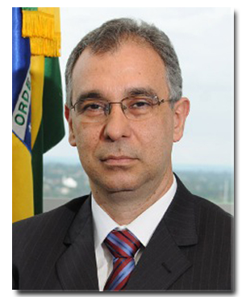

Fonte da imagem: Site TST

Tema: Complemento da Remuneração Mínima por Nível e Regime - RMNR

O Ministro Augusto César Leite de Carvalho ingressou no TST em 2009, proveniente da magistratura de carreira do Tribunal Regional do Trabalho da 20ª Região.

* Incluir informações sobre o acórdão (CGEDM).

**Ministro Cláudio Mascarenhas Brandão**



Fonte da imagem: Site TST

Tema: Efeitos exógenos da coisa julgada material

O Ministro Cláudio Mascarenhas Brandão ingressou no TST em 2013, proveniente da magistratura de carreira do Tribunal Regional do Trabalho da 5ª Região. Neste acórdão da 7ª Turma de 06/08/2014, foi decidido que em observância aos princípios da celeridade e economia processuais, bem assim da efetividade das decisões, tinha que considerar a eficácia vinculante do julgamento precedente sobre a hipótese analisada. Assentou que somente o que fora objeto de prévio contraditório e decisão judicial fundamentada poderia servir à liquidação, não havendo que se falar em surpresa processual. Assim, concluiu que a sentença, de natureza salarial como base de cálculo da pensão, incluía naturalmente as verbas reconhecidas em processo anterior, no qual se reconheceu “horas extras e respectiva integração ao salário, diferenças salariais e reflexos na remuneração, decorrentes de promoções não concedidas, diferenças de gratificação semestral em face da integração das horas extras e diferença de repouso semanal remunerado”. Essa decisão contribuiu para dar efetividade às decisões judiciais e cumprimento à economia e celeridade processuais, evitando o ajuizamento de novas demandas pela resolução do alcance da coisa julgada. Na mesma esteira, observa o princípio da duração razoável do processo. De outra parte, empresta elementos à conceituação da “surpresa processual”.

**Ministra Delaíde Alves Miranda Arantes**



Fonte da imagem: Site TST

Tema: *Astreinte* antecipada em ação civil pública

Delaíde Alves Miranda Arantes ingressou como Ministra do Tribunal Superior do Trabalho em 2011. Neste acórdão do Tribunal Pleno de 19/04/2016, decidiu-se pela procedência da exigência de multa por descumprimento de obrigação de fazer imposta em sentença proferida nos autos da Ação Civil Pública antes do trânsito julgado. Observou-se que embora o artigo 12, §2º, da Lei 7.347/1985, em um primeiro momento possa levar à conclusão de que a sua exigibilidade só poderá ocorrer após o trânsito em julgado, apresentou-se fundamentação que converge para entendimento diverso da norma, pois se levou em conta uma concepção moderna do sistema processual civil, na qual o direito de ação não mais é visto apenas como direito à obtenção de uma decisão de mérito, mas como o direito fundamental de utilizar o processo para lograr tutela efetiva do direito material. Desse modo, a exigibilidade da multa somente após o trânsito e julgado importaria na perda da força coercitiva da decisão judicial. Por fim, sobre a Ação Civil Pública, função institucional do Ministério Público, visa proteger o patrimônio público e social, o meio ambiente e outros interesses difusos e coletivos. Tal é sua importância que receber tratamento constitucional no Art. 129, inciso III de nossa Carta Magna de 1988. Cabe ao Ministério Público valer-se do uso da ação para resguardar e proteger direitos pertencentes à coletividade.

**Ministra Dora Maria da Costa**



Fonte da imagem: Site TST

Tema: Índice da taxa referencial na correção monetária dos créditos trabalhistas

A Ministra Dora Maria da Costa ingressou no TST em 2007, proveniente da magistratura de carreira do Tribunal Regional do Trabalho da 18ª Região. Neste acórdão da 8ª Turma de 04/05/2016, foi decidido que permanecia incólume o critério de atualização dos critérios trabalhistas insculpido no art. 39 da Lei 8.177/91 e consistente na Taxa Referencial (TRD). Isso porque, apesar do entendimento lançado pelo STF na ADIs 4.357, 4.372, 4.400 e 4.425, no tocante à aplicação do Índice de Preços ao Consumidor Amplo Especial (IPCA-E) à atualização dos débitos trabalhistas na Justiça do Trabalho, a Suprema Corte não se debruçou sobre a constitucionalidade do mencionado comando da lei ordinária, pronunciando-se apenas sobre a sistemática correlata ao pagamento de precatórios, cassando, inclusive, decisão do TST, que determinava a aplicação generalizada do IPCA-E, a partir de 30/06/09 (TST-ArgInc-479-60.2011.5.04.0231). A decisão demonstra o respeito aos limites do controle concentrado de constitucionalidade levada a efeito pelo STF e o efeito vinculante das decisões nessa seara. De outra parte, serviu para esclarecer qual o índice a ser observado na atualização dos créditos trabalhistas em geral, exceção feita às hipóteses que envolvem precatórios.

**Ministro Douglas Alencar Rodrigues**



Fonte da imagem: Site TST

Tema: Alcance e extensão da estabilidade sindical

O Ministro Douglas Alencar Rodrigues ingressou como Ministro do Tribunal Superior do Trabalho em 2014. Neste acórdão da 7ª Turma de 09/12/2015, decidiu-se que a estabilidade conferida aos dirigentes sindicais apenas alcança o número de sete dirigentes e respectivos suplentes, apenas produzindo efeitos até um ano após o término dos mandatos de três anos. A liberdade sindical constituiu pressuposto essencial para o surgimento do fórum necessário ao respeito, proteção e dignidade da pessoa humana. Ela também traduz a principal via para a realização do trabalho decente, compreendido como aquele que respeita, protege e promove os direitos fundamentais consagrados na Constituição da República de 1988. Ressalva-se que, apesar de haver esses limites para a estabilidade concedida a dirigentes sindicais (até sete por entidade), está assegurado às organizações sindicais dispor em seus estatutos o quantitativo de dirigentes compatível com as necessidades efetivas de representação das categorias, ainda que superior a sete, bem assim de mandatos com duração superior a três anos.

**Ministro Emmanoel Pereira**

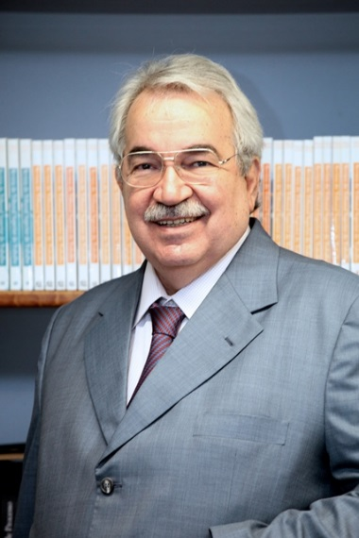

Fonte da imagem: Site TST

Tema: Desnecessidade de cumprimento de prazo para comunicação de gestação

O Ministro Emmanoel Prereira ingressou no Tribunal Superior do Trabalho em 2002. Neste acórdão da 1ª Turma de 30/06/2004, decidiu-se que o não cumprimento pela funcionária do prazo fixado em norma coletiva a respeito da obrigatoriedade de comunicação ao empregador do estado gravídico não se constituiu em fator impeditivo ao direito à estabilidade provisória. No caso em análise, a empresa afirmou que tomou ciência da gravidez da empregada quando houve a reclamação trabalhista (nove meses após o desligamento da empresa). Requereu, alternativamente, que a estabilidade fosse contada a partir da propositura da referida reclamação, afirmando que houve desrespeito de cláusula de convenção coletiva de trabalho da categoria, que impõe à empregada o dever de comunicar à empregadora o seu estado de gravidez dentro de 60 dias após a concessão do aviso prévio. Nesse sentido, o eminente acórdão observou o disposto no art. 10, inciso II, “b”, do ADCT da Constituição Federal de 1988, que prevê o direito da gestante à estabilidade provisória no emprego, desde a data da confirmação da gravidez (e não da ciência por parte da empresa) até cinco meses após o parto. Sendo assim, o disposto na convenção coletiva não vai ao encontro da estabilidade assegurada pelo Texto Constitucional, que possui não só a finalidade de resguardar o direito da trabalhadora, mas, precipuamente, proteger o nascituro.

**Ministro Fernando Eizo Ono**

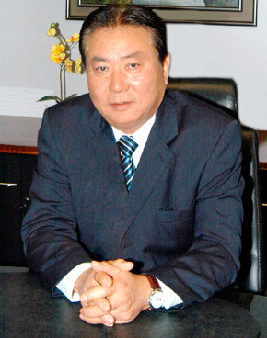

Fonte da imagem: Site TST

Tema: Destinação do Imposto sobre a renda às entidades recolhedoras da Federação

Fernando Eizo Ono ingressou como Ministro do Tribunal Superior do Trabalho em 2007. Neste acórdão do Órgão Especial de 06/05/2013, decidiu-se que os produtos decorrentes da retenção da fonte do imposto de renda, no caso de rendimento pago por Estados e Distrito Federal, pertencem aos próprios entes públicos obrigados à retenção e devem ser de imediato incorporados às suas respectivas receitas, não se sujeitando ao procedimento de prévio recolhimento ao Tesouro Nacional da União para posterior repasse. De demasiada importância para a decisão é o art. 157, inciso I, da Constituição Federal: “(Pertencem aos Estados e ao Distrito Federal) o produto da arrecadação do imposto da União sobre a renda e proventos de qualquer natureza, incidente da fonte, sobre rendimentos pagos, a qualquer título, por eles, suas autarquias e pelas fundações que instituírem e mantiverem”. Se o constituinte pretendesse que o produto da arrecadação mencionado no art. 157, I, da Constituição Federal de 1988 fosse transferido primeiro para a União, para posteriormente a União devolver ao Estado que procedeu à retenção na fonte, então essa sistemática deveria estar disciplinada no art. 159 da CF/88. No entanto, o referido art. 159 não prevê esse procedimento e disciplina a repartição do produto de arrecadação do imposto de renda, determinando expressamente que para o cálculo dessa repartição será excluído o montante objeto do art. 157, I, também da Constituição da República.

**Ministro Guilherme Caputo Bastos**



Fonte da imagem: Site TST

Tema: Lealdade e boa-fé na negociação coletiva

O Ministro Guilherme Augusto Caputo Bastos ingressou no TST em 2007, proveniente da magistratura de carreira do Tribunal Regional do Trabalho da 23ª Região. Neste acórdão da 5ª Turma de 14/08/2014, foi decidido que, por ter o sindicato buscado resguardar veementemente a cláusula de norma coletiva alusiva à redução do intervalo intrajornada para 45 minutos diários em negociações coletivas anteriores, tendo, inclusive, chegado a intentar ação, anteriormente, nesse sentido, não poderia, na ação coletiva examinada, buscar o reconhecimento da violação à norma legal que estipula o intervalo interregno maior (1 hora), com os consectários salariais daí advindos, pois em nítida lesão aos princípios da lealdade e da boa-fé objetiva. Consignou, ainda, o desvirtuamento da própria norma coletiva, que era reiterada quanto à redução intervalar desde 2004, sendo patente que a condição da redução do intervalo era benéfica à categoria. Essa decisão contribuiu para a inserção, na tarefa de interpretação da vontade coletiva, manifestada em seara de produção autônoma das normas, dos princípios da boa fé objetiva e da lealdade no trato da negociação, a resguardar a categoria até mesmo das manobras de seus representantes sindicais, que possam acarretar prejuízo aos representados.

**Ministro Hugo Carlos Scheuermann**



Fonte da imagem: Site TST

Tema: Exploração sexual no trabalho e competência da Justiça do Trabalho

O Ministro Hugo Carlos Scheuermann ingressou no TST em 2012, proveniente da magistratura de carreira do Tribunal Regional do Trabalho da 4ª Região. Neste acórdão da 1ª Turma de 20/04/2016, restou decidido que é da competência da Justiça do Trabalho o julgamento da hipótese de exploração sexual do trabalho infanto-juvenil de mulheres, nos termos da Convenção 182 da OIT e do art. 114, I e IX, da CF, porquanto constatado o viés de trabalho infantil com exploração comercial. Manteve, ainda, indenização por evidente dano moral coletivo. Essa decisão contribuiu para firmar o rol das novas competências da Justiça do Trabalho, inseridas pela EC 45/04, bem assim para coibir a prática inexoravelmente danosa da exploração do trabalho infantil, piorada pela natureza mercantil e de cunho sexual da exploração, com patente violação do princípio da dignidade da pessoa humana.

**Ministro Ives Gandra da Silva Martins Filho**

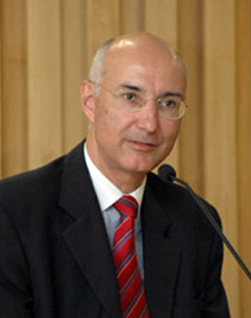

Fonte da imagem: Site TST

Tema: Intervalo da mulher no art. 384 da CLT

Ives Gandra da Silva Martins Filho, ingressou como Ministro do TST em 1999. Neste acórdão do Tribunal Pleno de 17/11/2008, decidiu-se pela constitucionalidade de dispositivo da Consolidação das Leis do Trabalho que garante o intervalo de 15 minutos para a trabalhadora mulher antes de se começar a prestação de horas extras. Sabemos que, pelo princípio da isonomia, devemos tratar desigualmente os desiguais na medida de suas desigualdades. A mulher trabalhadora, além de diferente compleição física e natural com relação ao homem (não com base em alguma inferioridade intelectual) é submetida à dupla jornada de trabalho. Ressalta-se que essa diferente compleição física natural da mulher – não com base em alguma inferioridade intelectual -, desde os primórdios da “Questão Social”, a Doutrina Social Cristã alertava para a necessidade de uma proteção especial da mulher em relação ao ambiente de trabalho, como se pode verificar na Encíclica “Rerum Novarum” do Papa Leão XIII, em 15 de maio de 1891. Isso leva a legislação a conceder vantagens específicas à mulher, em função de suas circunstâncias próprias e o presente acórdão reafirma os direitos estabelecidos pelas normas vigentes.

**Ministro João Batista Brito Pereira**

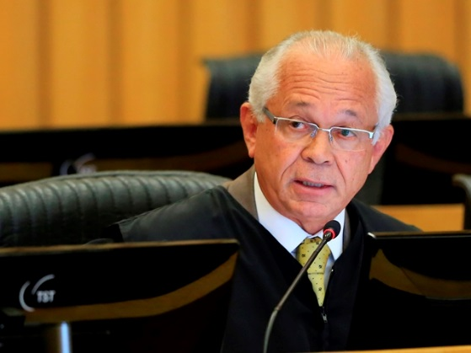

Fonte da imagem: Site TST

Tema: Casas Lotéricas e equiparação a correspondente bancário

João Batista Brito Pereira ingressou como Ministro do Tribunal Superior do Trabalho em 2000. Neste acórdão da 5ª Turma de 29/01/2014, decidiu-se acerca da não equiparação das casas lotéricas às agências bancárias e a postos de atendimento para efeito de segurança. Segundo o entendimento firmado pelo acórdão, as casas lotéricas têm como atividade primordial e finalística a comercialização de loterias federais e de produtos conveniados. Nesse sentido, o fato de realizarem algumas tarefas como o recebimento de contas de água, luz e outros “boletos” não as equipara aos bancos porque essas não constituem tarefas típicas de bancos. Além disso, as casas lotéricas não se equiparam, sequer, aos postos de atendimento instalados pela Caixa Econômica Federal, uma vez que são empresas com personalidade jurídica próprias e operadoras com empregados próprios, não se utilizando dos quadros da Caixa Econômica, empresa pública que integra administração pública indireta no âmbito da União. Portanto, o que se discute no eminente acórdão é o não reconhecimento dos riscos e atividades tipicamente bancárias aos empregados das casas lotéricas. Porquanto, embora algumas atividades realizadas por esses empregados possam ser confundidas com as atividades realizadas por empregados de bancos, a responsabilidade no que diz respeito à segurança dos empregados é do empregador, e não da Caixa Econômica Federal, que meramente celebra contrato com as casas lotéricas. Por conseguinte, não desfigura a relação jurídica trabalhista mantida entre os proprietários das casas lotéricas e seus empregados.

**Ministro João Oreste Dalazen**



Fonte da imagem: Site TST

Tema: Direito à privacidade no e-mail corporativo

João Oreste Dalazen ingressou como Ministro do TST em 1996 e se aposentou no ano de 2017. Neste acórdão da 1ª Turma de 18/05/2005, decidiu-se que não violam os direitos à privacidade e o sigilo de correspondência, constitucionalmente assegurados, quando se tratam de correspondências eletrônicas enviadas por meio de e-mail corporativo, instrumento de comunicação virtual destinado ao tráfego de mensagens de cunho estritamente profissional. No caso em tela, uma vez que o empregado utilizou o seu e-mail corporativo a fim de compartilhar material pornográfico, houve inclusive risco para a imagem do empregador, que segundo este entendimento pode monitorar e rastrear a atividade do empregado no ambiente de trabalho, quando se trata de e-mail corporativo. Compreendeu-se, portanto, que não é ilícita a prova assim obtida, visando a demonstrar justa causa para a despedida decorrente do envio de material pornográfico a colega de trabalho. Com o avanço da tecnologia, sobretudo no que tange à comunicação, a Justiça do Trabalho passou a enfrentar novos desafios surgidos na relação de emprego. No caso das comunicações realizadas por meio de correio eletrônico (e-mail), é preciso ressaltar que a Constituição Federal assegura a todo cidadão não apenas o direito à privacidade e à intimidade como também o sigilo de correspondência, o que alcança qualquer forma de comunicação pessoal, ainda que virtual. É, portanto, inviolável e sagrada a comunicação de dados em *e-mail particular*. Contudo, o presente acórdão revelou um importante entendimento, constituindo-se em acórdão paradigma de decisões relacionadas ao tema: *e-mail corporativo* possui outra natureza, equivalendo-se a uma ferramenta de trabalho que a própria empresa coloca à disposição do empregado para utilização em serviço.

**Ministro José Roberto Freire Pimenta**

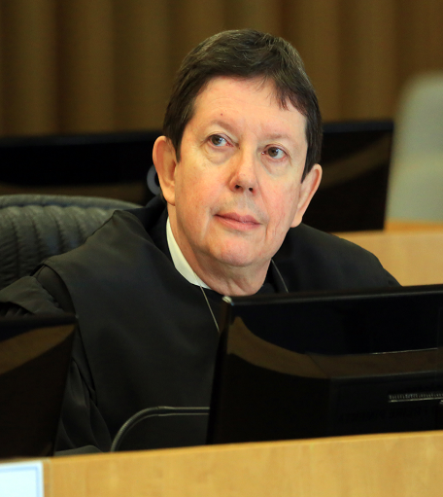

Fonte da imagem: Site TST

Tema: Relacionamento amoroso entre empregados como causa de dispensa

José Roberto Freire Pimenta ingressou como Ministro do Tribunal Superior do Trabalho em 2010. Neste acórdão da 2ª Turma de 11/06/2014, decidiu-se que o empregador deveria indenizar um casal de ex-empregados, uma vez que foram demitidos pelo simples fato de manterem um relacionamento amoroso em suas vidas privadas, morando juntos, o que até então era vedado pelo regulamento da empresa. Para referendar tal decisão, o colegiado se valeu de importantes dispositivos constitucionais, tais como os que tratam dos direitos e garantias individuais e aqueles que asseguram especial proteção do Estado à família. A Constituição Federal de 1988, em seu artigo 5º, inciso II determina que “ninguém será obrigado a fazer ou deixar de fazer alguma coisa senão em virtude da lei”. Ao tentar tornar ilícito, no âmbito da empresa, um comportamento que a Constituição e as leis não proíbem, os argumentos mostrados pela empresa configuram invasão injustificável ao patrimônio moral de cada empregado e da liberdade de cada pessoa que, por ser empregada, não deixa de ser pessoa e não pode ser proibida de se relacionar amorosamente com seus colegas de trabalho. Desse modo, o presente acórdão reafirmou a inviolabilidade da vida privada dos empregados e assegura o exercício desse direito fundamental, compreendendo que a norma regulamentar que proíbe aos empregados da empresa que, de forma absoluta e até mesmo fora de seu local de trabalho, mantenham qualquer forma de relacionamento afetivo ou amoroso com alguns de seus colegas de trabalho, fere direta e frontalmente o artigo 5º, inciso II, da Constituição Federal. Ademais, ressalta-se que a Constituição Federal, em seu artigo 226, até mesmo estimula tais relações, uma vez que assegura a especial proteção do Estado à família e à união estável, entre homem e mulher, como entidade familiar.

**Ministra Kátia Magalhães Arruda**



Fonte da imagem: Site Chega de Trabalho Infantil

Tema: Contratação de aprendizes e necessidade de formação profissional

A Ministra Kátia Magalhães Arruda ingressou no TST em 2008, proveniente da magistratura de carreira do Tribunal Regional do Trabalho da 16ª Região, encontrando-se em atividade nesta Corte. Neste acórdão da 6ª Turma de 04/05/2016, foi decidido que a função de motorista, por exigir formação profissional, conforme o rol de Classificação Brasileira de Ocupações (CBO), compõe a base de cálculo do percentual que as empresas devem observar para a contratação de aprendizes, a teor do art. 429 da CLT, desde que observada, para essa função, a idade mínima de 21 anos. Essa decisão contribuiu para estabelecer o critério de cálculo do percentual previsto no art. 429 da CLT, quanto aos contratos de aprendizagem.

**Ministro Lélio Bentes Corrêa**



Fonte da imagem: Site TST

Tema: Dispensa discriminatória do portador de HIV

Lélio Bentes Corrêa ingressou como Ministro do Tribunal Superior do Trabalho em 2003. Neste acórdão da 1ª Turma de 11/04/2006, decidiu-se pela reintegração de empregado portador do vírus HIV após dispensa imotivada, sendo presumida atitude discriminatória, com base na jurisprudência firmada pelo Tribunal Superior do Trabalho. Esse acórdão contribuiu para combater o preconceito que trabalhadores sofrem por ter contraído o vírus da AIDS. É importante registrar que tal entendimento é consentâneo com a normativa internacional, especialmente a Convenção nº 111 da Organização Internacional do Trabalho (OIT), de 1958, sobre a Discriminação em Matéria de Emprego e Ocupação (ratificada pelo Brasil em 26.11.1965 e promulgada mediante o Decreto nº 62.150, de 19.1.1968). Há também a Recomendação nº 200 da Organização Internacional do Trabalho (OIT), de 2010, sobre HIV e AIDS e o Mundo do Trabalho. Essa Recomendação veda a discriminação de trabalhadores portadores do vírus HIV ou acometidos da Síndrome da Imunodeficiência Adquirida – AIDS, e estabelece, dentre outras, a obrigação de assegurar que os trabalhadores não sejam discriminados ou estigmatizados com base no seu status de portadores do vírus HIV, nem que essa condição sirva de base a condutas discriminatórias que impeçam o recrutamento ou a continuidade no emprego ou importem a terminação da relação de trabalho. Nesse sentido, ainda que não haja legislação que assegure a garantia provisória no emprego do empregado portador do vírus HIV, é inequívoco o seu direito à reintegração quando demitido sem justa causa, em face das garantias constitucionais relativas ao direito à vida, ao trabalho e à dignidade da pessoa humana. Ademais, é inequívoco que a despedida imotivada do portador do vírus HIV culmina por comprometer seriamente o acesso do empregado ao tratamento a que tem direito.

**Ministro Luiz Philipe Vieira de Mello Filho**

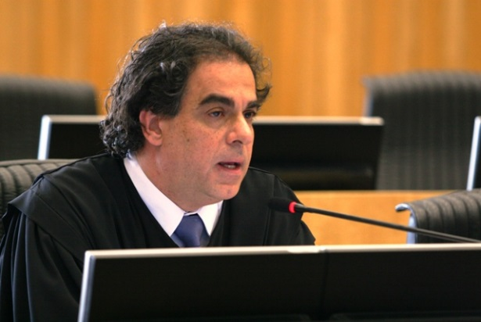

Fonte da imagem: Site TST

Tema: Programa gestacional adotado por empresa e dano moral

O Ministro Luiz Philipe Vieira de Mello Filho ingressou no TST em 2006, proveniente da magistratura de carreira do Tribunal Regional do Trabalho da 3ª Região. Neste acórdão da 7ª Turma de 03/09/2014, foi decidido que era ilícito o estabelecimento de um “programa gestacional” pelo empregador, no intuito de conciliar as gravidezes das empregadas com o atendimento das demandas de trabalho. Pontuou-se a ofensa à dignidade da obreira, de forma culposa, pois a empresa preocupou-se tão somente com o atendimento das suas necessidades produtivas, constrangendo as decisões reprodutivas das trabalhadoras, neutralizando a possibilidade delas decidirem com autonomia a respeito de seus projetos de vida, de felicidade e de seus corpos. Reconhecida a violação dos arts. 5º, V e X, da CF, 373-A e 391, parágrafo único, da CLT, e 186 do CC, bem como a indenização por danos morais no importe de R$ 50.000,00. Essa decisão contribuiu para asserir a proteção constitucional à maternidade, mas notadamente ao mercado de trabalho da mulher, em razão das suas inatas responsabilidades reprodutivas. Igualmente, a proteção à dignidade humana é exaltada, porquanto inadmissível sua inobservância. Delimita, também, os limites do poder diretivo do empregador, punindo claramente os abusos desses limites.

**Ministro Márcio Eurico Vitral Amaro**

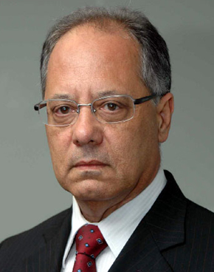

Fonte da imagem: Site TST

Tema: Estabilidade de dirigente sindical em função de confiança

Márcio Eurico Vitral Amaro ingressou como Ministro do Tribunal Superior do Trabalho em 2007. Neste acórdão da SDI-1 de 15/05/2014, decidiu-se acerca da estabilidade do dirigente sindical quando da ocupação da função de confiança, no Serviço Nacional de Aprendizagem do Cooperativismo no Estado do Piauí – SESCOOP/PI. Embora o dirigente sindical tenha o direito à estabilidade garantido pela Constituição Federal de 1988 e pela Consolidação das Leis de Trabalho (CLT), esse acórdão chama atenção para o fato de que a função de livre nomeação reverte-se de caráter precário e alicerça-se a confiança depositada pelo empregador no empregado, a fim de que este defenda os interesses daquele. Sendo assim, o reconhecimento de garantir ade emprego, ainda que decorrente da estabilidade sindical assegurada no art. 8º, inciso VIII, da Constituição Federal, implicaria perpetuar o trabalhador no cargo que exerce função de confiança. Isso afronta o art. 499 da CLT, que prevê a não garantia de estabilidade no exercício dos cargos de diretoria, gerência ou outros de confiança imediata do empregador. Nessa perspectiva, o eminente acórdão estabelece um entendimento claro quanto à função de confiança. Sendo uma função de livre nomeação e livre exoneração, justamente por ser função baseada na confiabilidade do empregador em relação às funções desempenhadas pelo empregado em função específica, não há porque reconhecer a estabilidade do empregado em tal posto, mesmo que este tenha garantida a estabilidade de seu emprego em virtude de exercer cargo de direção sindical.

**Ministra Maria Cristina Irigoyen Peduzzi**



Fonte da imagem: Site TST

Tema: Ilegitimidade do Ministério Público na defesa da entidade pública

Maria Cristina Irigoyen Peduzzi ingressou como Ministra do Tribunal Superior do Trabalho em 2001. Neste acórdão da SBDI-1 de 19/09/2006, decidiu-se que o Ministério Público é ilegítimo para atuar como representante judicial de entidade pública em defesa do interesse público estatal. É premissa do constitucionalismo, que se afirma sob essas bases democráticas, que a Constituição precede o Estado, até porque é ela que estabelece suas competências, delimita suas atividades, consagra os princípios jurídicos que deverão nortear suas funções. Inverter essa lógica, afirmar o Estado antes da Constituição permite que a democracia, calcada em bases constitucionais, seja enfraquecida ou mesma relegada aos interesses do Estado. Diante disso, é necessário distinguir o interesse público democrático do interesse público estatal. O primeiro se pauta na defesa da sociedade, enquanto que o segundo nos interesses políticos e administrativos do Estado. O Ministério Público é ente de defesa do primeiro e não do segundo. Por fim, o eminente acórdão destacou a tensão entre interesse público estatal e interesse público democrático, deve este prevalecer para prestigiar a Constituição Federal de 1988, pelo que não se sustenta a invocação da legitimidade do Ministério Público para defesa do erário.

**Ministra Maria de Assis Calsing**



Fonte da imagem: Site TST

Tema: Diferenças entre dispensas plúrima e coletiva

A Ministra Maria de Assis Calsing ingressou no TST em 2007, proveniente da magistratura de carreira do Tribunal Regional do Trabalho da 10ª Região. Neste acórdão da SDC de 16/04/2013, foi decidido que não verificada a existência de fato único, de ordem econômica, tecnológica ou estrutural, a motivar as dispensas dos empregados, a hipótese era de dispensa plúrima, e não de demissão coletiva. Essa decisão contribui para a formação do conceito do fenômeno de demissão coletiva, estabelecendo a diferença entre esta e a dispensa plúrima.

**Ministra Maria Helena Mallmann**



Fonte da imagem: Site TST

Tema: Reclamação de mãe de empregado falecido e competência da Justiça do Trabalho

A Ministra Maria Helena Mallmann ingressou no TST em 2014, proveniente da magistratura de carreira do Tribunal Regional do Trabalho da 4ª Região. Neste acórdão da SDI-2 de 05/04/2016, foi decidido que a Justiça do Trabalho é competente para processar ação ajuizada pela genitora do falecido empregado, em razão de acidente de trabalho, em seu próprio nome, uma vez que a controvérsia decorre de acidente de trabalho ocorrido na vigência do contrato de trabalho mantido entre o de cujus e o banco reclamado. Nessa esteira, restou refutada a alegação de malferimento ao art. 114 da Constituição Federal. Essa decisão contribuiu para fixar o conteúdo do fundamento alusivo à incompetência absoluta prevista pelo art. 485, II, do CPC.

**Ministro Maurício Godinho Delgado**



Fonte da imagem: Site TST

Tema: Validade da dispensa coletiva quando negociada

O Ministro Maurício Godinho Delgado ingressou no TST em 2007. Neste acórdão SETPOEDC de 10/08/2009, decidiu-se que é inválida a dispensa coletiva enquanto não negociada com o sindicato de trabalhadores. A ordem constitucional e infraconstitucional democrática brasileira, desde a Constituição de 1988 e diplomas internacionais ratificados (Convenções Organização Internacional do Trabalho – OIT – nº 11, 87, 135, 141 e 151, ilustrativamente), não permite o manejo meramente unilateral e potestativista das dispensas trabalhistas coletivas, por se tratar de ato/fato coletivo, inerente ao Direito Coletivo do Trabalho, e não Direito Individual, exigindo, por consequência, a participação do respectivo sindicato profissional obreiro. Nessa linha, seria inválida a dispensa coletiva enquanto não negociada com o sindicato de trabalhadores, espontaneamente ou no plano processual judicial coletivo. A presença do sindicato nas dispensas coletivas constitui-se em mais uma importante proteção aos trabalhadores, reconhecidamente hipossuficientes dentro de uma relação de emprego.

**Ministro Renato de Lacerda Paiva**

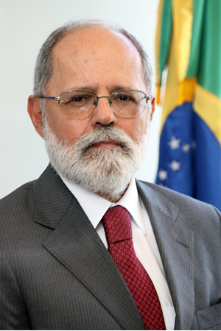

Fonte da imagem: Site TST

Tema: Incidência exclusiva da Lei 6.019/74 nos contratos de trabalho temporário

Renato de Lacerda Paiva ingressou como Ministro do Tribunal Superior do Trabalho em 2002. Neste acórdão da SDI-1, decidiu-se sobre o trabalho temporário, considerando-o uma forma atípica de trabalho, sendo regido pela Lei 6.019/1974, não sendo, portanto, regido pela Consolidação das Leis do Trabalho – CLT. Nesse sentido, quanto ao término antecipado do contrato de trabalho, os direitos do trabalhador temporário estão relacionados no artigo 12, alínea “f”, da Lei nº 6.019/1974, no que diz respeito à sanção própria em razão do término antecipado do contrato de trabalho. Dispõe-se na referida lei que, tenha havido ou não justa causa quando da interrupção do contrato, há indenização correspondente a 1/12 (um doze avos) do pagamento recebido – não se aplicando a sanção prevista no artigo 479 da CLT. O princípio da continuidade da relação empregatícia, ou princípio da permanência, tem como principal objetivo dar segurança econômica ao trabalhador. Vários aspectos da legislação trabalhista brasileira atendem a esse princípio, inclusive a sanção prevista no art. 479 da CLT, qual seja, o pagamento, a título de indenização, de metade da remuneração que o empregado teria direito até o termo do contrato, quando da interrupção da relação de emprego sem justa causa. Contudo, conforme elucidado no eminente acórdão, a relação de trabalho temporário é regida por lei própria, uma vez que se trata de uma forma atípica, que não observa plenamente o princípio da continuidade da relação empregatícia, uma vez que uma das principais características desse princípio é a celebração do contrato de trabalho por tempo indeterminado.

**Ministro Walmir Oliveira da Costa**



Fonte da imagem: Site TST

Tema: Coisa julgada material e eficácia preclusiva

O Ministro Walmir Oliveira da Costa ingressou no TST em 2007, proveniente da magistratura de carreira do Tribunal Regional do Trabalho da 8ª Região. Neste acórdão da 1ª Turma de 13/04/2016, foi decidido que há eficácia preclusiva da coisa julgada material, na medida em que foi repetida a ação ajuizada anteriormente, sob novo ângulo – efeitos panprocessuais da coisa julgada material. Assim, nos termos do art. 508 do CPC/2015 (art. 474 do CPC/73), transitada em julgado a sentença de mérito, reputam-se deduzidas e repelidas todas as alegações e defesas que a parte poderia opor ao acolhimento ou à rejeição do pleito. Nesses termos, como na ação atual, o empregado pleiteava o reconhecimento de vínculo de empregado diretamente com o segundo reclamado na ação anterior (um banco) e os direitos previstos nos instrumentos coletivos da categoria dos bancários, e , na ação anterior, foi reconhecida a condição de bancário do empregado, com responsabilização solidária do banco, porém negada a aplicação de normas coletivas da categoria, tratava-se da mesma ação, sob novo enfoque, e, portanto, já decidida. Essa decisão contribuiu para explicitar os efeitos da coisa julgada material, a partir da delineação do pedido formulado, notadamente quanto á eficácia preclusiva, que determina a imutabilidade da decisão transitada em julgado e a impossibilidade de ajuizamento de nova demanda sob o mesmo pleito. Realiza os princípios da segurança jurídica e da paz social.

**Ministro Antonio Maria Thaumaturgo Cortizo**



Fonte da imagem: Site C&C Advogados

Tema: Extensão da estabilidade sindical do ADCT aos suplentes

Antonio Maria Thaumaturgo Cortizo ingressou como Ministro do TST em 1992 e desligou-se do Tribunal em 2001. Neste acórdão da 5ª Turma de 17/09/1993, decidiu-se que o art. 10 do ADCT não distingue entre titulares e suplentes, de modo que o suplente não pode ficar sem o abrigo da estabilidade. A primeira norma que tratou de estabilidade no setor privado, o Decreto nº 4.682, de 1923, conhecido como Lei Eloy Chaves, restringia-se à classe dos ferroviários. Ao longo da história, a estabilidade foi estendida a outras categorias. Na Constituição de 1969, o empregado, via de regra, optava entre estabilidade ou fundo de garantia. A Constituição de 1988 trouxe em seu art. 7º a proteção do trabalhador da despedida arbitrária ou sem justa causa. Essa decisão vai ao encontro de uma tendência de ampliação do direito à estabilidade.

**Ministro Arnaldo Lopes Sussekind**

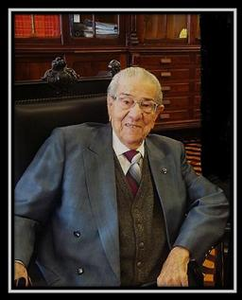

Fonte da imagem: Site TST

Tema: Prezo Recursal

Arnaldo Lopes Sussekind, que foi integrante da comissão nomeada por Getúlio Vargas para elaboração da Consolidação das Leis do Trabalho em 1942, ingressou como Ministro Togado do Tribunal Superior do Trabalho em 1965 e retirou-se do Tribunal em 1971. Neste acórdão de 24/10/1967, decidiu-se sobre o prazo de recursos de sentença, observando que a sentença publicada na sexta-feira só flui a partir da segunda-feira seguinte. De um modo geral, os prazos processuais são períodos de tempo fixados por lei, pelo juiz ou mesmo por convenção das partes de um litígio. Convém observar que, a princípio, o antigo Código de Processo Civil, em seu art. 178, definia que o prazo, estabelecido pela lei ou pelo juiz, era contínuo, ou seja, uma vez iniciado não sofreria interrupção em seu curso pela superveniência de feriado ou dia não-útil. Contudo, considerando que o Código de Processo Civil é usado de maneira subsidiária no que tange ao Direito Processual do Trabalho, é importante perceber que a decisão proferida soluciona uma questão que, embora aparentemente simples, poderia causar prejuízo às partes, garantindo-lhes o direito à ampla defesa, por meio da consulta ao processo no dia em que efetivamente se tem início o curso do prazo judicial (segunda-feira).

**Ministro Carlos Alberto Reis de Paula**

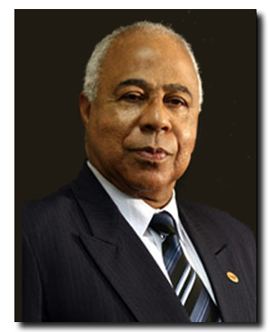

Fonte da imagem: Site TST

Tema: Determinação Judicial de inclusão de prestação sucessiva em folha de pagamento

Carlos Alberto Reis de Paula ingressou no TST em 1998, proveniente da magistratura de carreira do Tribunal Regional do Trabalho da 3ª Região, encontrando-se aposentado desde 2014 nesta Corte. Neste acórdão da SBDI-1 de 14/08/2000, restou decidido que não havia ilegalidade na determinação de inclusão do adicional de insalubridade na folha de pagamento, por se tratar de prestação sucessiva, nos termos do art. 471, I, do antigo CPC, bem como de parcela de natureza salarial, que integra a remuneração do empregado para todos os fins. Essa decisão contribuiu para formar jurisprudência sedimentada quanto ao tema e contida na Orientação Jurisprudencial 172 da SBDI-1 do TST. Demonstrou interpretação salutar do CPC, aplicável ao Processo de Trabalho, no sentido de, reconhecendo a natureza de prestação sucessiva da parcela do adicional de insalubridade do empregado, na condição ali narrada, garantir a integração da parcela à remuneração deste, como determina a lei trabalhista.

**Ministro Carlos Coqueijo Torreão da Costa**

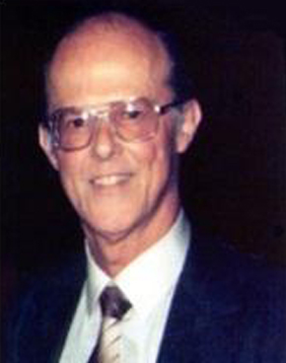

Fonte da imagem: Site TST

Tema: Demonstrações de afeto no trabalho e falta grave

Carlos Coqueijo Torreão da Costa, que além de jurista foi músico, compositor, poeta, jornalista cronista e também trabalhou no teatro, ingressou no TST no ano de 1971, tendo falecido em 1988, quando ainda era Ministro da Corte. Neste acórdão da 1ª Turma de 17/10/1974, decidiu-se que não constituiu ato punível por pena máxima (demissão) um beijo dado por um empregado numa companheira de trabalho, não constituindo tal fato a ocorrência de escândalo público. O acórdão é um dos mais curiosos casos ocorridos no âmbito da Justiça do Trabalho. Trata, em análise mais profunda, além da meta discussão da relação de emprego: abrange, também, uma discussão acerca dos valores, usos e costumes que, inclusive, constituem também fonte do Direito do Trabalho. O acórdão, reconhecendo que não há previsão expressa de demissão prevista em lei no caso específico e nem tampouco no regulamento da empresa, determina a não razoabilidade da demissão nesse caso, qual seja, o mero beijo entre um empregado e uma empregada, inexistindo ato libidinoso caracterizador de “escândalo público”. Importante registrar ainda que o caso deu origem ao filme “Beijo 2348/72”, de 1990, estrelado por Antônio Fagundes, Sergio Mamberti, Fernanda Torres, Maitê Proença, Miguel Falabella e grande elenco.

**Ministra Cnéa Cimini Moreira de Oliveira**



Fonte da imagem: Site TST

Tema: Aplicação do terço de férias da CF/88 a férias adquiridas anteriormente

Cnéa Cimini Moreira de Oliveira, primeira mulher a ingressar no TST, primeira mulher em um Tribunal Superior no país e segunda mulher no mundo a ocupar o cargo de ministra em Tribunal Superior, ingressou no TST em 1990 e retirou-se do Tribunal em 1999. Neste acórdão de 08/09/1992, conforme o voto da Exma. Ministra, decidiu-se que ainda que as férias tenham sido adquiridas em data anterior à promulgação da Constituição Federal de 1988, se indenizadas já na sua vigência, é devido o adicional de 1/3 sobre o referido direito do trabalhador e o seu pagamento deverá ser efetivado de acordo com a legislação vigente ao tempo da satisfação da dívida.

**Ministro Délio Maranhão**

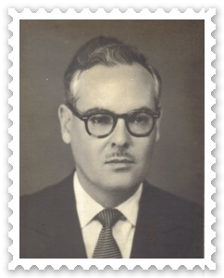

Fonte da imagem: Amatra

Tema: Caracterização do abandono de emprego

Délio Maranhão, desembargador do Tribunal Regional do Trabalho da 1ª Região, foi convocado por largos períodos para integrar o Tribunal Superior do Trabalho, porém não chegou a ser ministro efetivo do TST. Neste acórdão de 03/04/1959, decidiu-se que cabe ao empregado comunicar ao empregador motivo que o impede de comparecer ao serviço, sob pena de abandono de emprego, tendo decorrido trinta dias do afastamento do trabalho. O abandono de emprego institui falta grave, ensejando a rescisão por justa causa do contrato de trabalho, conforme o artigo 482, alínea “i”, da Consolidação das Leis do Trabalho. Contudo, conforme inovação trazida pelo presente acórdão, a responsabilidade de comunicar ao empregador o motivo de impedimento de comparecimento ao serviço, de modo a justificar a falta foi uma inovação. Além disso, o não comparecimento sem a devida comunicação, pelo prazo de trinta dias, caracteriza o abandono do emprego.

**Ministro Ermes Pedro Pedrassani**



Fonte da imagem: Site TST

Tema: Inquérito judicial para dispensa de dirigente sindical

Ermes Pedro Pedrassani ingressou como ministro do Tribunal Superior do Trabalho em 1988, atuando até 1999. Neste acórdão, decidiu-se que o empregado investido em mandato sindical não pode ser despedido diretamente pelo empregador, devendo o ilícito do trabalho a ele imputado ser apurado em inquérito judicial, que autorizará, ou não, a resolução do contrato de trabalho. A Constituição de 1891 permitiu por omissão a associação de trabalhadores para fins pacíficos. Logo foram formadas as ligas operárias (primeiros sindicatos). A partir da Constituição de 1934, esse direito dos trabalhadores foi expresso em todas as constituições brasileiras. Limitado na Ditadura Militar, voltou fortalecido com a redemocratização e a Constituição de 1988. Peça fundamental nas reivindicações trabalhistas, o empregado investido em mandato sindical ganha proteção extra com essa decisão.

**Ministro Geraldo Montedônio Bezerra de Menezes**

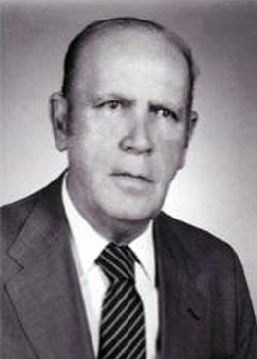

Fonte da imagem: Site TST

Tema: Comparecimento de empregado em juízo e falta justificada

Geraldo Montedônio Bezerra de Menezes, primeiro ministro presidente do Tribunal Superior do Trabalho, atuou no TST desde sua criação, em 1946, e aposentou-se em 1966. Neste acórdão de 02/09/1952, decidiu-se sobre a falta do empregado para atender “chamamento a juízo”, considerando que o empregado não perde o direito à remuneração do dia de serviço em razão do seu comparecimento em juízo. A lei nº 9.853, de 27 de outubro de 1999, acrescentou ao artigo 472 da Consolidação das Leis de Trabalho (CLT) o inciso VIII, determinando que o empregado pode deixar de comparecer ao serviço, sem prejuízo do salário “pelo tempo que se fizer necessário, quando tiver que comparecer a juízo”. Embora tenha sido acrescentado à CLT por lei apenas em 1999, chama atenção a sensibilidade do Exmo. Ministro Bezerra de Menezes, que já em 1952 determinou em eminente acórdão a garantia da remuneração do empregado quando do comparecimento em juízo, não prejudicando o empregado que cumpre uma determinação judicial, considerando tal hipótese falta legalmente justificada.

**Ministro Horácio Raymundo de Senna Pires**

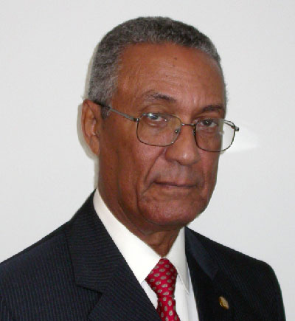

Fonte da imagem: Site ENAMAT

Tema: Empregado estrangeiro e documentação para trabalho no Brasil

Horácio Raymundo de Senna Pires ingressou como ministro do Tribunal Superior do Trabalho em 2006, atuando até 2012. Neste acórdão da 6ª Turma de 06/09/2006, decidiu-se que não cabe à empresa alegar a nulidade do vínculo empregatício em virtude do empregado estrangeiro não possuir o documento de identidade de que tratam os artigos 359 da Consolidação das Leis do Trabalho – CLT e 21, § 1º, da Lei nº 6.815/80, que define a situação jurídica do estrangeiro no Brasil e cria o Conselho Nacional de Imigração. Chama a atenção o presente acórdão por tratar da contratação de cidadão estrangeiro de país limítrofe ao Brasil, que integra o Mercosul. Em razão dos acordos celebrados entre esses países, em especial o Protocolo de Cooperação e Assistência Jurisdicional em Matéria Civil, Comercial, Trabalhista e Administrativa (incorporando ao ordenamento jurídico brasileiro por meio do Decreto nº 2.067/1996). O cidadão do país vizinho não poderia ter seu vínculo empregatício anulado em função do simples fato de não ser portador de documento de identidade emitido pelo governo brasileiro. A decisão proferida levou em conta também os fundamentos constitucionais da “dignidade da pessoa humana” e dos “valores sociais do trabalho e da livre iniciativa” (art. 1º, III e IV), bem como, os objetivos fundamentais de “promover o bem a todos, sem preconceitos de origem, raça, sexo, cor, idade e quaisquer outras formas de discriminação” (art. 3º, IV) para determinar a existência e validade do contrato de trabalho.

**Ministro Hylo Bezerra Gurgel**

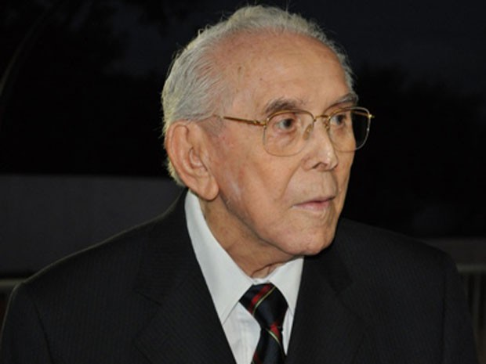

Fonte da imagem: G1 Notícias

Tema: Abusividade da greve em serviços essenciais

Hylo Bezerra Gurgel ingressou no TST em 1989 e aposentou-se em 1995. Neste acórdão da SDC de 26/05/1995, decidiu-se sobre a greve realizada pelos trabalhadores da Petrobrás S/A, representados pela Federação Única dos Petroleiros – FUP, considerando-a abusiva, uma vez que foi deflagrada no curso da vigência de Instrumento Normativo, quando as condições de trabalho já estavam instituídas. Ademais, entendeu-se que houve descumprimento do disposto do art. 11 da Lei 7.783/89, considerando que a atividade ou serviço prestado incluía-se entre os de natureza essencial. A década de 1990 foi marcada por importantes greves. Esse importante direito, assegurado pela Constituição Federal em seu artigo 9º e pela Lei nº 7.783/89, dá aos trabalhadores a oportunidade de reivindicar determinados interesses por meio desse instrumento. Uma dessas históricas greves, que impactaram sobremaneira a sociedade brasileira, foi a julgada no presente acórdão, pelo qual se determinou a abusividade da greve deflagrada pela Federação Única dos Petroleiros, representante dos trabalhadores da Petrobrás S/A. Além de considerar que os acordos firmados entre os trabalhadores e a empresa não possuíam características de acordo coletivo ou convenção coletiva, a decisão também considerou a abusividade em razão do descumprimento da decisão do Tribunal Superior do Trabalho, que previa a manutenção em atividade de 30% do pessoal efetivo de cada unidade, por se tratar de atividade essencial. Nesse sentido, o impacto maior da decisão foi de revelar que a Justiça não deveria deixar-se influenciar pelas turbulências políticas que o país então enfrentava, de modo a zelar pela lei e pela correta interpretação do direito, dando ênfase à proteção do direito de greve, desde que esse fosse exercido de modo a não prejudicar a essencialidade da atividade desenvolvida.

**Ministro Jeremias Marrocos de Moraes Pires (foto não encontrada)**

Tema: Aviso prévio nos contratos por prazo determinado

Jeremias Marrocos de Moraes Pires ingressou no TST em 1969, atuando até 1972. Neste acórdão de 11/10/1972, decidiu-se que a resilição contratual trabalhista antes de findo o prazo acordado, por si só é suficiente para garantir a aplicabilidade dos princípios que regem os contratos por prazo indeterminado, cabível o aviso prévio. O Instituto do Aviso é responsável por conferir segurança aos trabalhadores em casos de rescisão do contrato de trabalho. Um período de serviço deverá ser prestado quando houver a comunicação do encerramento do vínculo trabalhista por uma das partes. Ou seja, a parte que, sem justo motivo, quiser rescindir o contrato deverá avisar a outra da sua resolução com antecedência mínima de oito dias, se o pagamento for efetuado por semana ou tempo inferior a 30 (trinta) dias aos que receberem por quinzena ou mês, ou que tenham mais de 12 (doze) meses de serviço na empresa. A obediência ao aviso prévio é obrigatória em todo território nacional, configurando-se importante direito pertencente aos trabalhadores.

**Ministro José Luciano de Castilho Pereira**

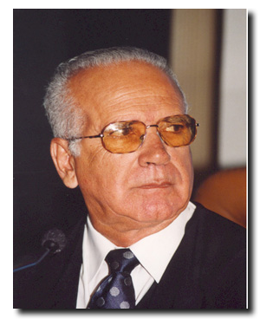

Fonte da imagem: Site TST

Tema: Fracionamento do intervalo intrajornada nos transportes coletivos

José Luciano de Castilho Pereira, ingressou no TST em 1995 e aposentou-se em 2006. Neste acórdão da SDC de 09/03/2006, restou decidido que era válida a negociação coletiva que contemplava o fracionamento do intervalo intrajornada em outros intervalos menores para os motoristas de transportes coletivos, em razão da peculiaridade do trabalho exercido, não havendo ofensa ao art. 71, §3 º, da CLT. Essa decisão contribuiu para mitigar a regra do intervalo intrajornada em negociação coletiva, diante da particularidade da categoria. Na mesma senda, reforçou a prevalência da negociação coletiva sobre o legislado.

**Ministro José Simpliciano Fontes de Faria Fernandes**



Fonte da imagem: Abdala, Castilho & Fernandes Advogados

Tema: Dispensa discriminatória de homossexual

O Ministro José Simpliciano Fontes de Faria Fernandes ingressou no TST em 2001, proveniente do quinto constitucional destinado à advocacia, encontrando-se aposentado desde 2010. Neste acórdão da 2ª Turma de 15/09/2009, restou decidido que era discriminatória a dispensa do empregado em razão de sua orientação sexual, motivo pelo qual fazia jus à indenização prevista no art. 4º, II, da Lei 9.029/95, independentemente da indenização por danos morais e mesmo sem que a Lei em comento a tenha inserido expressamente em sua exemplificação. Essa decisão demonstrou a preservação do princípio da não discriminação, nos moldes do art. 5º, II, da CF, estabelecendo que as hipóteses vedadas de discriminação e previstas em lei são apenas enumerativas, e não taxativas.

**Ministro Luiz José Guimarães Falcão**

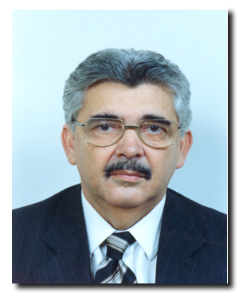

Fonte da imagem: Site TST

Tema: Efetivo mínimo de trabalhadores nas greves em serviços essenciais

Luiz José Guimarães Falcão, presidente do TST em 1991. Neste ato da presidência do TST de 13/03/1991, foi definido o percentual mínimo de trabalhadores em serviço nas greves em atividades consideradas essenciais. O ato demonstrou a importância da adoção do critério objetivo a regular o exercício das greves e serviços essenciais, fixando percentual considerado mínimo, de modo que a sociedade não reste desatendida ou impossibilitada do acesso às atividades essenciais ao seu cotidiano.

**Ministro Marco Aurélio Mendes de Farias Mello**

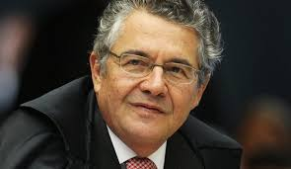

Fonte da imagem: Site Jornal de Alagoas

Tema: Inversão do ônus da prova da dispensa do empregado

Marco Aurélio Mendes de Farias Mello, ingressou como ministro do TST em 1981, atuando até 1990. Neste acórdão da 1ª Turma de 13/03/1985, decidiu-se que é cabível a inversão do ônus da prova a favor do empregado nos casos de dispensa ou despedimento. A despeito da CLT em seu artigo 818 alegar que “a prova das alegações incumbe à parte que as fizer”, a moderna doutrina e a jurisprudência, objetivando resguardar equilíbrio e equidade nas relações trabalhistas, garantem a inversão do ônus da prova em favor do trabalhador demitido, protegendo, desta forma, a parte hipossuficiente da relação jurídica trabalhista. Este importante avanço pode ser percebido em julgados do Tribunal Superior do Trabalho, precedentes da Súmula nº 212.

**Ministro Milton de Moura França**

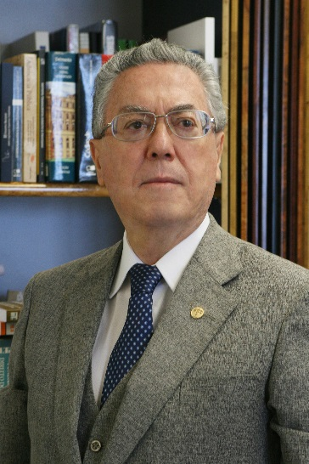

Fonte da imagem: Site TST

Tema: Vínculo de emprego e contrato de estágio na Administração Pública

O Ministro Milton de Moura França ingressou no TST em 1996 e aposentou-se em 2012. Neste acórdão da SBDI 1, de 09/09/1996, foi decidido que era impossível extrair-se a existência de relação de emprego entre o estagiário, contratado sob a égide da Lei 6.494/77, e ente da Administração Pública, ante as vedações do art. 37, II, da Constituição Federal de 1988. Essa decisão contribuiu para estabelecer limites de aplicação do Princípio da Primazia da Realidade, que não tem incidência diante das vedações constitucionais ao poder de contratar da Administração Pública.

**Ministro Mozart Victor Russomano**

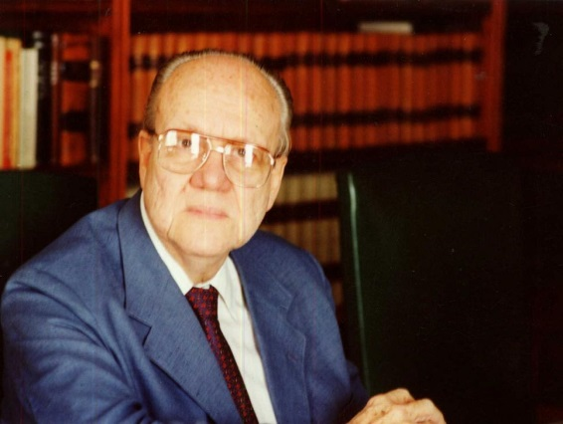

Fonte da imagem: Site Pelotas 13 horas

Tema: Natureza salarial das diárias de viagem

Mozart Victor Russomano ingressou como ministro do Tribunal Superior do Trabalho em 1969 e atuou até 1984. Neste acórdão da 2ª Turma de 13/12/1977, decidiu-se que as despesas de viagem não constituem salário. São ajudas de custo ou diárias e, quanto a estas, sua natureza salarial dependem de excederem a 50% do salário-básico percebido pelo trabalhador. Referencial em nosso país, a Consolidação das Leis de Trabalho (CLT), entre diversos direitos conferidos aos trabalhadores, garante o reembolso de despesas em ocasiões que os funcionários prestam serviços em localidades distantes das convencionadas no contrato de trabalho. A ajuda de custo destina a ressarcir as despesas efetuadas pelo empregado em virtude de sua transferência, quando o empregador transferir o empregado para localidade diversa da que resultar o contrato de trabalho (artigos 469 e 470 da CLT). As diárias são despesas decorrentes das viagens que o empregado realiza em cumprimento ao contrato de trabalho. No Brasil, elas são regulamentadas pela CLT (§ 1º e § 2º do artigo 457) e pela Súmula 101 do TST.

**Ministro Nelson Tapajós** (fotografia não localizada)

Tema: Unicidade contratual na prestação simultânea de serviços ao grupo econômico

Nelson Tapajós ingressou como ministro do Tribunal Superior do Trabalho em 1978, atuando até 1987. Neste acórdão da 2ª Turma de 10/12/1979, decidiu-se que a prestação de serviços a empresas integrantes do mesmo grupo econômico, a um só tempo, no mesmo local e no mesmo horário, indistintamente, não configura a existência de mais de um contrato de trabalho. Configura-se um bloco econômico quando uma ou mais empresas estão sob a direção, controle ou administração de outra. No Brasil, a existência dos blocos mereceu atenção especial do legislador, no que concerne à existência e à manutenção dos direitos trabalhistas. Reza a CLT que para os efeitos da relação empregatícia são solidariamente responsáveis a empresa principal e cada uma das subordinadas pertencentes ao mesmo bloco. Desta forma, protege-se o empregado na qualidade de parte hipossuficiente do vínculo trabalhista.

**Ministro Orlando Coutinho** (fotografia não localizada)

Tema: Limites do Regulamento empresarial para aplicação de pena disciplinar

Orlando Coutinho ingressou como ministro do TST em 1973, atuando na Corte até 1982. Neste acórdão da 2ª Turma de 06/12/1977, decidiu-se que não é válida a pena disciplinar aplicada pelo empregador que, contratualmente, obriga-se a assim não proceder sem prévio inquérito ou sindicância em que se assegure ao empregado o direito a ampla defesa. O direito a ampla defesa é um dos alicerces do devido processo legal. É conferida ao acusado a oportunidade de questionar acusações imputadas a ele. Para a administrativa Maria Sylvia Zanella di Pietro “o princípio da ampla defesa é aplicável em qualquer tipo de processo que envolva situações de litígio ou o poder sancionatório do Estado sobre pessoas físicas e jurídicas”. As relações trabalhistas também são amparadas pela ampla defesa, conforme verificado na súmula 77 do Tribunal Superior do Trabalho e nos acórdãos precedentes.

**Ministro Orlando Teixeira da Costa**

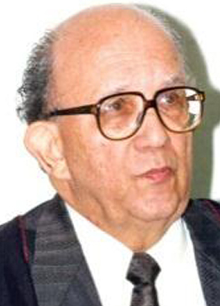

Fonte da imagem: Site TST

Tema: Incorporação de gratificação de função paga por longo período

Orlando Teixeira da Costa ingressou como ministro do TST em 1982, atuando até 1999. Neste acórdão, decidiu-se que a gratificação de função paga por longo período de tempo (cerca de dez anos) não pode ser suprimida. O empregado que a percebe nessas condições, incorpora-a ao seu patrimônio pessoal. Tendo em vista os princípios da irredutibilidade salarial (art. 7º VI, da Constituição), da proibição das alterações contratuais lesivas (CLT, art. 468), da natureza salarial da gratificação de função (art. 457, § 1º) e da estabilidade financeira, é justo que o trabalhador, depois de um longo período recebendo gratificação de função e planejando sua vida contando com ela, seja protegido de sua retirada arbitrária. Essa decisão representa importante passo para a uniformização do entendimento e da definição de um período justo (10 anos) para a proteção.

**Ministra Rosa Maria Weber**

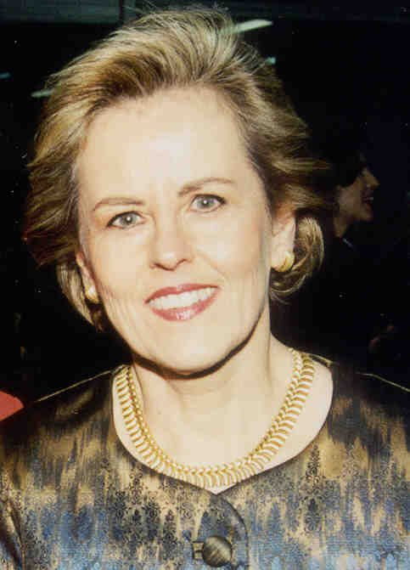

Fonte da imagem: Site TST

Tema: Direitos autorais do empregado por invento

Rosa Maria Weber Candiota da Rosa, ingressou como ministra do Tribunal Superior do Trabalho em 2006 e retirou-se em 2011. Neste acórdão da 3ª Turma de 16/12/2009, foi mantido o entendimento do acórdão regional, no sentido de que era cabível a indenização por perdas e danos por invento criado pelo empregado e utilizado pela empresa, sem nenhum ressarcimento. Salientou-se que o direito do trabalho não pode “permitir a alienação de força de trabalho, no caso concretizada na forma de uma criação intelectual, em favor do empregador, sem que o empregado seja por isso remunerado”. Essa decisão paradigmática contribuiu para estabelecer os liames da invenção no contrato de trabalho, bem assim para fixar a proteção ao direito autoral na relação de trabalho.

**Ministro Ursulino Santos Filho**

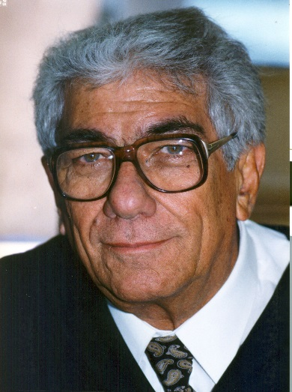

Fonte da imagem: Site TST

Tema: Vínculo de emprego e trabalho religioso

Ursulino Santos Filho ingressou como ministro do TST em 1989, atuando até 2000. Neste acórdão da 1ª Turma de 29/09/1994, decidiu-se que inexiste contrato de trabalho entre um pastor e sua igreja. Apesar da atividade intelectual e física, o traço de união é a fé religiosa, decorrente da vocação, sem a conotação material que envolve o trabalhador comum. O trabalho leigo tem como base o interesse material. O mesmo não vale para o trabalho religioso, realizado por pastor, padre, sacerdote ou similar. Este se pauta na vocação e na fé, inexistindo, assim, contrato de trabalho, pois não tem suas características. Vale mencionar que a Lei nº 6.696/1979, equipara, no tocante a previdência social urbana, os ministros de confissão religiosa e os membros de institutos de vida consagrada, congregação ou ordem religiosa aos trabalhadores autônomos.

**Ministro Vantuil Abdala**

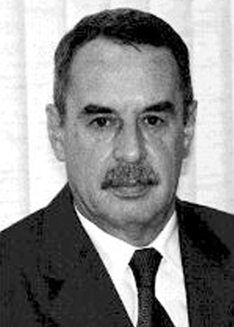

Fonte da imagem: Site TST

Tema: Suspeição de testemunha

Vantuil Abdala ingressou como ministro do Tribunal Superior do Trabalho em 1991, atuando até 2010. Neste acórdão, decidiu-se que a testemunha não está impedida de depor em reclamatória trabalhista pelo simples fato de ser parte em outro processo contra o mesmo empregador, não sendo, por esse motivo, alcançada pela suspeição, nem isso sendo suficiente para invalidar o seu depoimento. O art. 829 do Decreto-Lei nº 5452/1943 – Consolidação das Leis do Trabalho – afirma que: “a testemunha que for parente até o terceiro grau civil, amigo íntimo ou inimigo de qualquer das partes, não prestará compromisso, e seu depoimento valerá como simples informação”. Já no art. 447, da lei nº 13105/2015 – Código de Processo Civil – encontramos, além dos casos de impedimento, os casos de suspeição das testemunhas, em seu § 3º: “São suspeitos: I – o inimigo da parte ou o seu amigo íntimo; II – o que tiver interesse no litígio”. Essa decisão vem para pacificar importante discussão sobre a interpretação dos dispositivos do tema.

**Tópico 5:**

|  |
| --- |
| **CONSELHO SUPERIOR DA JUSTIÇA DO TRABALHO** |



Fonte da imagem: Site TST

O Conselho Superior da Justiça do Trabalho (CSJT) foi criado pela Emenda Constitucional n.º 45, de 30 de dezembro de 2004, com o acréscimo do art. 111-A. A sessão de instalação do CSJT ocorreu em 15 de junho de 2005. O Conselho exerce a supervisão administrativa, orçamentária, financeira e patrimonial da Justiça do Trabalho de primeiro e segundo graus. As decisões do CSJT têm efeito vinculante.

É integrado pelo presidente e vice-presidente do Tribunal Superior do Trabalho e pelo corregedor-geral da Justiça do Trabalho, membros natos. Também compõem o Conselho três ministros eleitos pelo Pleno do Tribunal Superior do Trabalho e cinco presidentes de Tribunais Regionais do Trabalho, cada um deles representando uma das cinco Regiões geográficas do País (Sul, Sudeste, Centro-Oeste, Nordeste e Norte).

Tem como missão “Exercer a supervisão administrativa, orçamentária, financeira e patrimonial da Justiça do Trabalho de 1º e 2º graus, a fim de promover seu aprimoramento em benefício da sociedade” e visa “Ser reconhecido perante a sociedade pela excelência desempenhada na supervisão, integração e desenvolvimento da Justiça do Trabalho de 1º e 2º graus”.

**EX-PRESIDENTES DO CSJT**

**Ministro Vantuil Abdala –** junho de 2005 a abril de 2006.

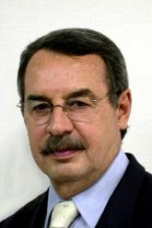

Fonte da imagem: Site CSJT

Nasceu em Muzambinho (MG), em 13 de março de 1943. Cursou Licenciatura na Faculdade de Filosofia da Universidade Federal de Minas Gerais (UFMG), em 1966. Ainda na UFMG, graduou-se como Bacharel em Direito, em 1968, e concluiu a Pós-Graduação, em 1969. No Estado de São Paulo, como Juiz do Trabalhista, presidiu as Varas do Trabalho de Mauá, 1978 a 1979; São Bernardo do Campo, 1979 a 1981 e de São Paulo, de 1981 a 1986. Presidiu, também, a Associação dos Magistrados da Justiça do Trabalho da 2ª Região, de 1983 a 1984. Em 1986, tomou posse como Juiz do Tribunal Regional do Trabalho da 2ª Região. Em 29 de abril de 1991, tomou posse como Ministro do Tribunal Superior do Trabalho (TST).

Foi agraciado com as medalhas: Ordem Guaicurus do Mérito Judiciário do Trabalho pelo Tribunal Regional do Trabalho da 24ª Região; medalha da Ordem do Mérito Judiciário do Trabalho pelo TST, no grau Comendador e Grã-Cruz; dentre outras. Integrou o Instituto de Direito do Trabalho do MERCOSUL, em 2001; o Instituto de Direito do Trabalho de São Paulo e de Minas Gerais; e a Academia Nacional de Direito do Trabalho. Foi nomeado Corregedor-Geral da Justiça do Trabalho, no período de 25/06/2001 a 09/04/2002(mandato complementar). Exerceu a Vice-Presidência do TST no período de 2002 a 2004. Foi eleito Presidente do Tribunal para o biênio de 2004 a 2006. Aposentou-se em 22 de fevereiro de 2010.

Fonte do texto: Site TST

**Ministro Ronaldo Leal –** abril de 2006 a fevereiro de 2007.

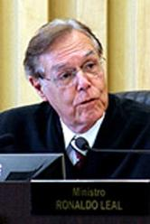

Fonte da imagem: Site CSJT

Nasceu em São Jerônimo (RS), no dia 09 de fevereiro de 1937. Em 1956, ingressou na Faculdade de Ciências Jurídicas e Sociais da Universidade Federal do Rio Grande do Sul (UFRGS), em Porto Alegre. Logo após se formar, em 1960, iniciou sua carreira como advogado. Em 1961, foi aprovado em 1° lugar no concurso para Pretor e assumiu a comarca de Rio Pardo (RS). O ingresso na magistratura trabalhista ocorreu em 1° de agosto de 1963, no cargo de Juiz Substituto do TRT da 4ª Região (RS). Em 1965, foi designado para presidir a Junta de Conciliação e Julgamento (JCJ) de Santo Ângelo (RS). Em outras oportunidades, presidiu também as Juntas de Cruz Alta, Santa Maria, Canoas e Porto Alegre (7ª).

Entre 1966 e 1989, atuou como professor de Direito do Trabalho, ministrando aulas na Faculdade de Direito de Santo Ângelo, na Faculdade de Direito de Santa Maria e na Escola Osvaldo Vergara de Pós-Graduação em Ciências Jurídicas e Sociais.  Durante dois biênios consecutivos (1978 a 1980 e 1980 a 1982) presidiu a Associação Nacional dos Magistrados da Justiça do Trabalho (Anamatra). Entre 1982 e 1994, foi condecorado diversas vezes pela Ordem do Mérito Judiciário do Trabalho. O Ministro teve várias publicações, dentre elas o "Estudo das Macro-lesões aos Direitos do Trabalho", publicado na Revista Trabalhista Brasileira em 1984.

Em 1986, foi promovido para o cargo de Juiz Togado do TRT da 4ª Região.  Presidiu o TRT no biênio de 1994 a 1995. Em 18/12/1995, foi empossado como Ministro do Tribunal Superior do Trabalho - TST.  Foi condecorado, no grau de oficial, pela Ordem do Mérito Judiciário do Trabalho, em 1982; promovido a Comendador da Ordem do Mérito Judiciário do Trabalho, em 1987; promovido a Grande Oficial da Ordem do Mérito Judiciário do Trabalho, em 1994; dentre outras premiações não menos importantes. Foi Corregedor-Geral da Justiça do Trabalho de 2002 a 2004. Exerceu a Vice-Presidência durante os anos de 2004 a 2006 e foi eleito Presidente do Tribunal Superior Trabalho, no período de 2006 a 2007. O Ministro Ronaldo se aposentou no dia 08 de fevereiro de 2007, um mês após o término do seu mandato como Presidente do TST.

Fonte do texto: Site TST

**Ministro Rider de Brito –** março de 2007 a março de 2009.

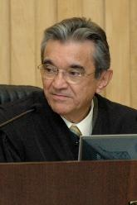

Fonte da imagem: Site CSJT

Nasceu em Óbidos (PA), no dia 08 de junho de 1939. Graduou-se como Bacharel em Direito pela Universidade Federal do Pará em 1966. Foi técnico judiciário do Tribunal Regional do Trabalho da 8ª Região (Pará e Amapá). Nesse cargo, atuou como Assessor do Diretor de Secretaria do Tribunal (1964 a 1966) e Diretor-Geral de Secretaria do Tribunal (1966 a 1968). Em 1968, foi aprovado em primeiro lugar no concurso para Juiz do Trabalho da 8ª Região. De 1968 a 1971, presidiu a Junta de Conciliação e Julgamento de Santarém (PA). Em agosto de 1985, foi promovido, por merecimento, a Juiz Togado do TRT 8ª Região.

De 1985 a 1996, atuou no TRT 8ª Região, sendo Vice-Presidente de 1988 a 1990 e Presidente de 1990 a 1992. Atuou como Membro do Conselho de Administração da Medalha do Mérito "*Jus et Labor*" do TRT 8ª Região e foi professor Titular de Direito e Trabalho Processual do Trabalho da União das Escolas Superiores do Estado do Pará (UNESPA). Dentre suas condecorações estão a medalha de Ordem do Mérito Judiciário Trabalhista, no grau de Grande Oficial e a medalha Comemorativa do Cinquentenário da instalação da Justiça do Trabalho.

Tomou posse como Ministro do Tribunal Superior do Trabalho (TST) em 18 de dezembro de 1995. Foi Corregedor-Geral da Justiça do Trabalho, no período de 2004 a 2006. Tornou-se Vice-Presidente do TST no período de 2006 a 2007. Assumiu a Presidência do Tribunal no período de 08/02/2007 a 01/03/2007, em mandato complementar. Ato contínuo, foi eleito Presidente para a gestão de 2007 a 2009. Durante esse período também presidiu o Conselho Superior da Justiça do Trabalho (CSJT). O Ministro se aposentou em 07 de julho de 2009.

Fonte do texto: Site TST

**Ministro Milton de Moura França –** março de 2009 a março de 2011.

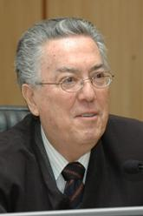

Fonte da imagem: Site CSJT

Nasceu em Cunha (SP), em 9 de março de 1942. Bacharel em Direito pela Universidade de Taubaté (SP). Exerceu a advocacia até 1975, foi procurador autárquico do Estado de 1971 a 1972 e foi aprovado em concurso público de provas e títulos para procurador do Estado de São Paulo. Investido na magistratura do Trabalho em junho de 1975, na 2ª Região (SP), foi promovido, por merecimento, a juiz presidente da Junta de Conciliação e Julgamento de Guaratinguetá em novembro de 1979. Atuou como juiz substituto no TRT da 15ª Região (Campinas/SP) desde junho de 1987. Foi promovido a juiz do TRT da 15ª Região em abril de 1991, por merecimento.

Concluiu créditos em mestrado pela PUC de São Paulo e foi professor de Direito do Trabalho na Universidade de Taubaté, por concurso público de provas e títulos. Foi presidente regimental da 1ª Turma do TRT da 15ª Região até julho de 1996. Ministro do Tribunal Superior do Trabalho a partir de agosto de 1996. Exerceu a Vice-presidência do TST no biênio 2007/2008. Assumiu, no dia 2 de março de 2009, a Presidência do TST e do Conselho Superior da Justiça do Trabalho para o biênio 2009/2011, onde permaneceu até o dia 2 de março de 2011. Atualmente, é o Decano do Tribunal Superior do Trabalho.

Fonte do texto: Site TST

**Ministro João Oreste Dalazen –** março de 2011 a 2013.



Fonte da imagem: Site CSJT

Nasceu em Getúlio Vargas (RS), em 12 de janeiro de 1953, mas também é Cidadão Honorário do Paraná. Obteve graduação e pós-graduação em Direito, em nível de Mestrado, pela Universidade Federal do Paraná. Foi procurador da Caixa Econômica Federal (1978/1980) e aprovado em primeiro lugar no concurso público para Promotor de Justiça Substituto no Estado do Paraná (1978). Juiz do Trabalho Substituto do TRT da 9ª Região (PR), de dezembro de 1980 a junho de 1982, foi promovido, por merecimento, ao então cargo de Juiz-Presidente de Junta de Conciliação e Julgamento.

Presidiu, no Paraná, sucessivamente, as JCJs de Maringá (1982/1983), Guarapuava (1983 a 1986) e 4ª de Curitiba (1986/1993). Foi juiz do TRT da 9ª Região (1993/1996), mediante promoção, por merecimento. Presidiu a Associação dos Magistrados do Trabalho da 9ª Região em dois mandatos (1984/1985). Foi professor concursado da Faculdade de Direito da PUC/PR (1986/1989) e, igualmente concursado, professor assistente da Faculdade de Direito da Universidade Federal do Paraná. De 2004 a 2012, exerceu o cargo de professor assistente da Faculdade de Direito da Universidade de Brasília, do qual se exonerou.

Tomou posse como Ministro do Tribunal Superior do Trabalho em julho de 1996, é autor da monografia Competência Material Trabalhista e de dezenas de artigos doutrinários. É membro da Academia Nacional de Direito do Trabalho e da Academia Paranaense de Letras Jurídicas. Foi Corregedor-Geral da Justiça do Trabalho no biênio 2007/2009, Vice-Presidente (2009/2011) e Presidente do Tribunal Superior do Trabalho (2011/2013).  Presidiu o Conselho Superior da Justiça do Trabalho (2011/2013), a 1ª Turma, a Seção de Dissídios Coletivos e a Seção de Dissídios Individuais (SBDI1 e SBDI2) do TST.  Integrou o Conselho Nacional de Justiça em vaga destinada a Ministro do TST (2009/2011).

Presidiu a 4ª Turma do TST e foi membro efetivo da Seção de Dissídios Individuais (SBDI1), do Órgão Especial e do Conselho da Ordem do Mérito Judiciário do Trabalho e Diretor da Escola Nacional de Formação e Aperfeiçoamento de Magistrados do Trabalho (ENAMAT) no biênio 2013/2015. Se aposentou no ano de 2017.

Fonte do texto: Site ENAMAT

**Ministro Carlos Alberto Reis de Paula –** março de 2013 a fevereiro de 2014.

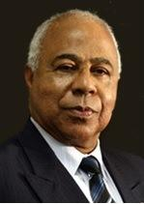

Fonte da imagem: Site CSJT

Nasceu em Pedro Leopoldo  (MG), em 26 de fevereiro de 1944. Formou-se em Direito pela UFMG (1970) e Licenciou-se em Filosofia pela Faculdade de Divinópolis. Mestre (1984) e Doutor (2000) pela Faculdade de Direito da UFMG, foi professor de Direito do Trabalho e Direito Processual do Trabalho da UFMG e, desde 1999, é professor adjunto da UnB.

Iniciou a carreira no serviço público como professor do Colégio Estadual de Pedro Leopoldo. Foi aprovado em concurso público, em 1972, para técnico de controle externo do Tribunal de Contas da União. Obteve segundo lugar nas provas escritas para Procurador da República e no concurso para Juiz do Trabalho Substituto da 3ª Região (MG). Presidiu Juntas de Conciliação e Julgamento e chegou, por merecimento, ao TRT/MG (1993). É Ministro do TST desde 25 de junho de 1998 e autor de livros e artigos diversos. Foi presidente da Terceira e Oitava Turmas do TST e diretor da Escola Nacional de Formação e Aperfeiçoamento de Magistrados do Trabalho (Enamat) no biênio 2007/2009. No dia 2 de março de 2009, assumiu a Corregedoria-Geral da Justiça do Trabalho para o biênio 2009/2011.

Integrou o Conselho Superior da Justiça do Trabalho como membro eleito de 2007 a 2009, e como membro nato, por ser Corregedor-Geral da Justiça do Trabalho, de 2009 a 2011. Indicado pelo TST, tomou posse como conselheiro do CNJ em 15/08/2011. Tomou posse como Presidente do TST no dia 05 de março de 2013 e aposentou-se no dia 26 de fevereiro de 2014.

Fonte do texto: Site TST

**Ministro Antonio de Barros Levenhagen –** fevereiro de 2014 a fevereiro de 2016.

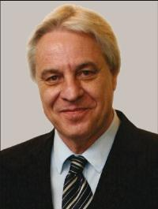

Fonte da imagem: Site CSJT

Nasceu em 08 de novembro de 1953 em Baependi, Minas Gerais. Obteve o grau de Bacharel em Direito pela Faculdade de Direito de Varginha – MG, em 1975. É especializado em Direito do Trabalho, Direito Processual Civil e Direito Processual do Trabalho. Ingressou na Magistratura do Trabalho da 2ª Região, por concurso público, tendo sido empossado como Juiz Substituto em junho de 1980. Foi Juiz Titular da 1ª Vara do Trabalho de Guarulhos-SP, de onde se removeu, a pedido, sucessivamente, para as Varas do Trabalho de Taubaté e Cruzeiro - SP.

Em 1986, removeu-se para o recém-criado Tribunal Regional do Trabalho da 15ª Região, com sede em Campinas-SP, tendo sido designado Juiz Substituto daquela Corte a partir de 1989. Promovido a Juiz do TRT da 15ª Região, em janeiro de 1993, onde presidiu a Primeira Turma no período de 1995 a 1996. Integrou as Comissões de Vitaliciamento, Revista e Regimento Interno do TRT de Campinas. Foi Nomeado Ministro Togado do TST, em 14 de outubro de 1999. Foi Presidente da Quarta Turma, integrante da SEDC, da SBDI-1 e SBDI-2, do Órgão Especial, do Pleno do Tribunal Superior do Trabalho, e o Conselho Superior da Justiça do Trabalho.

Ocupou o cargo de Corregedor-Geral da Justiça do Trabalho no biênio de 1º de março de 2011 a 04 de março de 2013. Atuou como Vice-Presidente do Tribunal Superior do Trabalho entre 5 de Março de 2013 e 26 de Fevereiro de 2014. Assumiu o cargo de Presidente do Tribunal Superior do Trabalho em 26 de Fevereiro de 2014. Se aposentou no dia 1º de agosto de 2017.

Fonte do texto: Site TST

**MEMBROS DO CONSELHO**

**Desembargador Platon Teixeira de Azevedo Filho**, representante da região Centro-Oeste – Conselheiro.

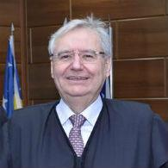

Fonte da imagem: Site CSJT

É Desembargador Presidente do Tribunal Regional do Trabalho da 18ª Região (GO) e membro do Conselho Superior da Justiça do Trabalho desde 24 de novembro de 2017. Nasceu em 03 de outubro de 1951 na cidade do Rio de Janeiro – RJ. Obteve o grau de Bacharel em Direito pela Universidade Federal de Minas Gerais. Sua trajetória profissional se iniciou como Juiz do Trabalho Substituto da 3ª Região, por concurso público em 1980. Em seguida, no ano de 1983 se tornou Juiz do Trabalho Presidente da 1ª Junta de Conciliação e Julgamento de Goiânia/GO (1983).

Foi Juiz do Trabalho Presidente da 3ª Junta de Conciliação e Julgamento de Brasília/DF, em 1985. Juiz do Trabalho Presidente da 3ª Junta de Conciliação e Julgamento de Goiânia/GO, em 1988. Juiz Togado do Tribunal Regional do Trabalho da 18ª Região, em 1990. Vice-Presidente do Tribunal Regional do Trabalho da 18ª Região, no biênio de 30/01/95 a 30/01/97. Presidente e Corregedor do Tribunal Regional do Trabalho da 18ª Região, no biênio de 30/01/97 a 30/01/99.

Foi convocado para atuar no Tribunal Superior do Trabalho, nos períodos de 01/02/99 a 30/06/99 e 02/08/99 a 17/12/99 e 01/02/00 a 30/06/00. Assumiu o cargo de Presidente do Tribunal Regional do Trabalho da 18ª Região, no biênio de 14/11/17 a 01/12/19. Nomeado para o CSJT por meio do ATO CSJT.GP.SG Nº 339/2017.

Fonte do texto: Site CSJT

**Desembargador Fernando da Silva Borges**, representante da região Sudeste – Conselheiro.



Fonte da imagem: Site CSJT

Nasceu em Paulo de Faria, estado de São Paulo. Formou-se Bacharel em Ciências Jurídicas e Sociais pela Faculdade de Direito da Instituição Toledo de Ensino, de Araçatuba / SP. Integrou o quadro de servidores do TRT da 2ª Região, entre os anos de 1978 e 1986. Ingressou na Magistratura do Trabalho, tomando posse no cargo de Juiz do Trabalho Substituto, perante o Tribunal Regional do Trabalho da 2ª Região, em 14 de agosto de 1986.

Removido, por opção, para o Tribunal Regional do Trabalho da 15º Região, na data da sua instalação, ocorrida em dezembro de 1986. Promovido, por merecimento, para o cargo de Juiz Presidente da Vara do Trabalho de Jaboticabal em 1988. Juiz Convocado pelo Tribunal Regional do Trabalho da 15ª Região a partir de 1993. Foi Diretor Financeiro da ANAMATRA no biênio 1999/2001 e integrou o Conselho Fiscal da mesma Associação no biênio 2001/2003. Promovido ao cargo de Juiz Titular do TRT da 15ª Região em abril de 2002. Eleito Vice-Diretor da Escola Judicial do TRT da 15ª Região para o biênio 2008-2010, Vice-Presidente para o biênio 2012-2014 e Presidente para o biênio 2016-2018.

Fonte do texto: Site TRT 15

**Desembargadora Suzy Elizabeth Cavalcante Koury**, representante da região Norte- Conselheira.



Fonte da imagem: Site CSJT

Nasceu em 09 de agosto de 1962, em Belém – PA. É Desembargadora Presidente do Tribunal Regional do Trabalho da 8ª Região (PA) e membro do Conselho Superior da Justiça do Trabalho, onde atua desde 28 de abril de 2017, nomeada por meio do ATO CSJT.GP.SG Nº 72/2017. Possui graduação em Direito pela Universidade Federal do Pará (1984), especialização em Direito Comercial pela Universidade Federal de Minas Gerais (1987) e doutorado em Direito Comercial pela Universidade Federal de Minas Gerais (1989).

Ingressou na magistratura do trabalho em 15/5/2002, egressa do quinto constitucional. Atualmente é professora do CESUPA- Centro Universitário do Pará, da graduação e do mestrado, Desembargadora Presidente do Tribunal Regional do Trabalho da 8ª Região e Conselheira do CSJT. Tem experiência na área de Direito, com ênfase em Direito Empresarial, Econômico, Trabalhista, Civil, Administrativo e Ambiental, atuando principalmente nos seguintes temas: grupos econômicos, abuso de direito, abuso do poder econômico, meio ambiente, desenvolvimento sustentável, globalização, emprego e disregard doctrine.

Fonte do texto: Site CSJT

**Desembargador Fabio Túlio Correia Ribeiro**, representante da região Nordeste – Conselheiro



Fonte da imagem: Site CSJT

Natural de João Pessoa, obteve o título de Bacharel em Direito em 1992, pela Universidade Federal da Paraíba. Possui Mestrado em Direito Constitucional pela Universidade Federal do Ceará (1999), Mestrado em Direito das Relações Sociais pela Universidad Casstilla la Mancha (2007) e Doutorado em Direito das Relações Sociais pela mesma Universidade (2008), reconhecimento pela Universidade Federal de Pernambuco em 2012.

Ingressou na magistratura do trabalho como Juiz do Trabalho Substituto do TRT 20ª Região, em 02.02.1994. Atuou como Diretor Cultural da Associação dos Magistrados da Justiça do Trabalho da Vigésima Região - AMATRA XX nos biênios 1996/1998, 1998/2000 e 2000/2002. Foi Juiz do Trabalho Titular da Vara de Maruim, de 25.10.1994 a 09.04.2002 e da Vara de Itabaiana, desde 10.04.2002. Foi promovido ao cargo de Desembargador do TRT da 20ª Região em 2010. Atua como Presidente e Corregedor do Tribunal Regional do Trabalho, biênio 2015/16. Nomeado para o CSJT em 28 de março de 2016, por meio do ATO CSJT.GP.SG Nº 83/2016.

Fonte do texto: Site CSJT

**Desembargador Gracio Ricardo Barbosa Petrone**, representante da região Sul – Conselheiro.

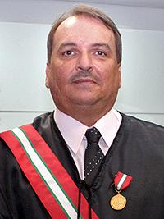

Fonte da imagem: Site CSJT

Natural de Rio Grande (RS), obteve o grau de Bacharel em Direito pela Universidade Federal do Rio Grande do Sul e em Psicologia pela Universidade do Sul de Santa Catarina. É especialista em Teoria e Análise Econômica e Dogmática Jurídica. Possui mestrado em Ciência Jurídica, com área de concentração em Fundamentos do Direito Positivo.

Ingressou na Magistratura do Trabalho, em 1989. Promovido à titularidade três anos depois, atuou como juiz titular nas cidades de São Miguel do Oeste, Videira, Criciúma e Tubarão. Presidiu a Associação da Magistratura do Trabalho da 12ª Região - AMATRA 12 no Biênio 1997/98. Foi nomeado desembargador do trabalho do Tribunal Regional do Trabalho da 12ª Região, em janeiro de 2009, tendo sido promovido pelo critério de merecimento. Atuou como Diretor da Escola Judicial do TRT-SC no biênio 2010/2011. Foi corregedor regional do TRT-12 no período 2014/2015 e atualmente é o presidente do TRT da 12ª Região (biênio 2015-2016). Nomeado para o CSJT em 28 de março de 2016, por meio do ATO CSJT.GP.SG Nº 84/2016.

Fonte do texto: Site CSJT

**Ministro Maurício Godinho Delgado** – Conselheiro.



Fonte da imagem: Site CSJT

Nascido em Lima Duarte (MG), graduou-se em Direito pela Universidade Federal de Juiz de Fora (UFJF), tornando-se Mestre em Ciência Política pela Universidade Federal de Minas Gerais (UFMG), em 1980, e Doutor em Direito por essa Universidade em 1994. É Ministro do Tribunal Superior do Trabalho desde novembro de 2007. No TST integra, desde março de 2012, a 3ª Turma. Entre 2007 e 2012, compôs a 6ª Turma do TST. Integra também a Seção Especializada em Dissídios Coletivos (SDC-TST), o Órgão Especial (OE-TST) e o Tribunal Pleno.

Foi Desembargador do Tribunal Regional do Trabalho de Minas Gerais (promoção por merecimento em maio de 2004), tendo exercido jurisdição desde 1991 na Capital daquele Estado, com ingresso na Magistratura em 1989 (1º lugar no Concurso Público). Anteriormente, foi Juiz do Trabalho Substituto (1989-1990) e Juiz Titular, Presidente de Junta de Conciliação e Julgamento nas cidades de Governador Valadares (1990), Varginha (1990), Itabira (1990-1991), Contagem (1991) e, finalmente, Belo Horizonte (1991-2004).

Foi Advogado inscrito na OAB-MG por mais de uma década até novembro de 1989, quando tomou posse como Magistrado. Professor Titular do Centro Universitário UDF, em Brasília-DF, desde fevereiro de 2014. Participou da fundação de seu “Mestrado em Direito das Relações Sociais e Trabalhistas”, inaugurado no primeiro semestre de 2016. Foi Professor na Universidade Federal de Minas Gerais por 22 anos, inicialmente na área de Ciência Política (1978-1992) e, em seguida, também na Faculdade de Direito da UFMG (1993-2000), de Direito do Trabalho (graduação e pós-graduação). De fevereiro de 2000 a julho de 2012 foi Professor de Direito do Trabalho (graduação e pós-graduação) da Faculdade de Direito da Pontifícia Universidade Católica de Minas Gerais (desde novembro de 2007, somente Mestrado e Doutorado, em disciplina virtual). Professor de Curso de Pós-Graduação em Direito Material e Processual do Trabalho do Centro Universitário IESB, em Brasília-DF (2008-2013). Atualmente é Professor Titular do UDF (desde 2014).

Fonte do texto: Site CSJT

**Ministro Walmir Oliveira da Costa** – Conselheiro



Fonte da imagem: Site CSJT

Nasceu em Irituia (PA), em 17 de fevereiro de 1958.  
Graduou-se em Direito e obteve título de Mestre em Instituições Jurídico-Políticas/Direito do Trabalho, pela Universidade Federal do Pará, em 1998.

Na década de 80, foi assistente técnico e advogado do Conselho Nacional de Desenvolvimento Científico e Tecnológico (CNPq) - Museu Paraense Emílio Goeldi, onde exerceu diversos cargos e presidiu comissões. Ingressou na magistratura trabalhista por concurso público em 1989, como juiz do Trabalho substituto da 8ª Região (PA/AP). Atuou em todas as Varas do Trabalho de Belém e nas de Abaetetuba, Almeirim, Altamira, Castanhal, Macapá e Marabá. Em janeiro de 1993, foi promovido por merecimento e por unanimidade a titular da Vara do Trabalho de Almeirim e, posteriormente, de Abaetetuba e da 1ª de Belém.

Presidiu a Associação dos Magistrados do Trabalho da 8ª Região (Amatra VIII) e lecionou nos cursos de graduação e pós-graduação da Universidade da Amazônia, entre 1996 e 2003, da Faculdade Ideal (PA), entre 2003 e 2004, e no curso de Pós-graduação em Direito do Trabalho e Processo do Trabalho do IESB (DF), entre 2009 e 2010.  Em 1997, foi promovido por merecimento a juiz do Tribunal Regional do Trabalho da 8ª Região. Atuou como juiz convocado no Tribunal Superior do Trabalho em dez períodos de convocação, entre 2000 e 2007. Em novembro de 2007, tomou posse como ministro do TST, em vaga destinada à magistratura. Em 1998, publicou o livro "Danos Morais nas Relações Laborais. Competência e Mensuração", pela Editora Juruá. Em 2014, publicou o livro "Acórdãos Didáticos: Jurisprudência em Recurso de Revista no TST", pela Editora LTR., além de possuir artigos em diversas obras jurídicas. Foi agraciado com medalhas, títulos e honrarias. Membro do Conselho Consultivo da ENAMAT, na gestão 2011-2013.

Foi membro titular da Comissão de Documentação do Tribunal Superior do Trabalho. Atualmente é membro titular da Comissão de Jurisprudência do Tribunal Superior do Trabalho. Presidente da 1ª Turma do Tribunal Superior do Trabalho. E compõe a Subseção I da Seção Especializada em Dissídios Individuais. Membro da Academia Nacional de Direito do Trabalho, ocupante da Cadeira nº 75. Membro da Academia Nacional de Direito Desportivo, ocupante da Cadeira nº 32.

Fonte do texto: Site CSJT

**Ministro Marcio Eurico Vitral** – Conselheiro

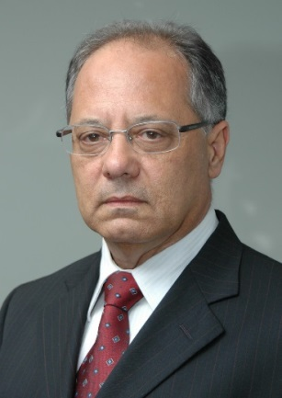

Fonte da imagem: Site CSJT

Nasceu em 27 de junho de 1952, em Belo Horizonte (MG). Bacharelou-se em Direito pela Universidade Católica de Minas Gerais em junho de 1980 e, até 1987, exerceu a advocacia na capital mineira. Em 1987, após aprovação em concurso público, tomou posse como Juiz do Trabalho perante o Tribunal Regional do Trabalho da 10ª Região, que, à época, além do Distrito Federal, tinha jurisdição sobre os Estados de Goiás, Mato Grosso e Mato Grosso do Sul.

Em 1989, foi promovido por merecimento a juiz presidente da 1ª Junta de Conciliação e Julgamento de Cuiabá, tendo exercido ainda a presidência das JCJ de Nova Andradina (MS), Dourados (MS), 7ª de Brasília (DF) e Aquidauana (MS). Em 1992 foi promovido por merecimento a juiz do recém-criado Tribunal Regional do Trabalho da 24ª Região, com sede em Campo Grande (MS), e eleito como seu primeiro presidente, cargo que exerceu no biênio 1993/1994.

Atuou como juiz convocado no Tribunal Superior do Trabalho de fevereiro a dezembro de 1998 e de agosto de 2002 a junho de 2003. Desde 14 de novembro de 2007 exerce o cargo de ministro do Tribunal Superior do Trabalho. No dia 24 de junho de 2016 tomou posse como conselheiro titular do Conselho Superior da Justiça do Trabalho (CSJT).

Fonte do texto: Site CSJT

**Ministro Renato de Lacerda Paiva** – Conselheiro

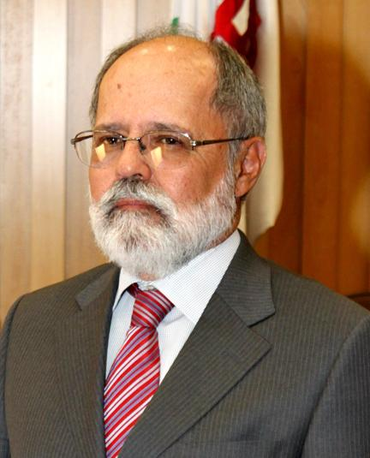

Fonte da imagem: Site CSJT

Nasceu em 27 de setembro de 1947, na cidade do Rio de Janeiro – RJ. Ingressou, por concurso público, em 1981, na magistratura do trabalho, como Juiz do Trabalho Substituto do Tribunal Regional do Trabalho da 2ª Região, localizado em São Paulo. Antes de sua nomeação para Juiz do Trabalho Substituto, o Ministro Renato Paiva foi advogado, no período de 1971 a 1981.

Exerceu, no âmbito do Tribunal Regional do Trabalho da 2.ª Região, os cargos de Juiz-Presidente da 17ª Junta de Conciliação e Julgamento de São Paulo, de 1984 a1986, e Juiz-Presidente da Junta de Conciliação e Julgamento de Itapecerica da Serra (SP), de 1987 a 1995. Por merecimento, foi promovido ao cargo de Juiz do Tribunal Regional do Trabalho da 2ª Região em 1995, cargo atualmente designado Desembargador do Trabalho. Como relator, analisou importantes processos vinculados ao Direito do Trabalho e participou dos órgãos de julgamento do Tribunal. Foi, também, Diretor da Escola Judicial de Magistrados do Trabalho da 2.ª Região, quando desenvolveu diversas ações significativas de formação profissional de Juízes, promovendo cursos e eventos relevantes.

Atuou no Tribunal Superior do Trabalho (TST) como Juiz Convocado, relatando e julgando processos de competência do TST, em três ocasiões, no período 1997–1998, em 1999 e em 2000. Nomeado Ministro do TST, tomou posse no dia 15 de abril de 2002 e permanece no exercício do cargo. Participa de órgãos de julgamento, tendo sido Presidente da 2.ª Turma por dois anos, e é reconhecido pela relevância dos conhecimentos e posicionamentos demonstrados no exame de processos.

Fonte do texto: Site CSJT

**Ministro Emmanoel Pereira** – Conselheiro

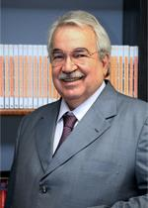

Fonte da imagem: Site CSJT

Nasceu em Natal (RN), em 17 de outubro. Bacharel em Direito pela Universidade Federal do Rio Grande do Norte. Advogado, foi Procurador Geral da Assembleia Legislativa do Rio Grande do Norte, Consultor Jurídico da Câmara Municipal de Natal/RN, Juiz Auditor do Tribunal de Justiça Desportiva do Rio Grande do Norte. Foi também Conselheiro Federal da Ordem dos Advogados do Brasil, Vice-Presidente da Comissão de Relações Internacionais, Membro efetivo da Comissão de Prerrogativa para o exercício da advocacia e Membro efetivo do Órgão Especial da OAB.

É Ministro do Tribunal Superior do Trabalho, em vaga destinada a advogado pela Constituição Republicana, desde 30 de dezembro de 2002. Integrou a Delegação Brasileira como Observador na 92ª Conferência da Organização Internacional do Trabalho – OIT, em Genebra/Suíça. Participou do Programa sobre Libertad Sindical, e el Sistema de las Normas Internacionales de Trabajo, em Turim/Itália, promovido pela OIT. Participou do Curso "Reflexiones de la Formación de Jueces en Iberoamericana", na Escuela Judicial do Consejo General del Poder Judicial, em Barcelona/ Espanha.

Ainda, presidiu bancas examinadoras de concurso público para o cargo de Juiz do Trabalho Substituto.

Na gestão anterior, atuou como Presidente da Quinta Turma do TST e como Vice-Diretor e Professor da Escola Nacional de Formação e Aperfeiçoamento de Magistrados do Trabalho (ENAMAT).

Atualmente, integra no Tribunal Superior do Trabalho, o Tribunal Pleno, o Órgão Especial, a SBDI-I e SBDI-II, além da Seção Especializada em Dissídios Coletivos.

Fonte do texto: Site TST

**Ministro Ives Gandra da Silva Martins Filho** – Conselheiro Presidente



Fonte da imagem: Site CSJT

Nasceu em São Paulo em 9 de maio de 1959. Bacharel em Direito pela Universidade de São Paulo (1981), mestre em Direito pela Universidade de Brasília (1991) e doutor em Direito pela  Universidade Federal do Rio Grande do Sul (2014). É Ministro do Tribunal Superior do Trabalho desde 14 de outubro de 1999. Foi Corregedor-Geral da Justiça do Trabalho no período de 05 de março de 2013 a 26 de fevereiro de 2014. Foi Vice-Presidente do Tribunal Superior do Trabalho (TST) no biênio 2014-2015. Atualmente é Presidente da Corte, tendo tomado posse em 25 de fevereiro de 2016. Preside também o Conselho Superior da Justiça do Trabalho.

No TST, presidiu a 7ª Turma e a Comissão de Jurisprudência e Precedentes Normativos entre os anos de 2010 a 2013. É professor do Instituto Internacional de Ciências Sociais (IICS) e da Escola Nacional de Formação e Aperfeiçoamento de Magistrados do Trabalho (ENAMAT), da qual foi o 1º Diretor, em 2006. Coordena as Revistas LTr e Lex-Magister de Direito do Trabalho. É membro da Academia Nacional de Direito do Trabalho e da Academia Paulista de Magistrados.

Foi conselheiro do Conselho Nacional de Justiça (2009-2011) e do Conselho Superior da Justiça do Trabalho (2004-2005), Subprocurador-Geral do Trabalho (1988-1999, aprovado em 1º lugar no concurso público para ingresso no Ministério Público do Trabalho), Assessor Especial da Casa Civil da Presidência da República (1997-1999) e Assessor do Ministro Coqueijo Costa no TST (1983-1988, tendo ingressado como analista judiciário por concurso público). Lecionou Direito do Trabalho e Processo do Trabalho no curso de graduação da UnB (1984-1988) e Direito Comparado do Trabalho no curso de pós-graduação do CEUB (1990). Advogou em causas cíveis e trabalhistas (1982). Tem participado como expositor em inúmeros congressos, recebeu variadas condecorações, coordenou várias obras coletivas e possui dezenas de artigos publicados pela imprensa especializada, além de diversas obras publicadas.

Fonte do texto: Site CSJT

**TÓPICO 6:**

|  |
| --- |
| **CURIOSIDADES** |

Você já parou para se questionar quantos processos o TST julga por ano? É importante que todos os cidadãos saibam que a Justiça do Trabalho conta com ministros, juízes, desembargadores e servidores que não medem esforços para que os seus direitos sejam respeitados.

Outra pergunta: você saberia responder o que profissionais como Espeleólogo, Herpetólogo, Guaribador ou Ictiólogo fazem? Saiba que apesar de serem pouco conhecidas, essas e outras profissões fazem parte da realidade de muitos trabalhadores. Que tal descobrir com o que esses profissionais se ocupam e, quem sabe, encontrar alguma nova afinidade para sua vida profissional?

Aqui você também saberá como o Dia do Trabalho é comemorado em outros países e até a quantidade de dias de férias que os trabalhadores têm direito mundo a fora. Além disso, se te disserem que um caso julgado no TST já virou filme, você acreditaria? Convidamos você para descobrir essas e outras curiosidades.

**JUSTIÇA EM NÚMEROS**

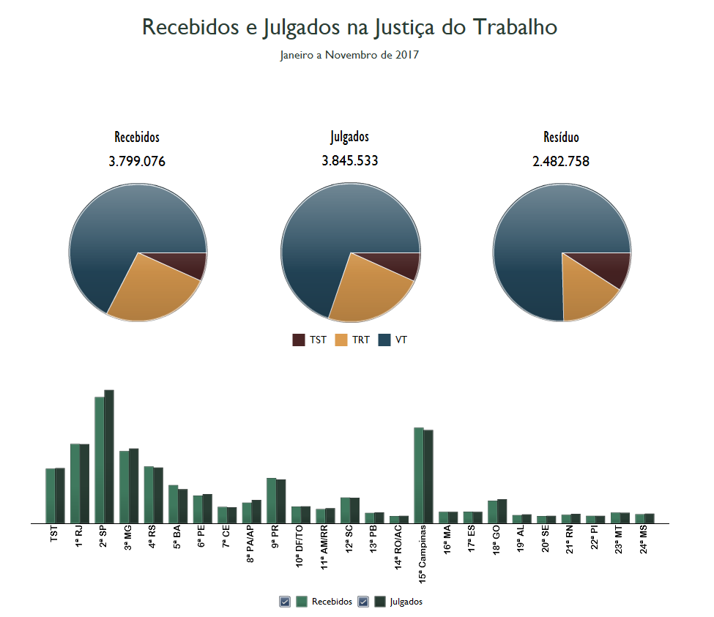

Fonte da imagem: Site TST/Estatística

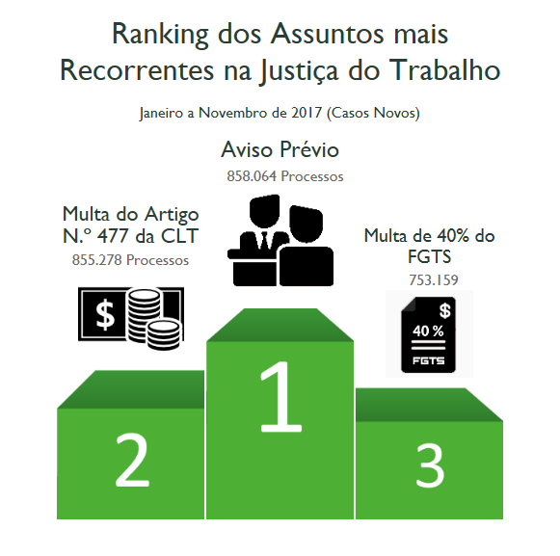

Fonte da imagem: Site TST/Estatística

**DICIONÁRIO DE PROFISSÕES POUCO COMUNS:**

**Chanfrador** - É aquele que chanfra, ou seja, corta o couro, em ângulo ou esguelha (viés), para a fabricação de bolsas, cintos e sapatos.



Fonte da imagem: Youtube

**Colometrista** – É aquele que prepara a tinta para pintar veículos batidos. Para que a cor fique idêntica à original, este profissional costuma realizar uma série de testes.



Fonte da imagem: Site Nildcar Funilaria e Pintura

**Duteiro** - É o profissional que fabrica e monta dutos de ar-condicionado.



Fonte da imagem: Site AGS Ar Condicionado

**Espeleólogo** - É quem estuda e trabalha com cavernas.

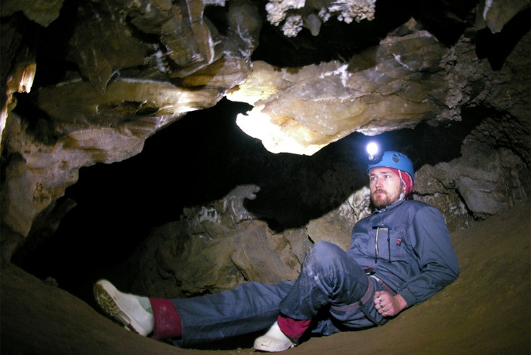

Fonte da imagem: Site El País

**Extrusor de sopro** - Fazem a regulagem de uma máquina conhecida como sopradora, produzindo embalagens descartáveis para remédios, alimentos e cosméticos.



Fonte da imagem: Site Alibada.com

**Faccionista** - É quem modela, corta e costura roupas para pronta-entrega.



Fonte da imagem: Site AgoraRN

**Faquista** - É o encarregado de fabricar facas para serem usadas em gráficas no corte dos envelopes.



Fonte da imagem: Site Company Facas Jau

**Herpetólogo -** profissional que estuda répteis e anfíbios.



Fonte da imagem: Site Herpetofauna

**Ficólogo -** É o profissional que estuda as algas.



Fonte da imagem: Site Brasil Escola

**Guaribador** - Responsável pela manutenção de carros novos e usados. Nas concessionárias e agências de venda de automóveis, é o encarregado da limpeza e polimento dos automóveis.



Fonte da imagem: Site Único Dono

**Gemólogo** - É o profissional que atua na análise de gemas ou pedras preciosas, como o diamante, a turquesa, o rubi e a esmeralda.



Fonte da imagem: Site Perito.biz

**Ictiólogo -** Profissional especialista no estudo dos peixes.



Fonte da imagem: Site Nextews

**Madrilador** - É quem trabalha com uma máquina especializada em serviços de precisão, como furos e roscas.



Fonte da imagem: Site WorldTools

**Mirmecologista -** É aquele que estuda as formigas.



Fonte da imagem: Site Not1

**Micologista -** É o profissional que estuda os fungos.



Fonte da imagem: Site Santa Casa de Misericórdia de Porto Alegre

**Migueiro/Trigueiro** - São os profissionais que soldam estruturas pesadas com arame ou vareta, respectivamente, comumente empregados pela indústria naval. Assim como os instrumentos de soldagem são diferentes, o gás utilizado na realização do trabalho pode ser o gás carbônico ou argônio.

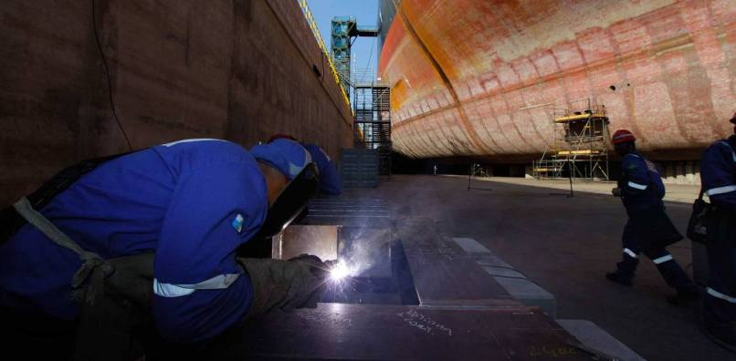

Fonte da imagem: Blog Mundo Real e Virtual

**Ornitóloga -** É o profissional que estuda as aves.



Fonte da imagem: Site da Prefeitura de Caxambu – MG

**Papiloscopista -** É o profissional especializado em trabalhar com a identificação humana, geralmente através das cristas de fricção da pele (impressões digitais). Usualmente, essa identificação é feita com base nos desenhos papilares presentes nos dedos (dactiloscopia) e das palmas das mãos (quiroscopia), bem como dos artelhos e plantas dos pés (podoscopia).



Fonte da imagem: Site Nova Concursos

**Piloteiro** - Mais conhecido como prático, é o profissional que conhece minuciosamente os acidentes hidrográficos de áreas restritas, e que com esses conhecimentos conduz embarcação através dessas áreas.



Fonte da imagem: Site Jornal Oeste

**Tricologista** - Especialista em tratamento de pelos ou cabelos.



Fonte da imagem: Site Clínica Wulkan

**VOCÊ SABIA?**

* Conhecido como "Labor Day", o Dia do Trabalho nos Estados Unidos não é comemorado em 1º de maio. A data cai sempre na primeira segunda-feira do mês de setembro. Criado pelo movimento operário, o objetivo do "Labor Day" é homenagear a luta das pessoas por melhores condições de trabalho e valorizar a contribuição dos trabalhadores para o país. O primeiro Dia do Trabalho foi comemorado em 5 de setembro de 1882, em Nova York. Segundo o Departamento de Trabalho dos EUA, a ideia do "feriado de operários" se espalhou e com o passar dos anos foi ganhando mais adeptos no país. O "Labour Day" passou a ser feriado nacional nos Estados Unidos em 1894 e a comemoração é simbolizada por festas, piqueniques e desfiles.



Fonte da imagem: Fox News

* A data do Dia do Trabalho na Austrália varia de acordo com os estados e territórios. Ela é celebrada nos meses de março, maio e outubro. Neste ano, o Dia do Trabalho foi comemorado pela Austrália Ocidental em 2 de março. Já os estados Victoria e Tasmânia celebraram a data no dia 9 de março. O território norte do país vai comemorar em 4 de maio e o restante no dia 5 de outubro.



Fonte da imagem: Site Deposiphotos

* No Brasil, o 1º de maio antigamente era reservado para protestos, passeatas e críticas, mas o Dia do Trabalho foi ganhando outra característica com o Governo de Getúlio Vargas. Aos poucos a data foi se transformando em celebração, com festas populares e desfiles simbólicos. Tudo em decorrência da forte propaganda trabalhista do período Vargas. O presidente passou a usar o 1º de maio para anunciar leis e iniciativas que atendiam as reivindicações dos trabalhadores. A Justiça do Trabalho (1941) e a CLT (1943), por exemplo, foram instituídas na data.

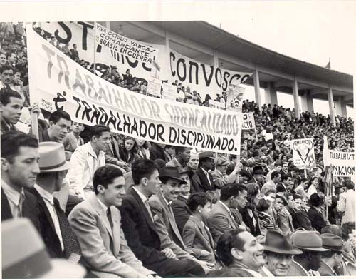

Fonte da imagem: Site Ludopédio

* O 1º de maio é marcado pela luta por melhores condições de trabalho. E a possibilidade de tirar férias é uma das conquistas adquiridas com o passar dos anos. Mas você sabia que o período estabelecido por lei para o descanso dos funcionários não é igual ao redor do planeta? A OIT (Organização Internacional do Trabalho) sugere que o trabalhador tenha direito a um mínimo de três semanas de descanso remunerado. Apesar disso, nem todos os países seguem essa linha. Na China e na Nigéria, por exemplo, os funcionários têm direito a cinco dias de férias por ano. México e Japão permitem seis e oito dias úteis de descanso, respectivamente. Já aqui no Brasil, a CLT (Consolidação das Leis do Trabalho) define 30 dias corridos de férias para o trabalhador (contando os finais de semana).

 

China. Fonte da imagem: Site The Source Nigéria. Fonte da imagem: Site Opinião e Notícia

* JT na telona: Em 1990, A comédia dramática "Beijo 2348/72", história inspirada em um caso real julgado no TST, ganhou o prêmio de melhor filme no Festival de Brasília do Cinema Brasileiro e também o troféu Kikito de melhor filme e de melhor fotografia no Festival de Cinema de Gramado. Na trama, o operário Norival é demitido por justa causa após ser flagrado beijando uma colega de trabalho durante o horário de expediente. Com isso, Norival passa a enfrentar um processo trabalhista no qual sua namorada e também o marido traído de sua colega de trabalho depõem contra ele. No título do filme, 2348/72 é uma referência ao número da ação judicial que inspirou a construção do roteiro, um processo trabalhista relatado pelo Ministro Carlos Coqueijo Torreão da Costa em 1972.



Fonte da imagem: Site AdoroCinema

Filme disponível em: https://www.youtube.com/watch?v=1ndNEFZu3ZA&t=2496s

* Com o desemprego e a entrada desordenada de estrangeiros em nosso país, foi criado o Decreto nº. 19.482, de 12/12/1930, onde as empresas deveriam ter em seus quadros de empregados dois terços de trabalhadores nacionais. Conhecida como lei dos dois terços.  
  Na época o presidente Getúlio Vargas levantou a bandeira contra os exploradores estrangeiros, contudo a lei dos dois terços, não serviu para evitar a entrada de estrangeiros no território brasileiro, mas o Decreto 20.291, de 21/08/1931, que regulou sobre a imigração.



Fonte da imagem: Site A Gente Viaja

* Com a assinatura do Tratado de Versalhes, o Brasil comprometeu-se a observar e a executar certas medidas asseguradoras de direitos e benefícios ao trabalhador. Um dos itens desse compromisso referia-se expressamente à manutenção de um Órgão destinado a tratar da regulamentação do trabalho. Essas recomendações, somadas às sucessivas greves desencadeadas pelos trabalhadores no país nesse período, levaram o Ministério da Agricultura a tentar reativar, em 1921, o Departamento Nacional do Trabalho.

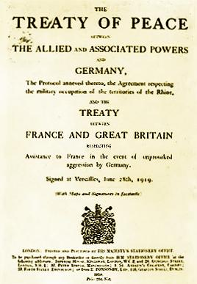

Fonte da imagem: Site Trabalho de História

* O direito a férias surgiu no Reino Unido, em pleno desenvolvimento da segunda [Revolução Industrial](https://www.infoescola.com/historia/revolucao-industrial/), no século XIX. No Brasil ele passa a ser praticado inicialmente apenas em algumas empresas, em 1925. Em 1943, a concessão de férias é convertida em lei para todos os empregados.



Fonte da imagem: Site Nick Novais

|  |  |
| --- | --- |
| **Férias pelo mundo** | |
| **País** | **Quantidade em dias úteis** |
| Estados Unidos e Índia | Não há mínimo por lei |
| China e Nigéria | 5 dias |
| México | 6 dias |
| Japão | 8 dias |
| Vietnã, Argentina, Canadá, Colômbia, Equador e Paraguai | 10 dias |
| Indonésia e Turquia | 12 dias |
| África do Sul, Bolívia, Chile e Qatar | 13 dias |
| Angola, Egito e Marrocos | 18 dias |
| Senegal, Austrália, Nova Zelândia, Uruguai, Bélgica, Finlândia, Alemanha, Itália, Holanda, Rússia e Suíça | 20 dias |
| Brasil, Cuba, Peru, Arábia Saudita, Bahrein, Noruega e Espanha | 21 dias |
| Portugal | 22 dias |
| Áustria, Dinamarca, França, Suécia, Kuait e Síria | 25 dias |
| Reino Unido | 28 dias |
| Emirados Árabes Unidos e Iêmen | 30 dias |

Fonte: Organização Internacional do Trabalho, 2015.

**REFERÊNCIAS BIBLIOGRÁFICAS**

BIAVASCHI, Magda Barros. **O direito do trabalho no Brasil** – 1930-1942: a construção do sujeito de direitos trabalhistas. São Paulo: LTr: Jutra-Associação Luso- Brasileira de Juristas do Trabalho, 2007.

BRASIL. **Tribunal Superior do Trabalho: 70 anos em acórdãos**. Coordenação

Alexandre Agra Belmonte; Erika Branco e Tiago Salles. Rio de Janeiro: Editora JC,

2016

. **TST e Justiça do Trabalho:** Memórias de 1941 a 2013. Coordenação de

Documentação (Publicação arquivística do TST).

. **Linha do tempo Conselho Nacional do Trabalho**: 1923 – 1941. Coordenação de Documentação (Publicação arquivística do TST).

FERRARI, Irany. **História do trabalho, do direito do trabalho e da justiça do trabalho**. Irany Ferrari, Amauri Mascaro Nascimento, Ives Gandra da Silva Martins Filho. 3. Ed.. – São Paulo: LTr, 2011.

GOMES, Ângela de Castro. **A Justiça do Trabalho e sua história**: os direitos dos trabalhadores no Brasil. Organizadores: Ângela de Castro Gomes; Fernando Teixeira da Silva – Campinas, SP: Editora da Unicamp, 2013.

MEDEIROS, Benizete Ramos de. **Refletindo sobre a justiça do trabalho**: passado, presente e futuro: homenagem aos 50 anos da ACAT. São Paulo: LTr, 2013.

<http://www.tst.jus.br/><http://www.enamat.jus.br/?page_id=7>http://www2.trt8.jus.br/cartilha/historia_jt.ap

<http://mundoeducacao.bol.uol.com.br/historiageral/as-ferramentas-na-pre-historia.htm><https://www.sitecontabil.com.br/noticias/artigo.php?id=775>

[https://trabalhista.blog/2017/08/04/a-regulamentacao-do-teletrabalho-home-office-pela- reforma-trabalhista/](https://trabalhista.blog/2017/08/04/a-regulamentacao-do-teletrabalho-home-office-pela-reforma-trabalhista/)

http://www.tse.jus.br/imprensa/noticias-tse/2013/Marco/semana-da-mulher-elas conquistam-espaco-na-cupula-do-judiciario-brasileiro